Об утверждении границ охранных зон, зон регулирования застройки и зон охраняемого природного ландшафта памятников истории и культуры Актюбинской области
Утративший силу
Постановление акимата Актюбинской области от 21 сентября 2020 года № 344. Зарегистрировано Департаментом юстиции Актюбинской области 23 сентября 2020 года № 7456. Утратило силу постановлением акимата Актюбинской области от 19 марта 2024 года № 66

Сноска. Утратило силу постановлением акимата Актюбинской области от 19.03.2024 № 66 (вводится в действие по истечении десяти календарных дней после дня его первого официального опубликования).
Примечание ИЗПИ.
В тексте документа сохранена пунктуация и орфография оригинала.
В соответствии со статьей 27 Закона Республики Казахстан от 23 января 2001 года "О местном государственном управлении и самоуправлении в Республике Казахстан", пункта 2 статьи 127 Земельного Кодекса Республики Казахстан от 20 июня 2003 года, пункта 2 статьи 28 Закона Республики Казахстан от 26 декабря 2019 года "Об охране и использовании объектов историко-культурного наследия", приказом Министра культуры и спорта Республики Казахстан от 14 апреля 2020 года № 86 "Об утверждении Правил определения охранной зоны, зоны регулирования застройки и зоны охраняемого природного ландшафта памятника истории и культуры и режима их использования", акимат Актюбинской области ПОСТАНОВЛЯЕТ:
1. Утвердить согласно прилагаемым схематическим картам и планам, границы охранных зон, зон регулирования застройки и зон охраняемого природного ландшафта памятников истории и культуры Актюбинской области:
1) некрополя Абат-Байтак, расположенного в Хобдинском районе, согласно приложениям 1, 2 к настоящему постановлению;
2) некрополя "Хан моласы", расположенного в Айтекебийском районе, согласно приложениям 3, 4 к настоящему постановлению;
3) мавзолея-комплекса Есет батыр Кокиулы, расположенного в Алгинском районе, согласно приложениям 5, 6 к настоящему постановлению;
4) некрополя Даумшар, расположенного в Байганинском районе, согласно приложениям 7, 8 к настоящему постановлению;
5) некрополя Карасакал, расположенного в Байганинском районе, согласно приложениям 9, 10 к настоящему постановлению;
6) мавзолея Сундета, расположенного в Байганинском районе, согласно приложениям 11, 12 к настоящему постановлению;
7) некрополя Асан-Кожа, расположенного в Байганинском районе, согласно приложениям 13, 14 к настоящему постановлению;
8) мавзолея Токбана, расположенного в Шалкарском районе, согласно приложениям 15, 16 к настоящему постановлению;
9) могильника Алимбет I, расположенного в Каргалинском районе согласно приложениям 17, 18, 19, 20 к настоящему постановлению;
10) кургана Анастасьевка I, расположенного в Каргалинском районе согласно приложениям 21, 22, 23, 24 к настоящему постановлению;
11) кургана Анастасьевка ІI, расположенного в Каргалинском районе согласно приложениям 25, 26, 27, 28 к настоящему постановлению;
12) кургана Бадамша I, расположенного в Каргалинском районе согласно приложениям 29, 30, 31, 32 к настоящему постановлению;
13) кургана Григорьевка I, расположенного в Каргалинском районе согласно приложениям 33, 34, 35, 36 к настоящему постановлению;
14) кургана Григорьевка ІI, расположенного в Каргалинском районе согласно приложениям 37, 38, 39, 40 к настоящему постановлению;
15) могильника Жанды I, расположенного в Каргалинском районе согласно приложениям 41, 42, 43, 44 к настоящему постановлению;
16) могильника Жанды ІI, расположенного в Каргалинском районе согласно приложениям 45, 46, 47, 48 к настоящему постановлению;
17) кургана Кабантау, расположенного в Каргалинском районе согласно приложениям 49, 50, 51, 52 к настоящему постановлению;
18) кургана Казынюковский ІV, расположенного в Каргалинском районе согласно приложениям 53, 54, 55, 56 к настоящему постановлению;
19) кургана Казынюковский V, расположенного в Каргалинском районе согласно приложениям 57, 58, 59, 60 к настоящему постановлению;
20) могильника Карабутак І, расположенного в Каргалинском районе согласно приложениям 61, 62, 63, 64 к настоящему постановлению;
21) могильника Карабутак ІІ, расположенного в Каргалинском районе согласно приложениям 65, 66, 67, 68 к настоящему постановлению;
22) могильника Карабутак ІІІ, расположенного в Каргалинском районе согласно приложениям 69, 70, 71, 72 к настоящему постановлению;
23) могильника Карабутак ІV, расположенного в Каргалинском районе согласно приложениям 73, 74, 75, 76 к настоящему постановлению;
24) могильника Карабутак V, расположенного в Каргалинском районе согласно приложениям 77, 78, 79, 80 к настоящему постановлению;
25) могильника Карабутак VІ, расположенного в Каргалинском районе согласно приложениям 81, 82, 83, 84 к настоящему постановлению;
26) могильника Карабутак VІІ, расположенного в Каргалинском районе согласно приложениям 85, 86, 87, 88 к настоящему постановлению;
27) могильника Карабутак VІІІ, расположенного в Каргалинском районе согласно приложениям 89, 90, 91, 92 к настоящему постановлению;
28) могильника Карабутак ІХ, расположенного в Каргалинском районе согласно приложениям 93, 94, 95, 96 к настоящему постановлению;
29) кургана Акбулаксай, расположенного в Каргалинском районе согласно приложениям 97, 98, 99, 100 к настоящему постановлению;
30) кургана Бегеты І, расположенного в Каргалинском районе согласно приложениям 101, 102, 103, 104 к настоящему постановлению;
31) могильника Бугенбай І, расположенного в Каргалинском районе согласно приложениям 105, 106, 107, 108 к настоящему постановлению;
32) могильника Бугенбай ІІІ, расположенного в Каргалинском районе согласно приложениям 109, 110, 111, 112 к настоящему постановлению;
33) могильника Бугенбай ІV, расположенного в Каргалинском районе согласно приложениям 113, 114, 115, 116 к настоящему постановлению;
34) могильника Бугенбай V, расположенного в Каргалинском районе согласно приложениям 117, 118, 119, 120 к настоящему постановлению;
35) кургана Гурюлдек ІV, расположенного в Каргалинском районе согласно приложениям 121, 122, 123, 124 к настоящему постановлению;
36) могильника Домбар ІІ, расположенного в Каргалинском районе согласно приложениям 125, 126, 127, 128 к настоящему постановлению;
37) кургана Егинды І, расположенного в Каргалинском районе согласно приложениям 129, 130, 131, 132 к настоящему постановлению;
38) могильника Жалгызагаш ІІІ, расположенного в Каргалинском районе согласно приложениям 133, 134, 135, 136 к настоящему постановлению;
39) Земляного кургана, расположенного в Каргалинском районе согласно приложениям 137, 138, 139, 140 к настоящему постановлению;
40) кургана Каргалинское водохранилище І, расположенного в Каргалинском районе согласно приложениям 141, 142, 143, 144 к настоящему постановлению;
41) могильника Кенсайран, расположенного в Каргалинском районе согласно приложениям 145, 146, 147, 148 к настоящему постановлению;
42) могильника Косагаш І, расположенного в Каргалинском районе согласно приложениям 149, 150, 151, 152 к настоящему постановлению;
43) могильника Косагаш ІІ, расположенного в Каргалинском районе согласно приложениям 153, 154, 155, 156 к настоящему постановлению;
44) кургана Косагаш ІІІ, расположенного в Каргалинском районе согласно приложениям 157, 158, 159, 160 к настоящему постановлению;
45) кургана Косестек І, расположенного в Каргалинском районе согласно приложениям 161, 162, 163, 164 к настоящему постановлению;
46) могильника Култавасай ІІ, расположенного в Каргалинском районе согласно приложениям 165, 166, 167, 168 к настоящему постановлению;
47) кургана Култавасай ІІІ, расположенного в Каргалинском районе согласно приложениям 169, 170, 171, 172 к настоящему постановлению;
48) могильника Кызылжая ІІ, расположенного в Каргалинском районе согласно приложениям 173, 174, 175, 176 к настоящему постановлению;
49) могильника Кызылжая ІІІ, расположенного в Каргалинском районе согласно приложениям 177, 178, 179, 180 к настоящему постановлению;
50) могильника Кызылсай І, расположенного в Каргалинском районе согласно приложениям 181, 182, 183, 184 к настоящему постановлению;
51) могильника Кызылсай ІІ, расположенного в Каргалинском районе согласно приложениям 185, 186, 187, 188 к настоящему постановлению;
52) могильника Лушниковка ІІІ, расположенного в Каргалинском районе согласно приложениям 189, 190, 191, 192 к настоящему постановлению;
53) могильника Медес, расположенного в Каргалинском районе согласно приложениям 193, 194, 195, 196 к настоящему постановлению;
54) курган Медес ІІ, расположенного в Каргалинском районе согласно приложениям 197, 198, 199, 200 к настоящему постановлению;
55) могильника Медес ІІІ, расположенного в Каргалинском районе согласно приложениям 201, 202, 203, 204 к настоящему постановлению;
56) кургана Петропавловка І, расположенного в Каргалинском районе согласно приложениям 205, 206, 207, 208 к настоящему постановлению;
57) кургана Приозерное І, расположенного в Каргалинском районе согласно приложениям 209, 210, 211, 212 к настоящему постановлению;
58) могильника Рождественка І, расположенного в Каргалинском районе согласно приложениям 213, 214, 215, 216 к настоящему постановлению;
59) кургана Степное І, расположенного в Каргалинском районе согласно приложениям 217, 218, 219, 220 к настоящему постановлению;
60) кургана Тайкеткен І, расположенного в Каргалинском районе согласно приложениям 221, 222, 223, 224 к настоящему постановлению;
61) могильника Тайкеткен ІІ, расположенного в Каргалинском районе согласно приложениям 225, 226, 227, 228 к настоящему постановлению;
62) могильника Уралсай, расположенного в Каргалинском районе согласно приложениям 229, 230, 231, 232 к настоящему постановлению;
63) кургана Херсон ІІ, расположенного в Каргалинском районе согласно приложениям 233, 234, 235, 236 к настоящему постановлению;
64) кургана Чкалов І, расположенного в Каргалинском районе согласно приложениям 237, 238, 239, 240 к настоящему постановлению;
65) кургана Чкалов ІІ, расположенного в Каргалинском районе согласно приложениям 241, 242, 243, 244 к настоящему постановлению;
66) курган Чкалов ІІІ, расположенного в Каргалинском районе согласно приложениям 245, 246, 247, 248 к настоящему постановлению;
67) кургана Шанда ІІІ, расположенного в Каргалинском районе согласно приложениям 249, 250, 251, 252 к настоящему постановлению;
68) могильника Шанда VІ, расположенного в Каргалинском районе согласно приложениям 253, 254, 255, 256 к настоящему постановлению;
69) могильника Шпаки ІІ, расположенного в Каргалинском районе согласно приложениям 257, 258, 259, 260 к настоящему постановлению;
70) могильника Ебейты, расположенного в Каргалинском районе согласно приложениям 261, 262, 263, 264 к настоящему постановлению;
71) могильника Ебейты І, расположенного в Каргалинском районе согласно приложениям 265, 266, 267, 268 к настоящему постановлению;
72) могильника Ебейты ІІ, расположенного в Каргалинском районе согласно приложениям 269, 270, 271, 272 к настоящему постановлению;
73) могильника Ебейты ІІІ, расположенного в Каргалинском районе согласно приложениям 273, 274, 275, 276 к настоящему постановлению;
74) могильника Эрзерум І, расположенного в Каргалинском районе согласно приложениям 277, 278, 279, 280 к настоящему постановлению;
75) кургана Эрзерум ІІ, расположенного в Каргалинском районе согласно приложениям 281, 282, 283, 284 к настоящему постановлению;
76) могильника Ащенсай - І, расположенного в Мартукском районе согласно приложениям 285, 286, 287, 288 к настоящему постановлению;
77) могильника Ащенсай - ІІ, расположенного в Мартукском районе согласно приложениям 289, 290, 291, 292 к настоящему постановлению;
78) могильника Ащенсай - ІІІ, расположенного в Мартукском районе согласно приложениям 293, 294, 295, 296 к настоящему постановлению;
79) могильника Ащенсай - V, расположенного в Мартукском районе согласно приложениям 297, 298, 299, 300 к настоящему постановлению;
80) кургана Ащенсай - VІ, расположенного в Мартукском районе согласно приложениям 301, 302, 303, 304 к настоящему постановлению;
81) могильника Забара - І, расположенного в Мартукском районе согласно приложениям 305, 306, 307, 308 к настоящему постановлению;
82) кургана Забара - ІІ, расположенного в Мартукском районе согласно приложениям 309, 310, 311, 312 к настоящему постановлению;
83) могильника Забара - ІІІ, расположенного в Мартукском районе согласно приложениям 313, 314, 315, 316 к настоящему постановлению;
84) могильника Макаш - І, расположенного в Мартукском районе согласно приложениям 317, 318, 319, 320 к настоящему постановлению;
85) могильника Макаш - ІІ, расположенного в Мартукском районе согласно приложениям 321, 322, 323, 324 к настоящему постановлению;
86) могильника Макаш - ІІІ, расположенного в Мартукском районе согласно приложениям 325, 326, 327, 328 к настоящему постановлению;
87) могильника Макаш - ІV, расположенного в Мартукском районе согласно приложениям 329, 330, 331, 332 к настоящему постановлению;
88) могильника Макаш - V, расположенного в Мартукском районе согласно приложениям 333, 334, 335, 336 к настоящему постановлению;
89) могильника Макаш – VІ, расположенного в Мартукском районе согласно приложениям 337, 338, 339, 340 к настоящему постановлению;
90) могильника Саржан – І, расположенного в Мартукском районе согласно приложениям 341, 342, 343, 344 к настоящему постановлению;
91) курган Саржан – ІІ, расположенного в Мартукском районе согласно приложениям 345, 346, 347, 348 к настоящему постановлению;
92) могильника Саржан – ІІІ, расположенного в Мартукском районе согласно приложениям 349, 350, 351, 352 к настоящему постановлению;
93) могильника Саржан – ІV, расположенного в Мартукском районе согласно приложениям 353, 354, 355, 356 к настоящему постановлению;
94) могильника Шеменевский – ІІ, расположенного в Мартукском районе согласно приложениям 357, 358, 359, 360 к настоящему постановлению;
95) могильника Шпаки (Шеменевские курганы), расположенного в Мартукском районе согласно приложениям 361, 362, 363, 364 к настоящему постановлению;
2. Государственному учреждению "Управление культуры, архивов и документации Актюбинской области" в установленном законодательством порядке обеспечить:
1) государственную регистрацию настоящего постановления в Департаменте юстиции Актюбинской области;
2) размещение настоящего постановления на интернет-ресурсе акимата Актюбинской области после его официального опубликования.
3. Контроль за исполнением настоящего постановления возложить на курирующего заместителя акима Актюбинской области.
4. Настоящее постановление вводится в действие по истечении десяти календарных дней после дня его первого официального опубликования.
Аким Актюбинской области | О. Уразалин
Приложение 1 к постановлению областного акимата от "21" сентября 2020 года № 344
Границы охранной зоны, зоны регулирования застройки и зоны охраняемого природного ландшафта памятника некрополь Абат-Байтак
Охранная зона памятника проходит по границам ландшафта, являющегося функционально неотъемлемой частью некрополя Абат-Байтак, расположенного в 12 км к югу от поселка Талдысай Хобдинского района.
В охранную зону вошли:
некрополь Абат-Байтак, насчитывающий более 200 уникальных кулпытасов;
мавзолей 14-15 в.в. Абат-Байтак;
курганы;
дороги.
Общая площадь охранной зоны памятника составляет 57,0 гектаров.
Зона регулируемой застройки занимает территорию, прилегающую к современным основным дорогам и их пересечению. Площадь зоны регулируемой застройки 19,0 гектаров.
Зона охраняемого природного ландшафта занимает территорию, прилегающую к границам охранной зоны памятника. В нее входит важное для истории и жизни поселения природное окружение, имеющее высокое научное значение и высокие эстетические качества.
Площадь зоны охраняемого природного ландшафта 92,0 гектаров.
Приложение 2 к постановлению областного акимата от "21" сентября 2020 года № 344
Границы охранной зоны, зоны регулирования застройки и зоны охраняемого природного ландшафта памятника некрополь Абат-Байтак

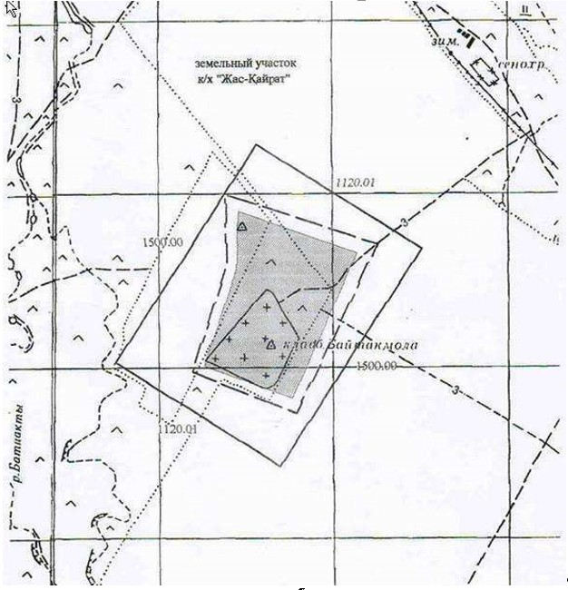

Приложение 3 к постановлению областного акимата от "21" сентября 2020 года № 344
Границы охранной зоны, зоны регулирования застройки и зоны охраняемого природного ландшафта некрополя "Хан моласы"
Охранная зона памятника проходит по границам ландшафта, являющегося функционально неотъемлемой частью некрополя "Хан моласы", расположенного в 90 км к востоку от поселка Толыбай Айтекебийского района.
В охранную зону вошли:
некрополь "Хан моласы", насчитывающий около 1000 захоронений с кулпытасами "самарканд тас";
могила хана Младшего жуза Абилхаира;
дороги.
Общая площадь охранной зоны памятника составляет 56,0 гектаров.
Зона регулируемой застройки занимает территорию, прилегающую к современным основным дорогам и их пересечению. Площадь зоны регулируемой застройки 40,0 гектаров.
Зона охраняемого природного ландшафта занимает территорию, прилегающую к границам охранной зоны памятника. В нее входит важное для истории и жизни поселения природное окружение, имеющее высокое научное значение и высокие эстетические качества. Площадь зоны охраняемого природного ландшафта 593,9085 гектаров.
Приложение 4 к постановлению областного акимата от "21" сентября 2020 года № 344
Границы охранной зоны, зоны регулирования застройки и зоны охраняемого природного ландшафта некрополя "Хан моласы"

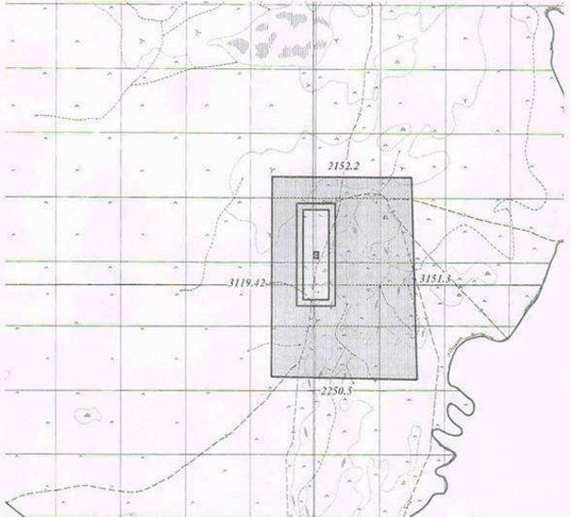

Приложение 5 к постановлению областного акимата от "21" сентября 2020 года № 344
Границы охранной зоны, зоны регулирования застройки и зоны охраняемого природного ландшафта мавзолея-комплекса Есет батыр Кокиулы (1667-1749)
Охранная зона мемориального комплекса проходит по границам ландшафта, являющегося функционально неотъемлемой частью мавзолея-комплекса Есет батыр Кокиулы (1667-1749), расположенного в 3 километрах к востоку от поселка Бестамак Алгинского района.
В охранную зону вошли:
мавзолей Есет батыра Кокиулы;
мемориальный комплекс Есет батыра Кокиулы;
каменные надмогильные ограды с кулпытасами XIX-XX в.в.;
шесть курганов второй половины I тысячелетия до нашей эры;
два каменных изваяния второй половины I тысячелетия до нашей эры;
дороги.
Общая площадь границы охранной зоны, зоны регулирования застройки и зоны охраняемого природного ландшафта мавзолея-комплекса Есет батыр Кокиулы (1667-1749) составил 15,95 гектаров:
площадь охранной зоны – 6,39 гектаров;
площадь зоны регулирования застройки – 2,46 гектаров;
площадь зоны охраняемого природного ландшафта – 7,1 гектаров.
Зона охраняемого природного ландшафта занимает территорию, прилегающую к границам охранной зоны памятника. В нее входит важное для истории и жизни поселения природное окружение, имеющее высокое научное значение и высокие эстетические качества.
Приложение 6 к постановлению областного акимата от "21" сентября 2020 года № 344
Границы охранной зоны, зоны регулирования застройки и зоны охраняемого природного ландшафта мавзолея-комплекса Есет батыр Кокиулы (1667-1749)

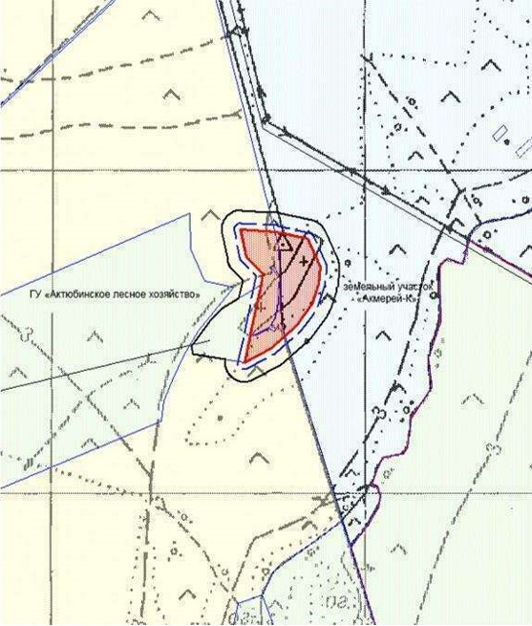

Приложение 7 к постановлению областного акимата от "21" сентября 2020 года № 344
Границы охранной зоны, зоны регулирования застройки и зоны охраняемого природного ландшафта некрополя Даумшар (ХVІІ - начало ХХ веков)
Охранная зона памятника проходит по границам ландшафта, являющегося функционально неотъемлемой частью некрополя Даумшар, расположенного в 37 километрах к юго-западу от села Жаркамыс Байганинского района.
В охранную зону вошли более 200 надгробных сооружений, в том числе:
могила Даумшара;
мавзолей Мурза-Муруна;
мавзолеи;
саганатамы;
каменные и сырцовые надмогильные ограды с кулпытасами;
сандыктасы;
койтасы;
дороги.
Общая площадь некрополя Даумшар и прилегающих границ охранной зоны, зоны регулирования застройки и зоны охраняемого природного ландшафта составляет 11,38 гектара. Из них:
площадь некрополя Даумшар – 2,81 гектара;
площадь охранной зоны – 1,26 гектара;
площадь зоны регулирования застройки – 3,20 гектара;
площадь зоны охраняемого природного ландшафта - 4,11 гектара.
Зона охраняемого природного ландшафта занимает территорию, прилегающую к границам зоны регулирования застройки памятника. В нее входит важное для истории и памятника природное окружение, имеющее высокое научное значение и высокие эстетические качества.
Приложение 8 к постановлению областного акимата от "21" сентября 2020 года № 344
Границы охранной зоны, зоны регулирования застройки и зоны охраняемого природного ландшафта некрополя Даумшар (ХVІІ - начало ХХ веков)

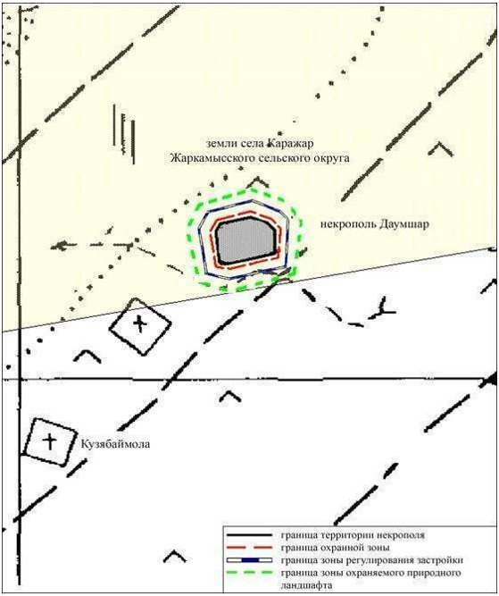

Приложение 9 к постановлению областного акимата от "21" сентября 2020 года № 344
Границы охранной зоны, зоны регулирования застройки и зоны охраняемого природного ландшафта некрополя Карасакал (XVII – начало XX веков)
Охранная зона памятника проходит по границам ландшафта, являющегося функционально неотъемлемой частью некрополя Карасакал, расположенного в 60 километрах к юго-западу от села Жаркамыс Байганинского района.
В охранную зону вошли не менее одной тысячи надгробных сооружений, в том числе:
могила Карасакала;
мавзолей Индибая;
мавзолеи;
саганатамы;
надмогильные сооружения из сырцовых кирпичей и плитняка;
сандыктасы;
койтасы;
дороги.
Общая площадь некрополя Карасакал и прилегающих границ охранной зоны, зоны регулирования застройки и зоны охраняемого природного ландшафта составляет 31,57 гектара. Из них:
площадь некрополя Карасакал – 14,86 гектара;
площадь охранной зоны – 2,88 гектара;
площадь зоны регулирования застройки – 6,47 гектара;
площадь зоны охраняемого природного ландшафта – 7,36 гектара.
Зона охраняемого природного ландшафта занимает территорию, прилегающую к границам зоны регулирования застройки памятника. В нее входит важное для истории и памятника природное окружение, имеющее высокое научное значение и высокие эстетические качества.
Приложение 10 к постановлению областного акимата от "21" сентября 2020 года № 344
Границы охранной зоны, зоны регулирования застройки и зоны охраняемого природного ландшафта некрополя Карасакал (XVII – начало XX веков)

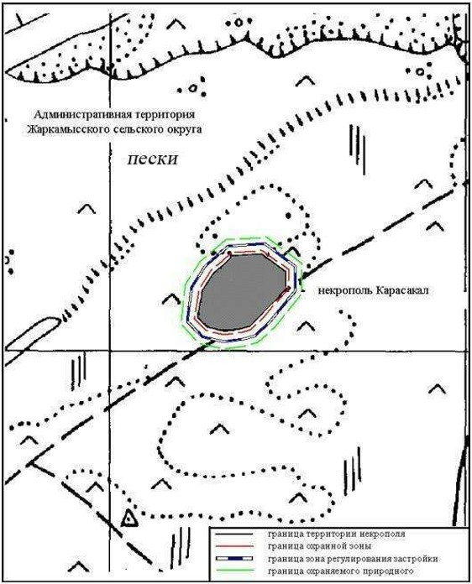

Приложение 11 к постановлению областного акимата от "21" сентября 2020 года № 344
Границы охранной зоны, зоны регулирования застройки и зоны охраняемого природного ландшафта мавзолея Сундета (вторая половина XIX века)
Охранная зона памятника проходит по границам ландшафта, являющегося функционально неотъемлемой частью мавзолея Сундета, расположенного в 68 километрах к юго-западу от села Жаркамыс Байганинского района.
В охранную зону вошли:
мавзолей Сундета (вторая половина XIX века);
один сандыктас;
около двадцать сырцовых и каменных надмогильных оградок;
шесть кулпытасов.
Общая площадь мавзолея Сундета и прилегающих границ охранной зоны, зоны регулирования застройки и зоны охраняемого природного ландшафта составляет 4,89 гектара. Из них:
площадь мавзолея Сундета – 0,63 гектара;
площадь охранной зоны – 0,54 гектара;
площадь зоны регулирования застройки – 1,54 гектара;
площадь зоны охраняемого природного ландшафта – 2,18 гектара.
Зона охраняемого природного ландшафта занимает территорию, прилегающую к границам зоны регулирования застройки памятника. В нее входит важное для истории и памятника природное окружение, имеющее высокое научное значение и высокие эстетические качества.
Приложение 12 к постановлению областного акимата от "21" сентября 2020 года № 344
Границы охранной зоны, зоны регулирования застройки и зоны охраняемого природного ландшафта мавзолея Сундета (вторая половина XIX века)

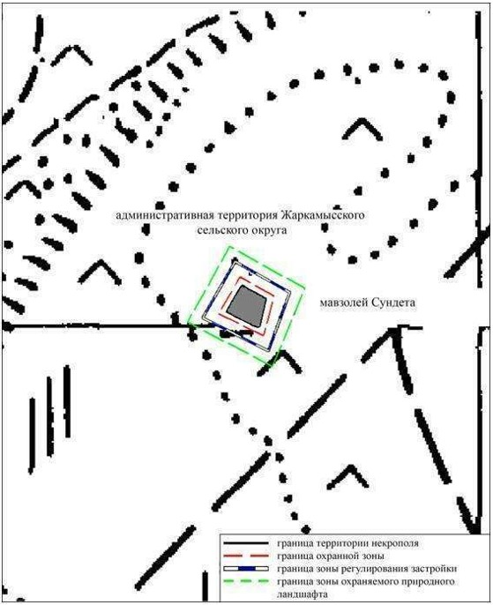

Приложение 13 к постановлению областного акимата от "21" сентября 2020 года № 344
Границы охранной зоны, зоны регулирования застройки и зоны охраняемого природного ландшафта некрополя Асан-Кожа (XVII – начало XX веков)
Охранная зона памятника проходит по границам ландшафта, являющегося функционально неотъемлемой частью некрополя Асан-Кожа, расположенного в 43 километрах к западу-юго-западу от села Оймаут Байганинского района.
В охранную зону вошли 264 надгробных сооружений, в том числе:
мавзолеи;
саганатамы;
надмогильные сооружения из сырцовых кирпичей и плитняка;
сандыктасы;
койтасы;
дороги.
Общая площадь некрополя Асан-Кожа и прилегающих границ охранной зоны, зоны регулирования застройки и зоны охраняемого природного ландшафта составляет 12,7 гектара. Из них:
площадь некрополя Асан-Кожа – 3,6 гектара;
площадь охранной зоны – 1,4 гектара;
площадь зоны регулирования застройки – 3,42 гектара;
площадь зоны охраняемого природного ландшафта – 4,28 гектара.
Зона охраняемого природного ландшафта занимает территорию, прилегающую к границам зоны регулирования застройки памятника. В нее входит важное для истории и памятника природное окружение, имеющее высокое научное значение и высокие эстетические качества.
Приложение 14 к постановлению областного акимата от "21" сентября 2020 года № 344
Границы охранной зоны, зоны регулирования застройки и зоны охраняемого природного ландшафта некрополя Асан-Кожа (XVII – начало XX веков)

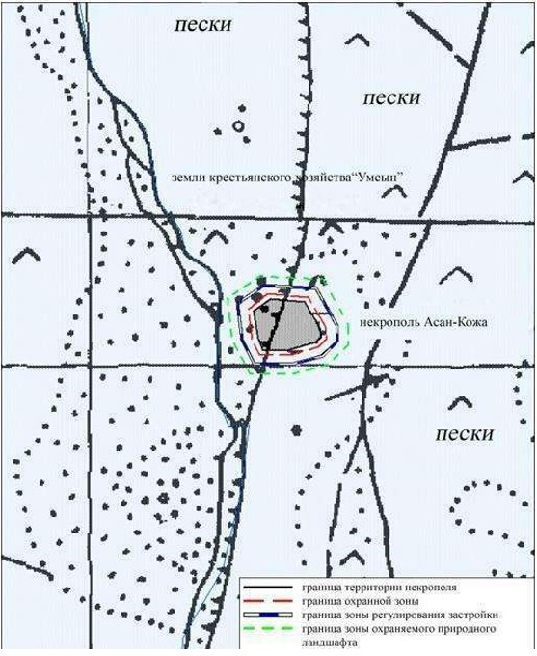

Приложение 15 к постановлению областного акимата от "21" сентября 2020 года № 344
Границы охранной зоны, зоны регулирования застройки и зоны охраняемого природного ландшафта мавзолея Токбана (середина XIX века)
Охранная зона памятника проходит по границам ландшафта, являющегося функционально неотъемлемой частью мавзолея Токбана, расположенного в 18 километрах к северо-западу от села Жанаконыс Шалкарского района.
В охранную зону вошли:
мавзолей Токбана (середина XIX века);
девять сырцовых и каменных надмогильных оградок;
два кулпытаса.
Общая площадь мавзолея Токбана и прилегающих границ охранной зоны, зоны регулирования застройки и зоны охраняемого природного ландшафта составляет 4,86 гектара. Из них:
площадь мавзолея Токбана – 0,50 гектара;
площадь охранной зоны – 0,50 гектара;
площадь зоны регулирования застройки – 1,56 гектара;
площадь зоны охраняемого природного ландшафта – 2,3 гектара.
Зона охраняемого природного ландшафта занимает территорию, прилегающую к границам зоны регулирования застройки памятника. В нее входит важное для истории и памятника природное окружение, имеющее высокое научное значение и высокие эстетические качества.
Приложение 16 к постановлению областного акимата от "21" сентября 2020 года № 344
Границы охранной зоны, зоны регулирования застройки и зоны охраняемого природного ландшафта мавзолея Токбана (середина XIX века)

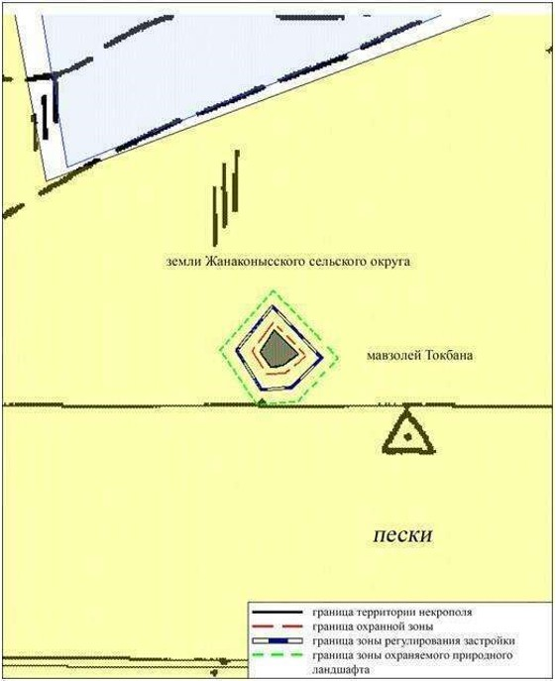

Приложение 17 к постановлению областного акимата от "21" сентября 2020 года № 344
Границы охранной зоны, зоны регулирования застройки и зоны охраняемого природного ландшафта могильника Алимбет I (эпоха раннего железа)
Охранная зона памятника проходит по границам ландшафта, являющегося функционально неотъемлемой частью могильника Алимбет I, расположенного в Каргалинском районе Актюбинской области, в 4 километрах к юго-западу от села Алимбет, в 20 метрах к западу от проселочной дороги, ведущей с развалин села Эбеты в вышеназванный населенный пункт.
Состоит из двух с камней в насыпи курганов, вытянутых по линии северо-восток - юго-запад, расстояние между которыми составляет 60 метров. Первый курган имеет диаметр 29 метров, высоту 0,8 метра. У западной подошвы первого кургана прослеживается полукольцевой ров. Второй курган 2 диаметром 15 метров, высотой 0,5 метра.
Общая площадь территории комплекса с зонами охраны составила – 30,9 гектара. Из них:
площадь памятника – 0,2 гектара;
площадь охранной зоны – 2,1 гектара, в которую вошли два кургана могильника и грунтовая дорога;
площадь зоны регулирования застройки – 10,3 гектара. Зона регулирования застройки занимает территорию, прилегающую к охранной зоне памятника;
площадь зоны охраняемого природного ландшафта – 18,3 гектара. Зона охраняемого природного ландшафта занимает территорию, прилегающую к границам зоны регулирования застройки памятника. В нее входит важное для истории и памятника природное окружение, имеющее высокое научное значение и высокие эстетические качества.
Приложение 18 к постановлению областного акимата от "21" сентября 2020 года № 344
Могильник Алимбет I Актюбинская область, Каргалинский район карта-схема расположения памятника

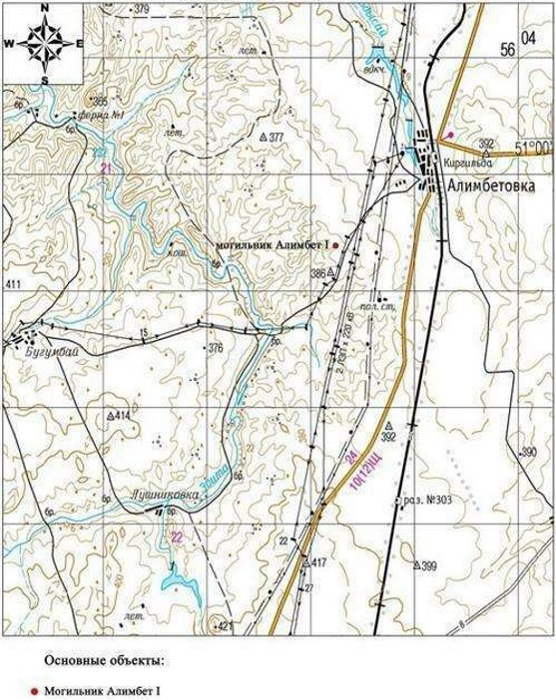

Приложение 19 к постановлению областного акимата от "21" сентября 2020 года № 344
Могильник Алимбет I Актюбинская область, Каргалинский район план памятника
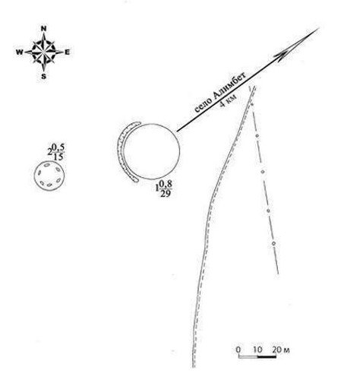

Приложение 20 к постановлению областного акимата от "21" сентября 2020 года № 344
Могильник Алимбет I Актюбинская область, Каргалинский район границы охранной зоны, зоны регулирования застройки и зоны охраняемого природного ландшафта

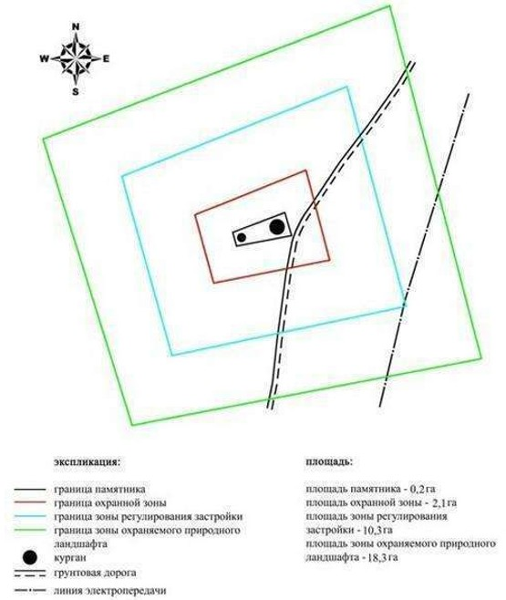

Приложение 21 к постановлению областного акимата от "21" сентября 2020 года № 344
Границы охранной зоны, зоны регулирования застройки и зоны охраняемого природного ландшафта курган Анастасьевка I (эпоха раннего железа)
Охранная зона памятника проходит по границам ландшафта, являющегося функционально неотъемлемой частью кургана Анастасьевка I, расположенного в Каргалинском районе, в 8 километрах к юго-востоку от села Алимбет и в 5,3 километрах к северо-северо-востоку от села Бозтобе.
Памятник представлен одиночным курганом диаметром 16 метров, высотой 0,5 метра. В 13 метрах южнее курган огибает грунтовая дорога, идущая с северо-запада (от железной дороги) к грейдерной дороге Шандыаша-Бозтобе. На вершине кургана установлен геодезический знак.
Общая площадь территории комплекса с зонами охраны составил – 27,11 гектара. Из них:
площадь памятника – 0,05 гектара;
площадь охранной зоны, в которую вошли курган и грунтовая дорога – 1,38 гектара;
площадь зоны регулирования застройки – 8,81 гектара. Зона регулирования застройки занимает территорию, прилегающую к охранной зоне памятника;
площадь зоны охраняемого природного ландшафта – 16,87 гектара. Зона охраняемого природного ландшафта занимает территорию, прилегающую к границам зоны регулирования застройки памятника. В нее входит важное для истории и памятника природное окружение, имеющее высокое научное значение и высокие эстетические качества.
Приложение 22 к постановлению областного акимата от "21" сентября 2020 года № 344
Курган Анастасьевка I Актюбинская область, Каргалинский район карта-схема расположения памятника

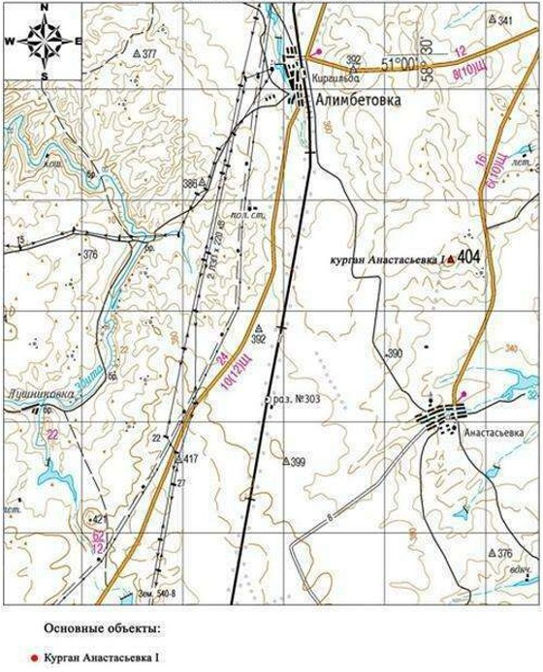

Приложение 23 к постановлению областного акимата от "21" сентября 2020 года № 344
Курган Анастасьевка I Актюбинская область, Каргалинский район план памятника

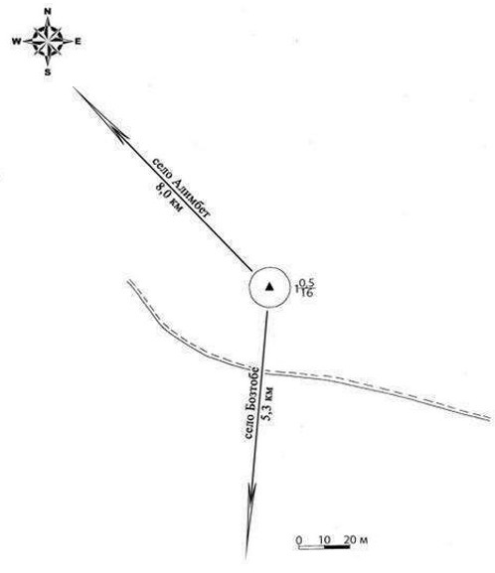

Приложение 24 к постановлению областного акимата от "21" сентября 2020 года № 344
Курган Анастасьевка I Актюбинская область, Каргалинский район границы охранной зоны, зоны регулирования застройки и зоны охраняемого природного ландшафта

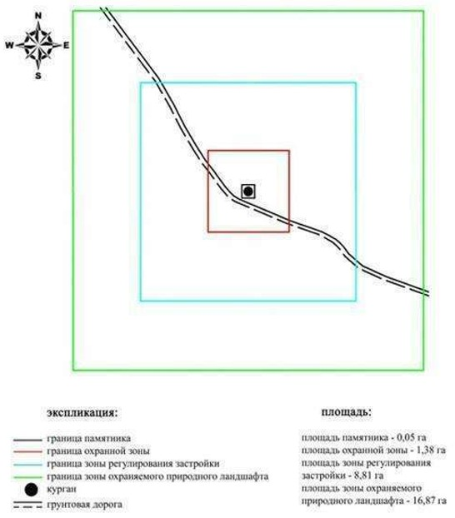

Приложение 25 к постановлению областного акимата от "21" сентября 2020 года № 344
Границы охранной зоны, зоны регулирования застройки и зоны охраняемого природного ландшафта кургана Анастасьевка ІІ (эпоха раннего железа)
Охранная зона памятника проходит по границам ландшафта, являющегося функционально неотъемлемой частью кургана Анастасьевка ІІ, расположенного в Каргалинском районе, в 2,6 километрах к северо-западу от села Бозтобе и в 4,3 километрах восточнее железнодорожного пути "Кандыагаш-Орск".
Диаметр кургана 14 метров, высота 0,5 метра. В северо-восточной части кургана имеется грабительская воронка диаметром 4 метров. В насыпи прослеживаются камни разных размеров. На вершине кургана установлен геодезический знак.
Общая площадь территории комплекса с зонами охраны составил – 27,06 гектара. Из них:
площадь памятника – 0,04 гектара;
площадь охранной зоны – 1,42 гектара. В нее вошел один курган;
площадь зоны регулирования застройки – 8,73 гектара. Зона регулирования застройки занимает территорию, прилегающую к охранной зоне памятника;
площадь зоны охраняемого природного ландшафта – 16,87 гектара. Зона охраняемого природного ландшафта занимает территорию, прилегающую к границам зоны регулирования застройки памятника. В нее входит важное для истории и памятника природное окружение, имеющее высокое научное значение и высокие эстетические качества.
Приложение 26 к постановлению областного акимата от "21" сентября 2020 года № 344
Курган Анастасьевка II Актюбинская область, Каргалинский район карта-схема расположения памятника
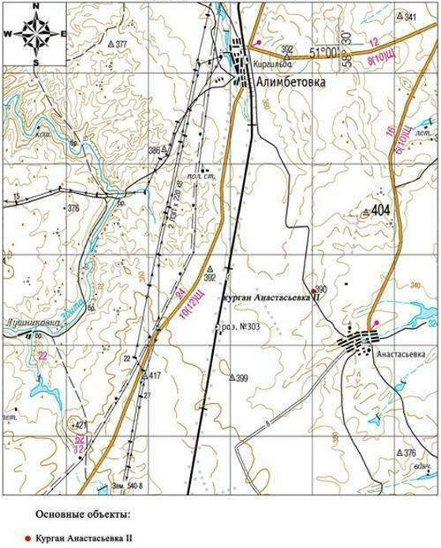

Приложение 27 к постановлению областного акимата от "21" сентября 2020 года № 344
Курган Анастасьевка II Актюбинская область, Каргалинский район план памятника
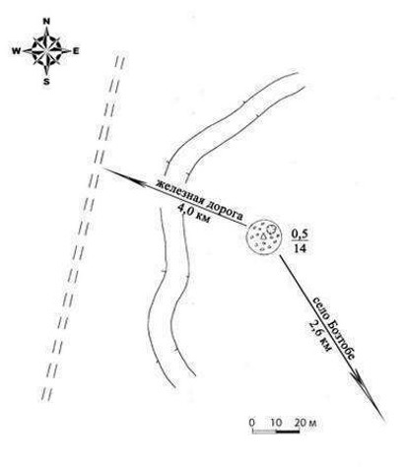

Приложение 28 к постановлению областного акимата от "21" сентября 2020 года № 344
Курган Анастасьевка II Актюбинская область, Каргалинский район границы охранной зоны, зоны регулирования застройки и зоны охраняемого природного ландшафта
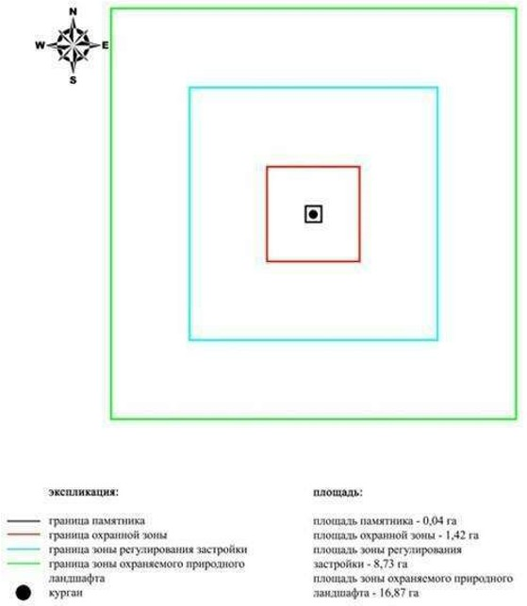

Приложение 29 к постановлению областного акимата от "21" сентября 2020 года № 344
Границы охранной зоны, зоны регулирования застройки и зоны охраняемого природного ландшафта кургана Бадамша І (эпоха раннего железа)
Охранная зона памятника проходит по границам ландшафта, являющегося функционально неотъемлемой частью кургана Бадамша І, расположенного в Каргалинском районе, в 2 километрах к востоку-юго-восток от села Бадамша.
Памятник представлен одиночным курганом диаметром 14 метров, высотой 0,2 метра. На вершине кургана установлен геодезический знак, вокруг него прослеживается кольцевой ров, вырытый при его установке.
Общая площадь территории комплекса с зонами охраны составил – 27,21 гектара. Из них:
площадь памятника – 0,05 гектара;
площадь охранной зоны – 1,39 гектара. В нее вошел один курган;
площадь зоны регулирования застройки – 8,78 гектара. Зона регулирования застройки занимает территорию, прилегающую к охранной зоне памятника;
площадь зоны охраняемого природного ландшафта – 16,99 гектара. Зона охраняемого природного ландшафта занимает территорию, прилегающую к границам зоны регулирования застройки памятника. В нее входит важное для истории и памятника природное окружение, имеющее высокое научное значение и высокие эстетические качества.
Приложение 30 к постановлению областного акимата от "21" сентября 2020 года № 344
Курган Бадамша I Актюбинская область, Каргалинский район карта-схема расположения памятника
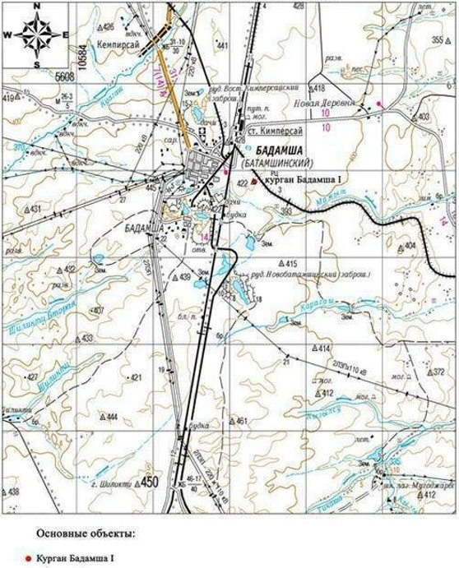

Приложение 31 к постановлению областного акимата от "21" сентября 2020 года № 344
Курган Бадамша I Актюбинская область, Каргалинский район план памятника

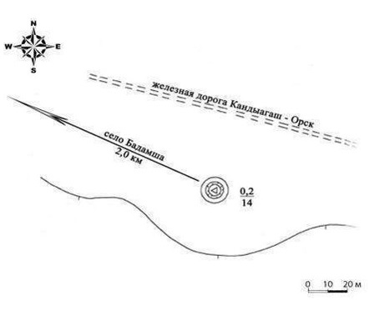

Приложение 32 к постановлению областного акимата от "21" сентября 2020 года № 344
Курган Бадамша I Актюбинская область, Каргалинский район границы охранной зоны, зоны регулирования застройки и зоны охраняемого природного ландшафта

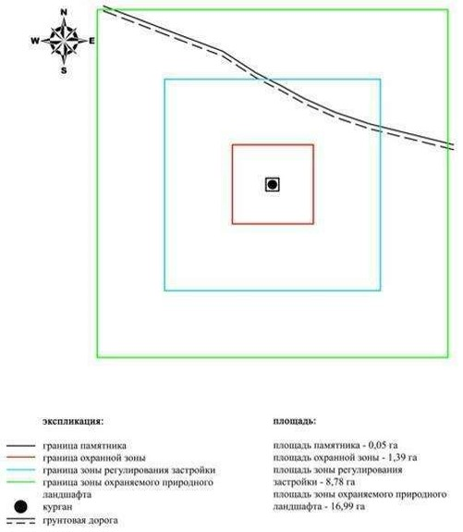

Приложение 33 к постановлению областного акимата от "21" сентября 2020 года № 344
Границы охранной зоны, зоны регулирования застройки и зоны охраняемого природного ландшафта кургана Григорьевка І (эпоха раннего железа)
Охранная зона памятника проходит по границам ландшафта, являющегося функционально неотъемлемой частью кургана Григорьевка І, расположенного в Каргалинском районе, в 1 километре к северо-северо-западу от села Ащелисай и в 360 метрах к северу от места поворота к северо-востоку трассы "Актобе-Орск".
Памятник представляет собой одиночный земляной курган высотой 1,5 метра, диаметром 38 метра. На кургане ранее был установлен триангуляционный знак.
Общая площадь территории комплекса с зонами охраны составил – 29,6 гектара. Из них:
площадь памятника – 0,19 гектара;
площадь охранной зоны, включающий один курган – 1,86 гектара;
площадь зоны регулирования застройки – 9,76 гектара. Зона регулирования застройки занимает территорию, прилегающую к охранной зоне памятника;
площадь зоны охраняемого природного ландшафта – 17,79 гектара. Зона охраняемого природного ландшафта занимает территорию, прилегающую к границам зоны регулирования застройки памятника. В нее входит важное для истории и памятника природное окружение, имеющее высокое научное значение и высокие эстетические качества.
Приложение 34 к постановлению областного акимата от "21" сентября 2020 года № 344
Курган Григорьевка I Актюбинская область, Каргалинский район карта-схема расположения памятника
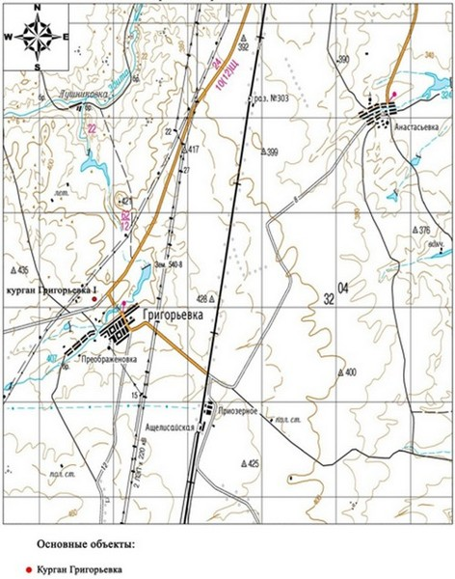

Приложение 35 к постановлению областного акимата от "21" сентября 2020 года № 344
Курган Григорьевка I Актюбинская область, Каргалинский район план памятника
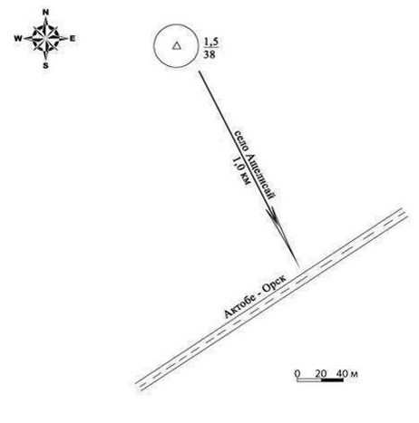

Приложение 36 к постановлению областного акимата от "21" сентября 2020 года № 344
Курган Григорьевка I Актюбинская область, Каргалинский район границы охранной зоны, зоны регулирования застройки и зоны охраняемого природного ландшафта

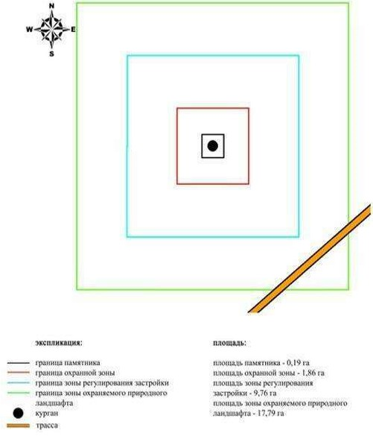

Приложение 37 к постановлению областного акимата от "21" сентября 2020 года № 344
Границы охранной зоны, зоны регулирования застройки и зоны охраняемого природного ландшафта кургана Григорьевка ІІ (эпоха раннего железа)
Охранная зона памятника проходит по границам ландшафта, являющегося функционально неотъемлемой частью кургана Григорьевка ІІ, расположенного в Каргалинском районе, в 1 километре к северу от села Ащелисай и в 189 метрах к югу от трассы "Актобе-Орск".
Памятник представляет собой земляную насыпь, сооруженную на ровной площадке в 1 километре к северу от села Ащелисай. Высота кургана – 1,2 метра, диаметр – 28 метров. Насыпь кургана повреждена. Имеется грабительская воронка длиной 10 метров и шириной в среднем – 9 метров, которая начинается в центре кургана и заканчивается у северо-северо-восточной подошвы кургана.
Общая площадь территории комплекса с зонами охраны составил – 28,38 гектара. Из них:
площадь памятника – 0,1 гектара;
площадь охранной зоны – 1,73 гектара. В нее вошел один курган;
площадь зоны регулирования застройки – 9,34 гектара. Зона регулирования застройки занимает территорию, прилегающую к охранной зоне памятника;
площадь зоны охраняемого природного ландшафта – 17,21 гектара. Зона охраняемого природного ландшафта занимает территорию, прилегающую к границам зоны регулирования застройки памятника. В нее входит важное для истории и памятника природное окружение, имеющее высокое научное значение и высокие эстетические качества. В зону охраняемого природного ландшафта вошли трасса "Актобе - Орск" и грунтовая дорога.
Приложение 38 к постановлению областного акимата от "21" сентября 2020 года № 344
Курган Григорьевка II Актюбинская область, Каргалинский район карта-схема расположения памятника

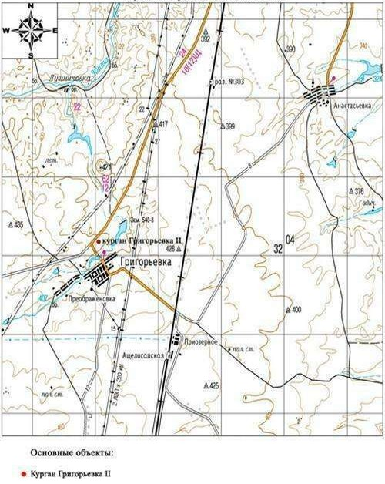

Приложение 39 к постановлению областного акимата от "21" сентября 2020 года № 344
Курган Григорьевка II Актюбинская область, Каргалинский район план памятника

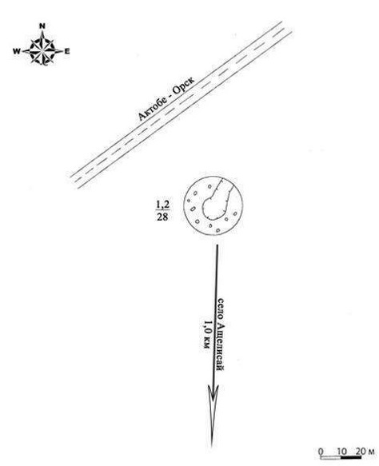

Приложение 40 к постановлению областного акимата от "21" сентября 2020 года № 344
Курган Григорьевка II Актюбинская область, Каргалинский район границы охранной зоны, зоны регулирования застройки и зоны охраняемого природного ландшафта

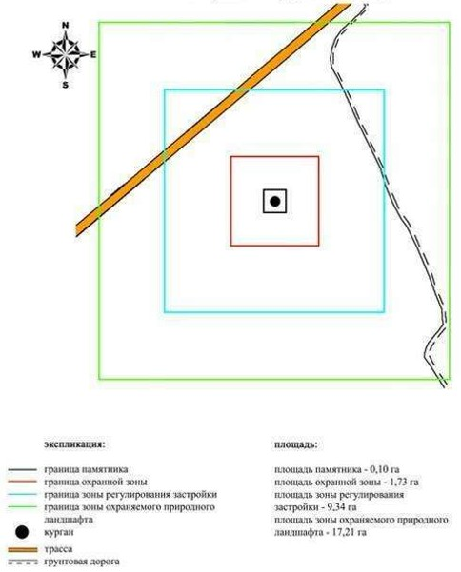

Приложение 41 к постановлению областного акимата от "21" сентября 2020 года № 344
Границы охранной зоны, зоны регулирования застройки и зоны охраняемого природного ландшафта могильника Жанды І (эпоха раннего железа)
Охранная зона памятника проходит по границам ландшафта, являющегося функционально неотъемлемой частью могильника Жанды І, расположенного в Каргалинском районе Актюбинской области, в 12,9 километрах к юго-востоку от села Шамши Калдаякова.
Состоит из трех земляных курганов, вытянувшихся по линии север-юг на 120 метров, расположены на краю небольшой пологой возвышенности. С запада курганная линия ограничена линией электропередач. Могильник по центру рассекает полевая дорога, пролегающая южнее центрального кургана. Размеры: первый курган (1,2х25 метров), с не смыкающимся в северной части кольцевым рвом, шириной 0,4 метра и расширением до 1,2 метра в южной его части, второй курган (1,0х16 метров), третий курган (0,5х18 метров) с камнем в насыпи.
Общая площадь территории комплекса с зонами охраны составила – 36,45 гектара. Из них:
площадь памятника – 0,51 гектара;
площадь охранной зоны – 3,2 гектара, в которую вошли три кургана и грунтовая дорога;
площадь зоны регулирования застройки – 12,34 гектара. Зона регулирования застройки занимает территорию, прилегающую к охранной зоне памятника;
площадь зоны охраняемого природного ландшафта – 20,4 гектара. Зона охраняемого природного ландшафта занимает территорию, прилегающую к границам зоны регулирования застройки памятника. В нее входит важное для истории и памятника природное окружение, имеющее высокое научное значение и высокие эстетические качества.
Приложение 42 к постановлению областного акимата от "21" сентября 2020 года № 344
Могильник Жанды I Актюбинская область, Каргалинский район карта-схема расположения памятника

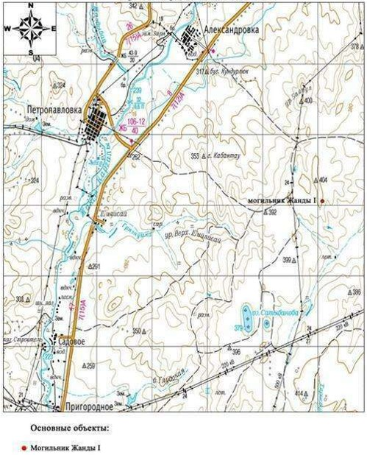

Приложение 43 к постановлению областного акимата от "21" сентября 2020 года № 344
Могильник Жанды I Актюбинская область, Каргалинский район план памятника

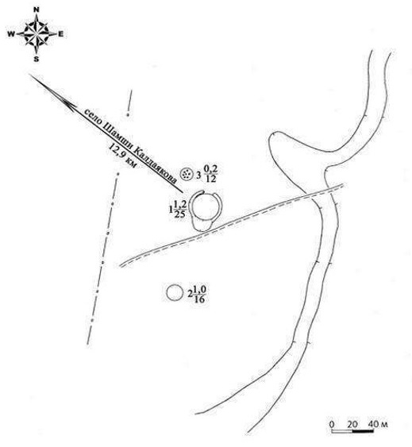

Приложение 44 к постановлению областного акимата от "21" сентября 2020 года № 344
Могильник Жанды I Актюбинская область, Каргалинский район границы охранной зоны, зоны регулирования застройки и зоны охраняемого природного ландшафта

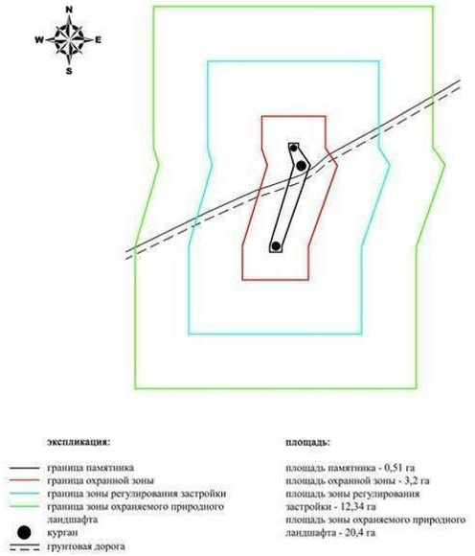

Приложение 45 к постановлению областного акимата от "21" сентября 2020 года № 344
Границы охранной зоны, зоны регулирования застройки и зоны охраняемого природного ландшафта могильника Жанды ІІ
(эпоха раннего железа)
Охранная зона памятника проходит по границам ландшафта, являющегося функционально неотъемлемой частью могильника Жанды ІІ, расположенного в Каргалинском районе Актюбинской области, в 11 километрах востоку-юго-востоку от села Шамши Калдаякова.
Курганная группа из трех земляных курганов расположенных на краю небольшой пологой возвышенности. С севера курганная линия ограничена линией электропередач. Центральный курган (2х30 метров) земляной, с выходом камня на вершине и двумя рвами с южной и северо-западной сторон. В насыпях второго (0,4х20 метров) и третьего курганов (0,4х12 метров) прослеживаются камни.
Общая площадь территории комплекса с зонами охраны составила – 28,53 гектара. Из них:
площадь памятника – 0,79 гектара;
площадь охранной зоны – 2,72 гектара, в которую вошли три кургана и грунтовая дорога;
площадь зоны регулирования застройки – 9,65 гектара. Зона регулирования застройки занимает территорию, прилегающую к охранной зоне памятника;
площадь зоны охраняемого природного ландшафта – 15,37 гектара. Зона охраняемого природного ландшафта занимает территорию, прилегающую к границам зоны регулирования застройки памятника. В нее входит важное для истории и памятника природное окружение, имеющее высокое научное значение и высокие эстетические качества.
Приложение 46 к постановлению областного акимата от "21" сентября 2020 года № 344
Могильник Жанды II Актюбинская область, Каргалинский район карта-схема расположения памятника

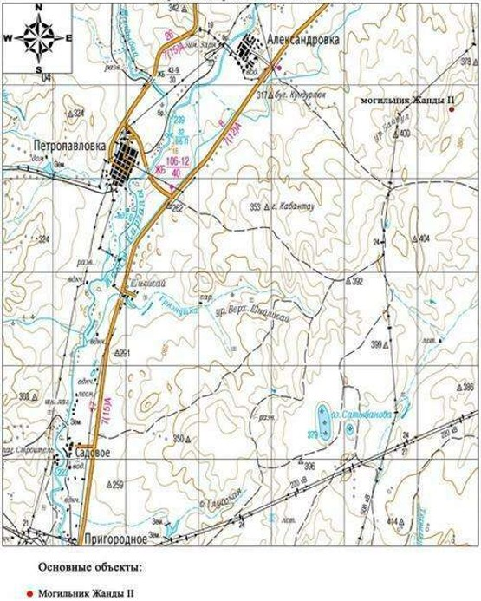

Приложение 47 к постановлению областного акимата от "21" сентября 2020 года № 344
Могильник Жанды II Актюбинская область, Каргалинский район план памятника

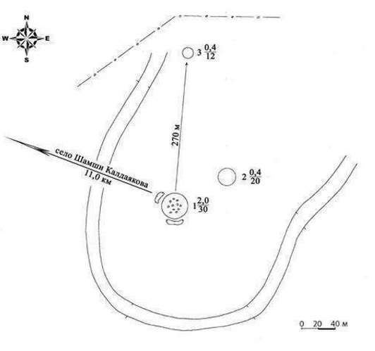

Приложение 48 к постановлению областного акимата от "21" сентября 2020 года № 344
Могильник Жанды II Актюбинская область, Каргалинский район границы охранной зоны, зоны регулирования застройки и зоны охраняемого природного ландшафта

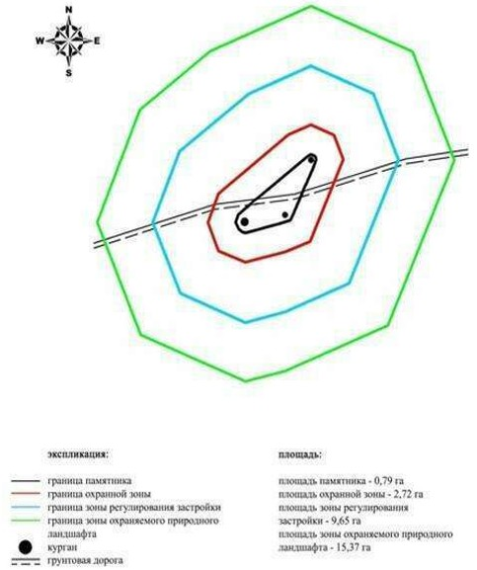

Приложение 49 к постановлению областного акимата от "21" сентября 2020 года № 344
Границы охранной зоны, зоны регулирования застройки и зоны охраняемого природного ландшафта кургана Кабантау (эпоха раннего железа)
Охранная зона памятника проходит по границам ландшафта, являющегося функционально неотъемлемой частью кургана Кабантау, расположенного в Каргалинском районе Актюбинской области, в 6 километрах к юго-юго-востоку от села Шамши Калдаякова и в 7,5 километрах к востоку-юго-востоку от села Петропавловка.
Земляной курган размерами 0,8х12 метров, расположен на вершине одноименной горы, на левом берегу реки Жаксы-Каргалы. В 68 метрах к юго-западу от него – каменная кладка прямоугольной формы.
Общая площадь территории комплекса с зонами охраны составила – 26,93 гектара. Из них:
площадь памятника – 0,03 гектара;
площадь охранной зоны – 1,36 гектара, в которую вошел один курган;
площадь зоны регулирования застройки – 8,63 гектара. Зона регулирования застройки занимает территорию, прилегающую к охранной зоне памятника;
площадь зоны охраняемого природного ландшафта – 16,91 гектара. Зона охраняемого природного ландшафта занимает территорию, прилегающую к границам зоны регулирования застройки памятника. В нее входит важное для истории и памятника природное окружение, имеющее высокое научное значение и высокие эстетические качества.
Приложение 50 к постановлению областного акимата от "21" сентября 2020 года № 344
Курган Кабантау Актюбинская область, Каргалинский район карта-схема расположения памятника

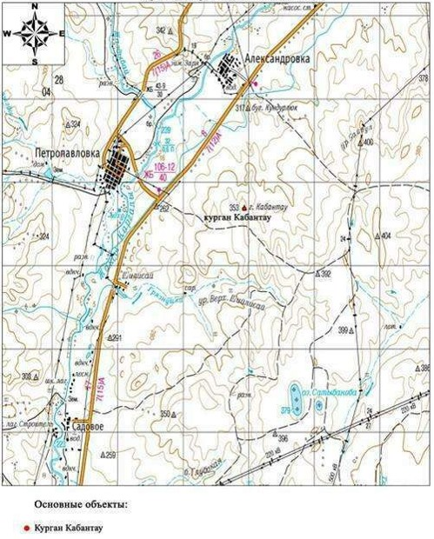

Приложение 51 к постановлению областного акимата от "21" сентября 2020 года № 344
Курган Кабантау Актюбинская область, Каргалинский район план памятника

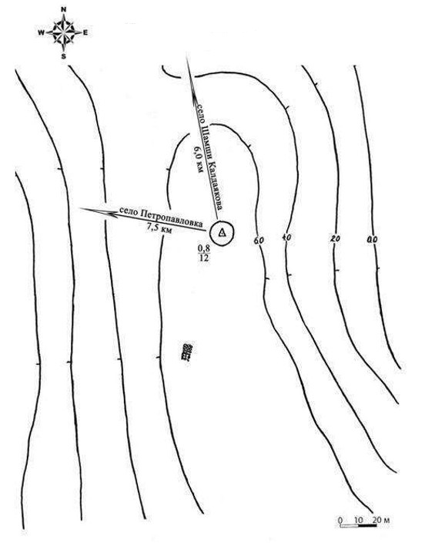

Приложение 52 к постановлению областного акимата от "21" сентября 2020 года № 344
Курган Кабантау Актюбинская область, Каргалинский район границы охранной зоны, зоны регулирования застройки и зоны охраняемого природного ландшафта

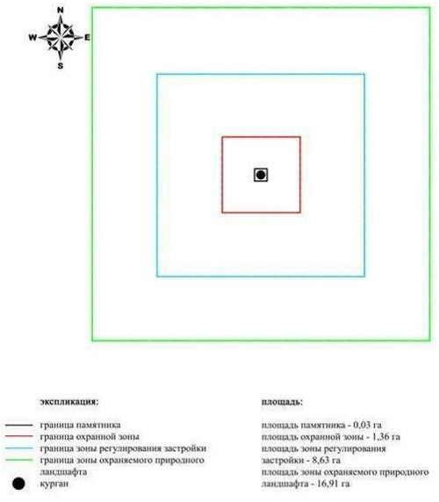

Приложение 53 к постановлению областного акимата от "21" сентября 2020 года № 344
Границы охранной зоны, зоны регулирования застройки и зоны охраняемого природного ландшафта кургана Казынюковский ІV (эпоха раннего железа)
Охранная зона памятника проходит по границам ландшафта, являющегося функционально неотъемлемой частью кургана Казынюковский ІV, расположенного в Каргалинском районе Актюбинской области, в 11,2 километрах к северо-западу от села Тассай.
Земляной курган полусферической формы, высота 1 метр, диаметр 12 метров. На вершине насыпи скопление каменных плит. Находится на вершине плато левобережья реки Жаксы-Каргалы.
Общая площадь территории комплекса с зонами охраны составила – 26,75 гектара. Из них:
площадь памятника – 0,03 гектара;
площадь охранной зоны – 1,39 гектара, в которую вошел один курган;
площадь зоны регулирования застройки – 8,68 гектара. Зона регулирования застройки занимает территорию, прилегающую к охранной зоне памятника;
площадь зоны охраняемого природного ландшафта – 16,65 гектара. Зона охраняемого природного ландшафта занимает территорию, прилегающую к границам зоны регулирования застройки памятника. В нее входит важное для истории и памятника природное окружение, имеющее высокое научное значение и высокие эстетические качества.
Приложение 54 к постановлению областного акимата от "21" сентября 2020 года № 344
Курган Казынюковский ІV Актюбинская область, Каргалинский район карта-схема расположения памятника

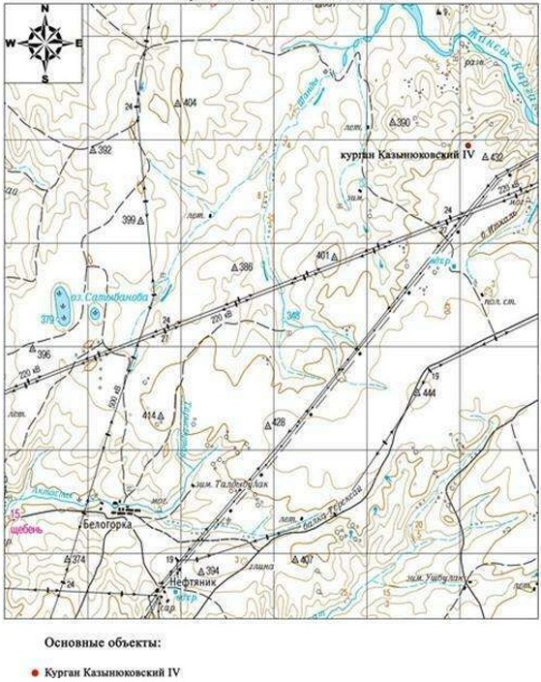

Приложение 55 к постановлению областного акимата от "21" сентября 2020 года № 344
Курган Казынюковский ІV Актюбинская область, Каргалинский район план памятника
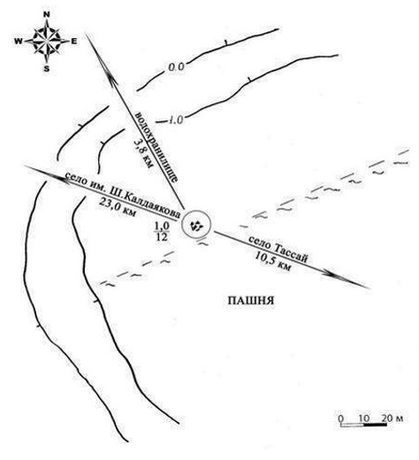

Приложение 56 к постановлению областного акимата от "21" сентября 2020 года № 344
Курган Казынюковский ІV Актюбинская область, Каргалинский район границы охранной зоны, зоны регулирования застройки и зоны охраняемого природного ландшафта

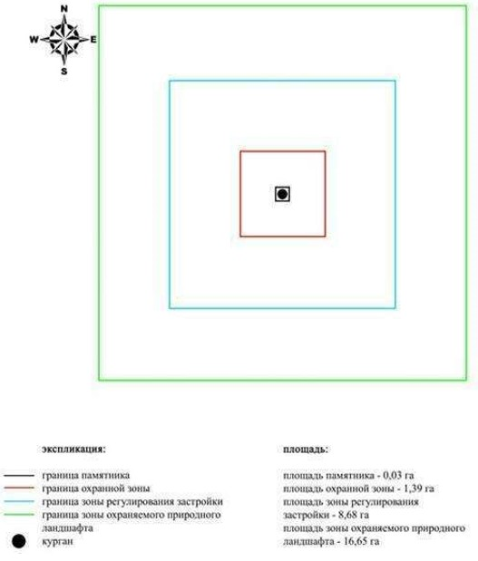

Приложение 57 к постановлению областного акимата от "21" сентября 2020 года № 344
Границы охранной зоны, зоны регулирования застройки и зоны охраняемого природного ландшафта кургана Казынюковский V (эпоха раннего железа)
Охранная зона памятника проходит по границам ландшафта, являющегося функционально неотъемлемой частью кургана Казынюковский V, расположенного в Каргалинском районе Актюбинской области, в 10,5 километрах к северо-западу от села Тассай.
Земляной курган полусферической формы. Высота 0,35 метра, диаметр 8 метров. На вершине плато, к югу от русла реки Жаксы-Каргалы.
Общая площадь территории комплекса с зонами охраны составила – 26,38 гектара. Из них:
площадь памятника – 0,02 гектара;
площадь охранной зоны – 1,28 гектара, в которую вошел один курган;
площадь зоны регулирования застройки – 8,62 гектара. Зона регулирования застройки занимает территорию, прилегающую к охранной зоне памятника;
площадь зоны охраняемого природного ландшафта – 16,46 гектара. Зона охраняемого природного ландшафта занимает территорию, прилегающую к границам зоны регулирования застройки памятника. В нее входит важное для истории и памятника природное окружение, имеющее высокое научное значение и высокие эстетические качества.
Приложение 58 к постановлению областного акимата от "21" сентября 2020 года № 344
Курган Казынюковский V Актюбинская область, Каргалинский район карта-схема расположения памятника

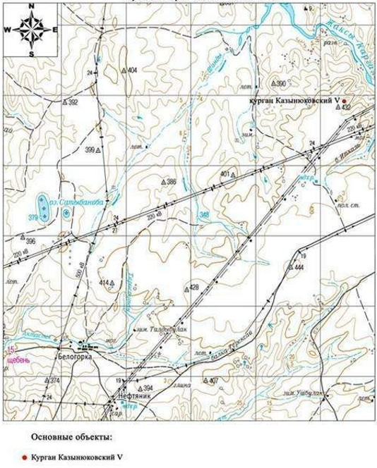

Приложение 59 к постановлению областного акимата от "21" сентября 2020 года № 344
Курган Казынюковский V Актюбинская область, Каргалинский район план памятника

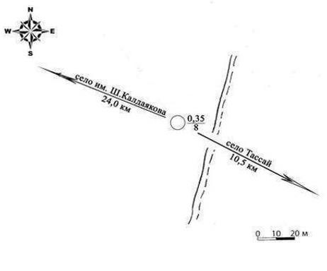

Приложение 60 к постановлению областного акимата от "21" сентября 2020 года № 344
Курган Казынюковский V Актюбинская область, Каргалинский район границы охранной зоны, зоны регулирования застройки и зоны охраняемого природного ландшафта

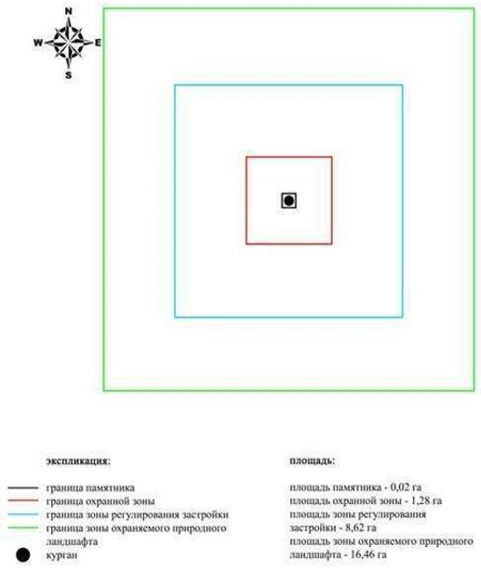

Приложение 61 к постановлению областного акимата от "21" сентября 2020 года № 344
Границы охранной зоны, зоны регулирования застройки и зоны охраняемого природного ландшафта могильника Карабутак І (эпоха бронзы)
Охранная зона памятника проходит по границам ландшафта, являющегося функционально неотъемлемой частью могильника Карабутак І, расположенного в Каргалинском районе Актюбинской области, в 3 километрах к юго-западу от села Карабутак.
Шесть каменных оградок расположены кучно на первой надпойменной террасе правого берега реки Карабутак. Две каменные оградки размерами 0,1х10 метров и 0,1х12 метров состоят из трех маленьких, соединенных между собой конструкций. Оградка 2 сооружена из двух, остальные три оградки четвертый (0,1х6 метров), пятый (0,1х4 метра) и шестой (0,1х3 метра) сконструированы лишь из одной.
Общая площадь территории комплекса с зонами охраны составила – 30,92 гектара. Из них:
площадь памятника – 0,13 гектара;
площадь охранной зоны – 1,46 гектара, в которую вошли шесть каменные ограды;
площадь зоны регулирования застройки – 8,36 гектара. Зона регулирования застройки занимает территорию, прилегающую к охранной зоне памятника;
площадь зоны охраняемого природного ландшафта – 20,97 гектара. Зона охраняемого природного ландшафта занимает территорию, прилегающую к границам зоны регулирования застройки памятника. В нее входит важное для истории и памятника природное окружение, имеющее высокое научное значение и высокие эстетические качества.
Приложение 62 к постановлению областного акимата от "21" сентября 2020 года № 344
Могильник Карабутак I Актюбинская область, Каргалинский район карта-схема расположения памятника
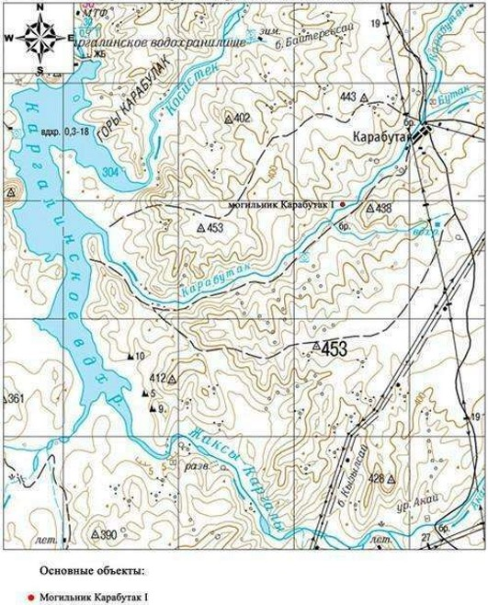

Приложение 63 к постановлению областного акимата от "21" сентября 2020 года № 344
Могильник Карабутак I Актюбинская область, Каргалинский район план памятника

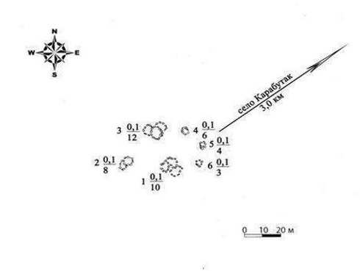

Приложение 64 к постановлению областного акимата от "21" сентября 2020 года № 344
Могильник Карабутак I Актюбинская область, Каргалинский район границы охранной зоны, зоны регулирования застройки и зоны охраняемого природного ландшафта

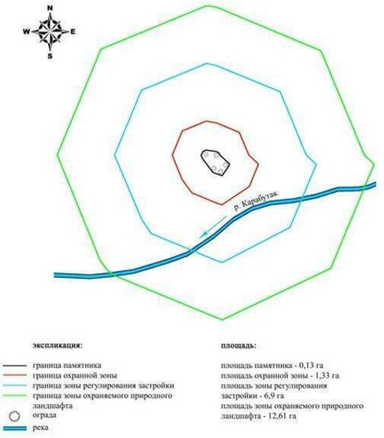

Приложение 65 к постановлению областного акимата от "21" сентября 2020 года № 344
Границы охранной зоны, зоны регулирования застройки и зоны охраняемого природного ландшафта могильника Карабутак ІІ (эпоха бронзы)
Охранная зона памятника проходит по границам ландшафта, являющегося функционально неотъемлемой частью могильника Карабутак ІІ, расположенного в Каргалинском районе Актюбинской области, в 4 километрах к юго-западу от села Карабутак.
Могильник состоит из трех земляных, с камнем в насыпи курганов и четырех каменных оградок, расположенных на краю невысокой пологой возвышенности, пересеченной проселочной дорогой. Парная группа, состоящая из пятого кургана (0,2х4 метра) и чеивертый каменной оградки (0,1х6 метра), расположена отдельно в 70 метрах к северо-востоку от основной группы. Основная группа вытянулась по линии северо-запад – юго-восток на 80 метров. Каменная оградка второго (0,1х4 метра) сооружена из двух соединенных между собой оградок, а конструкция оградок седьмого (0,4х7 метров) и третьего (0,1х5 метра) простая, состоящая из одной оградки. Размеры курганов: первого – 0,1х14 метров, второго – 0,2х8 метров.
Общая площадь территории комплекса с зонами охраны составила – 24,57 гектара. Из них:
площадь памятника – 0,45 гектара;
площадь охранной зоны – 1,99 гектара, в которую вошли три кургана, четыре каменные ограды, грунтовая дорога;
площадь зоны регулирования застройки – 8,2 гектара. Зона регулирования застройки занимает территорию, прилегающую к охранной зоне памятника;
площадь зоны охраняемого природного ландшафта – 13,93 гектара. Зона охраняемого природного ландшафта занимает территорию, прилегающую к границам зоны регулирования застройки памятника. В нее входит важное для истории и памятника природное окружение, имеющее высокое научное значение и высокие эстетические качества.
Приложение 66 к постановлению областного акимата от "21" сентября 2020 года № 344
Могильник Карабутак II Актюбинская область, Каргалинский район карта-схема расположения памятника

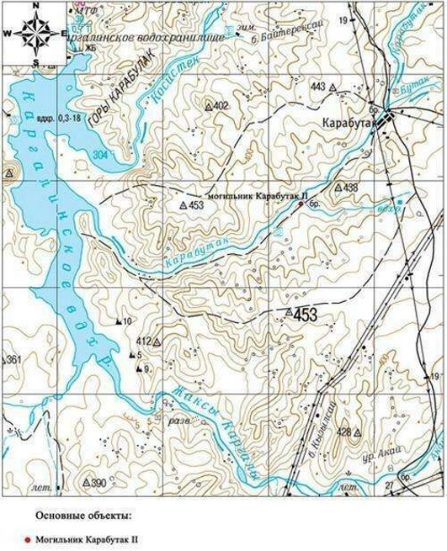

Приложение 67 к постановлению областного акимата от "21" сентября 2020 года № 344
Могильник Карабутак II Актюбинская область, Каргалинский район план памятника

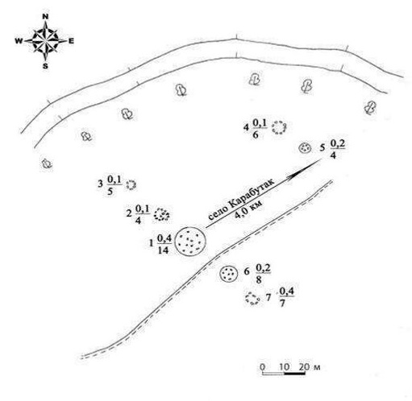

Приложение 68 к постановлению областного акимата от "21" сентября 2020 года № 344
Могильник Карабутак II Актюбинская область, Каргалинский район границы охранной зоны, зоны регулирования застройки и зоны охраняемого природного ландшафта

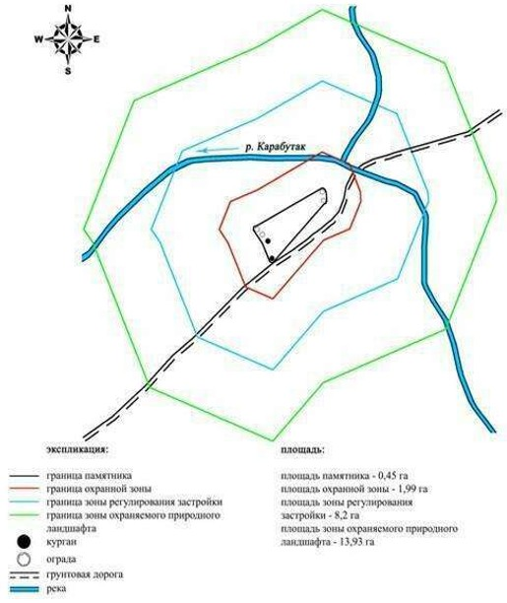

Приложение 69 к постановлению областного акимата от "21" сентября 2020 года № 344
Границы охранной зоны, зоны регулирования застройки и зоны охраняемого природного ландшафта могильника Карабутак ІІІ (эпоха бронзы)
Охранная зона памятника проходит по границам ландшафта, являющегося функционально неотъемлемой частью могильника Карабутак ІІІ, расположенного в Каргалинском районе Актюбинской области, в 5,4 километрах к юго-западу от села Карабутак.
Три каменные оградки, вытянутые по линии северо-запад – юго-восток на 50 метров, расположены в 150 метрах юго-восточнее русла реки Карабутак. Полевая дорога рассекает могильник на две части, парная группа, состоящая из каменной оградки второй (0,1х4 метра) и земляного кургана с выходом камня на вершине первый (0,2х14 метров) расположены к северо-западу от отдельно лежащего за дорогой земляного кургана третий (0,2х8 метров).
Общая площадь территории комплекса с зонами охраны составила – 29,1 гектара. Из них:
площадь памятника – 0,06 гектара;
площадь охранной зоны – 1,22 гектара, в которую вошли три каменные ограды и грунтовая дорога;
площадь зоны регулирования застройки – 7,83 гектара. Зона регулирования застройки занимает территорию, прилегающую к охранной зоне памятника;
площадь зоны охраняемого природного ландшафта – 19,99 гектара. Зона охраняемого природного ландшафта занимает территорию, прилегающую к границам зоны регулирования застройки памятника. В нее входит важное для истории и памятника природное окружение, имеющее высокое научное значение и высокие эстетические качества.
Приложение 70 к постановлению областного акимата от "21" сентября 2020 года № 344
Могильник Карабутак III Актюбинская область, Каргалинский район карта-схема расположения памятника

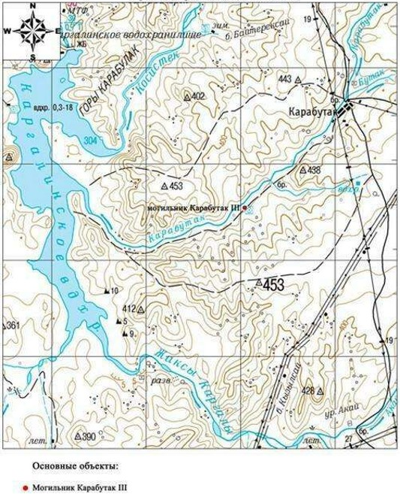

Приложение 71 к постановлению областного акимата от "21" сентября 2020 года № 344
Могильник Карабутак III Актюбинская область, Каргалинский район план памятника

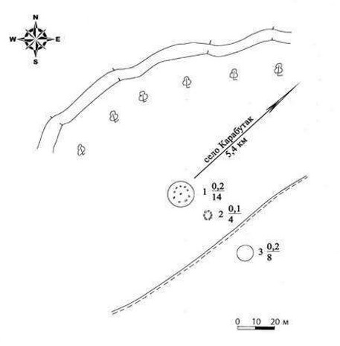

Приложение 72 к постановлению областного акимата от "21" сентября 2020 года № 344
Могильник Карабутак III Актюбинская область, Каргалинский район границы охранной зоны, зоны регулирования застройки и зоны охраняемого природного ландшафта

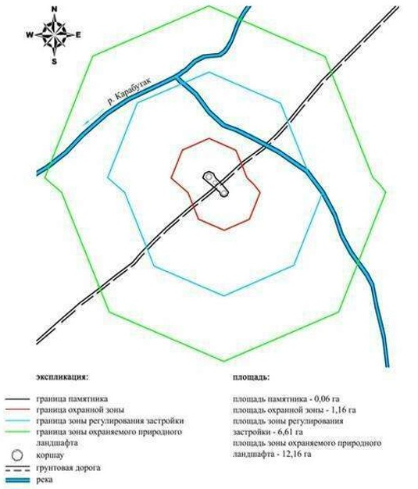

Приложение 73 к постановлению областного акимата от "21" сентября 2020 года № 344
Границы охранной зоны, зоны регулирования застройки и зоны охраняемого природного ландшафта могильника Карабутак ІV (эпоха бронзы)
Охранная зона памятника проходит по границам ландшафта, являющегося функционально неотъемлемой частью могильника Карабутак ІV, расположенного в Каргалинском районе Актюбинской области, в 5,4 километрах к юго-западу от села Карабутак.
Могильник, состоящий из каменно-земляного кургана первый (0,2х8 метров) и двух каменных оградок третий (0,1х8 метров) и второй (0,1х6 метров), расположен у левого берега небольшого сая, в 460 метрах к юго-востоку от места его впадения в реку Карабутак.
Общая площадь территории комплекса с зонами охраны составила – 28,99 гектара. Из них:
площадь памятника – 0,42 гектара;
площадь охранной зоны – 1,14 гектара, в которую вошли один курган и две каменные ограды;
площадь зоны регулирования застройки – 7,63 гектара. Зона регулирования застройки занимает территорию, прилегающую к охранной зоне памятника;
площадь зоны охраняемого природного ландшафта – 19,8 гектара. Зона охраняемого природного ландшафта занимает территорию, прилегающую к границам зоны регулирования застройки памятника. В нее входит важное для истории и памятника природное окружение, имеющее высокое научное значение и высокие эстетические качества.
Приложение 74 к постановлению областного акимата от "21" сентября 2020 года № 344
Могильник Карабутак IV Актюбинская область, Каргалинский район карта-схема расположения памятника

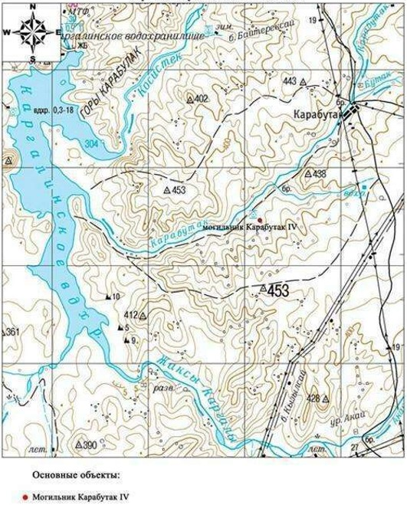

Приложение 75 к постановлению областного акимата от "21" сентября 2020 года № 344
Могильник Карабутак IV Актюбинская область, Каргалинский район план памятника

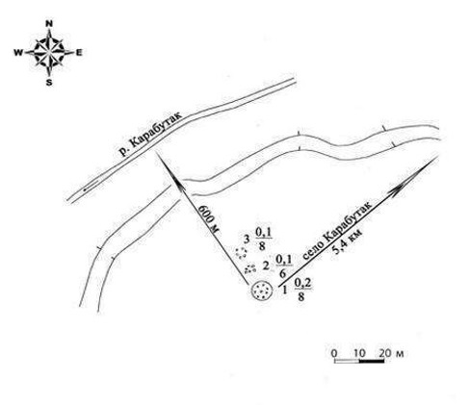

Приложение 76 к постановлению областного акимата от "21" сентября 2020 года № 344
Могильник Карабутак IV Актюбинская область, Каргалинский район границы охранной зоны, зоны регулирования застройки и зоны охраняемого природного ландшафта

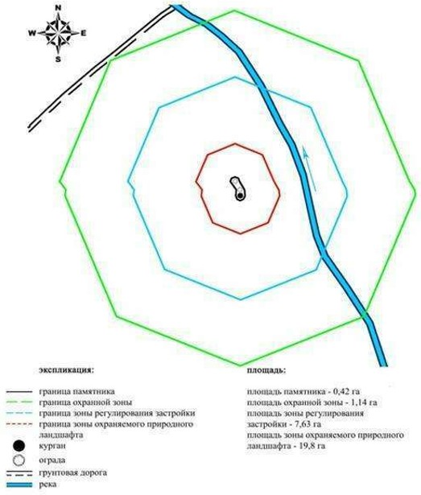

Приложение 77 к постановлению областного акимата от "21" сентября 2020 года № 344
Границы охранной зоны, зоны регулирования застройки и зоны охраняемого природного ландшафта могильника Карабутак V (эпоха бронзы и раннего железа)
Охранная зона памятника проходит по границам ландшафта, являющегося функционально неотъемлемой частью могильника Карабутак V, расположенного в Каргалинском районе Актюбинской области, в 6 километрах к юго-западу от села Карабутак.
Могильник находится на всхолмлении надпойменной террасы левого берега реки Карабутак, в 80 метрах от ее русла. Между рекой и могильником пролегает полевая дорога. Первый курган (0,5х16 метров) каменный, расположен между двумя каменными оградками второй (0,2х6 метров) и третий (0,2х6 метров).
Общая площадь территории комплекса с зонами охраны составила – 22,9 гектара. Из них:
площадь памятника – 0,2 гектара;
площадь охранной зоны – 1,7 гектара, в которую вошли один курган, две каменные ограды и грунтовая дорога;
площадь зоны регулирования застройки – 7,7 гектара. Зона регулирования застройки занимает территорию, прилегающую к охранной зоне памятника;
площадь зоны охраняемого природного ландшафта – 13,3 гектара. Зона охраняемого природного ландшафта занимает территорию, прилегающую к границам зоны регулирования застройки памятника. В нее входит важное для истории и памятника природное окружение, имеющее высокое научное значение и высокие эстетические качества.
Приложение 78 к постановлению областного акимата от "21" сентября 2020 года № 344
Могильник Карабутак V Актюбинская область, Каргалинский район карта-схема расположения памятника

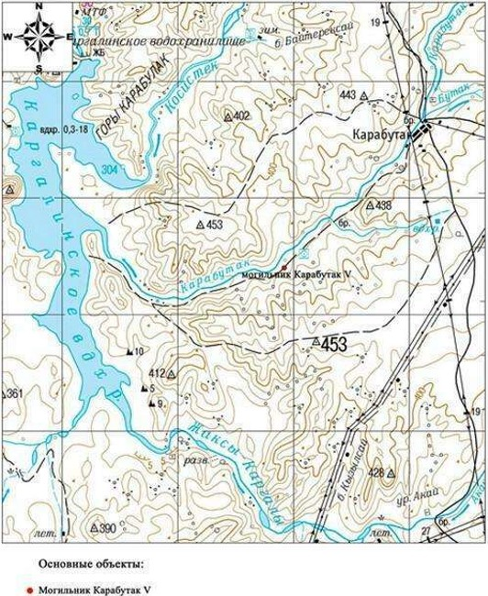

Приложение 79 к постановлению областного акимата от "21" сентября 2020 года № 344
Могильник Карабутак V Актюбинская область, Каргалинский район план памятника

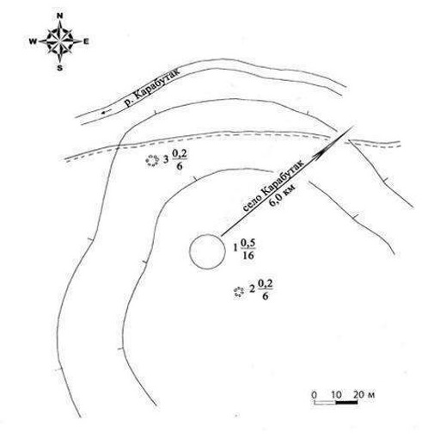

Приложение 80 к постановлению областного акимата от "21" сентября 2020 года № 344
Могильник Карабутак V Актюбинская область, Каргалинский район границы охранной зоны, зоны регулирования застройки и зоны охраняемого природного ландшафта

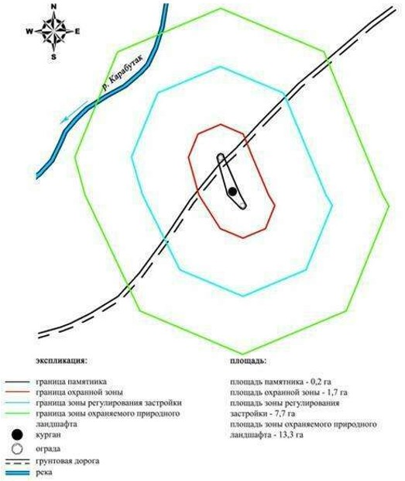

Приложение 81 к постановлению областного акимата от "21" сентября 2020 года № 344
Границы охранной зоны, зоны регулирования застройки и зоны охраняемого природного ландшафта могильника Карабутак VІ (эпоха раннего железа)
Охранная зона памятника проходит по границам ландшафта, являющегося функционально неотъемлемой частью могильника Карабутак VІ, расположенного в Каргалинском районе Актюбинской области, в 6,4 километрах к юго-западу от села Карабутак.
Два каменных кургана размерами 0,2х10 метров и 0,3х12 метров расположены на склоне возвышенности левого берега реки Карабутак, в 120 метрах от ее русла. Параллельно реке, в 10 метрах от нее тянется полевая дорога.
Общая площадь территории комплекса с зонами охраны составила – 19,5 гектара. Из них:
площадь памятника – 0,04 гектара;
площадь охранной зоны – 1,06 гектара, в которую вошли два кургана и грунтовая дорога;
площадь зоны регулирования застройки – 6,4 гектара. Зона регулирования застройки занимает территорию, прилегающую к охранной зоне памятника;
площадь зоны охраняемого природного ландшафта – 12,0 гектара. Зона охраняемого природного ландшафта занимает территорию, прилегающую к границам зоны регулирования застройки памятника. В нее входит важное для истории и памятника природное окружение, имеющее высокое научное значение и высокие эстетические качества.
Приложение 82 к постановлению областного акимата от "21" сентября 2020 года № 344
Могильник Карабутак VI Актюбинская область, Каргалинский район карта-схема расположения памятника

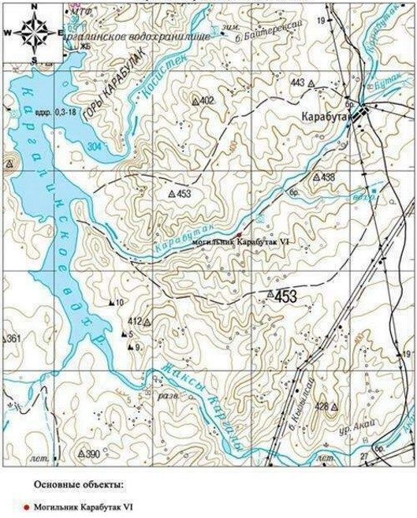

Приложение 83 к постановлению областного акимата от "21" сентября 2020 года № 344
Могильник Карабутак VI Актюбинская область, Каргалинский район план памятника

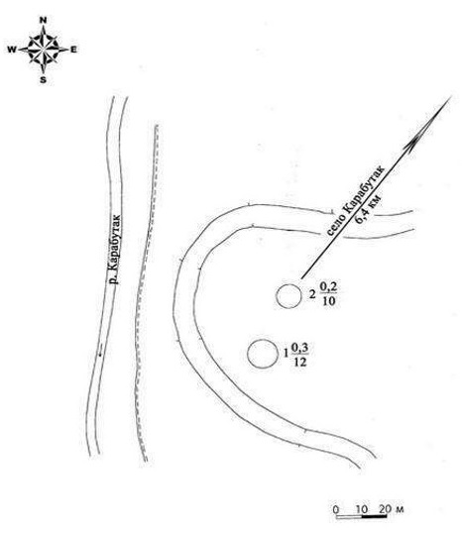

Приложение 84 к постановлению областного акимата от "21" сентября 2020 года № 344
Могильник Карабутак VI Актюбинская область, Каргалинский район границы охранной зоны, зоны регулирования застройки и зоны охраняемого природного ландшафта

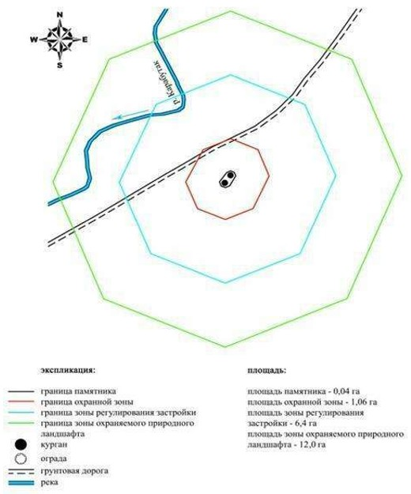

Приложение 85 к постановлению областного акимата от "21" сентября 2020 года № 344
Границы охранной зоны, зоны регулирования застройки и зоны охраняемого природного ландшафта могильника Карабутак VІІ (эпоха раннего железа)
Охранная зона памятника проходит по границам ландшафта, являющегося функционально неотъемлемой частью могильника Карабутак VІІ, расположенного в Каргалинском районе Актюбинской области, в 11 километрах к западу-юго-западу от села Карабутак.
Курганная группа из четырех курганов находится на всхолмлении надпойменной террасы левого берега реки Карабутак, в 80 метрах от ее русла. Между рекой и могильником пролегает полевая дорога. Могильник разделен на две группы оврагом. Основная группа, состоящая из трех земляных с камнем в насыпи курганов, размерами 0,3×10 метр, 0,2×11 метр, 0,3×9 метр расположена в 75 метрах от центрального одиночного кургана.
Общая площадь территории комплекса с зонами охраны составила – 28,6 гектара. Из них:
площадь памятника – 0,8 гектара;
площадь охранной зоны – 2,8 гектара, в которую вошли четыре кургана;
площадь зоны регулирования застройки – 9,8 гектара. Зона регулирования застройки занимает территорию, прилегающую к охранной зоне памятника;
площадь зоны охраняемого природного ландшафта – 15,2 гектара. Зона охраняемого природного ландшафта занимает территорию, прилегающую к границам зоны регулирования застройки памятника. В нее входит важное для истории и памятника природное окружение, имеющее высокое научное значение и высокие эстетические качества.
Приложение 86 к постановлению областного акимата от "21" сентября 2020 года № 344
Могильник Карабутак VII Актюбинская область, Каргалинский район карта-схема расположения памятника

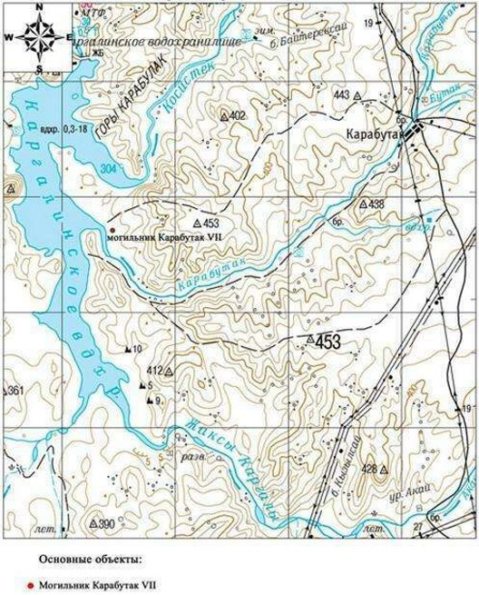

Приложение 87 к постановлению областного акимата от "21" сентября 2020 года № 344
Могильник Карабутак VII Актюбинская область, Каргалинский район план памятника

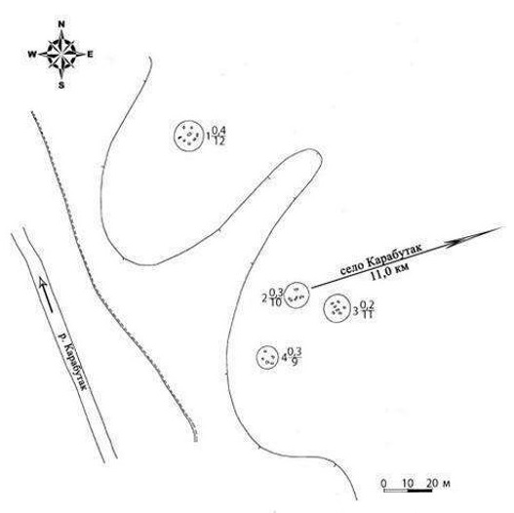

Приложение 88 к постановлению областного акимата от "21" сентября 2020 года № 344
Могильник Карабутак VII Актюбинская область, Каргалинский район границы охранной зоны, зоны регулирования застройки и зоны охраняемого природного ландшафта

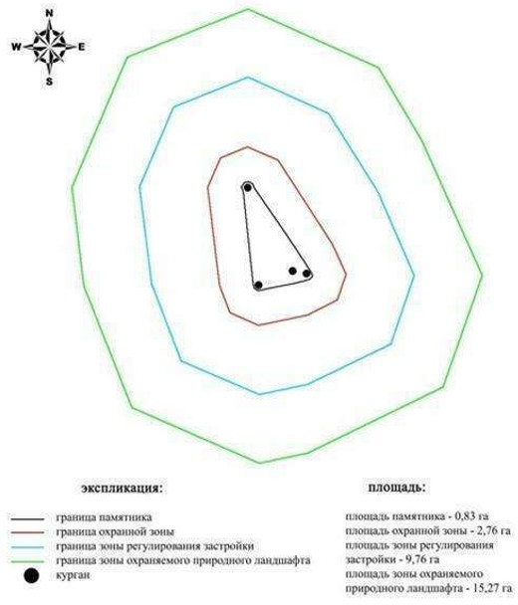

Приложение 89 к постановлению областного акимата от "21" сентября 2020 года № 344
Границы охранной зоны, зоны регулирования застройки и зоны охраняемого природного ландшафта могильника Карабутак VІІІ (эпоха раннего железа)
Охранная зона памятника проходит по границам ландшафта, являющегося функционально неотъемлемой частью могильника Карабутак VІІІ, расположенного в Каргалинском районе Актюбинской области, в 8 километрах к юго-западу от села Карабутак.
Могильник из восьми земляных курганов расположен на водоразделе междуречья рек Косестек и Карабутак. Основная группа курганов (диаметр от 8 до 11 метров, высота от 0,2 до 0,5 метра) занимают южную половину могильника. Самый крупный первый курган размерами 1,5х30 метров сооружен на севере. А также восьмой курган (0,5х10 метров) находится к северо-западу и отделен от основной массы курганов грунтовой дорогой.
Общая площадь территории комплекса с зонами охраны составила – 43,7 гектара. Из них:
площадь памятника – 3,1 гектара;
площадь охранной зоны – 5,3 гектара, в которую вошли восемь курганов и грунтовая дорога;
площадь зоны регулирования застройки – 15,1 гектара. Зона регулирования застройки занимает территорию, прилегающую к охранной зоне памятника;
площадь зоны охраняемого природного ландшафта – 20,2 гектара. Зона охраняемого природного ландшафта занимает территорию, прилегающую к границам зоны регулирования застройки памятника. В нее входит важное для истории и памятника природное окружение, имеющее высокое научное значение и высокие эстетические качества.
Приложение 90 к постановлению областного акимата от "21" сентября 2020 года № 344
Могильник Карабутак VIII Актюбинская область, Каргалинский район карта-схема расположения памятника

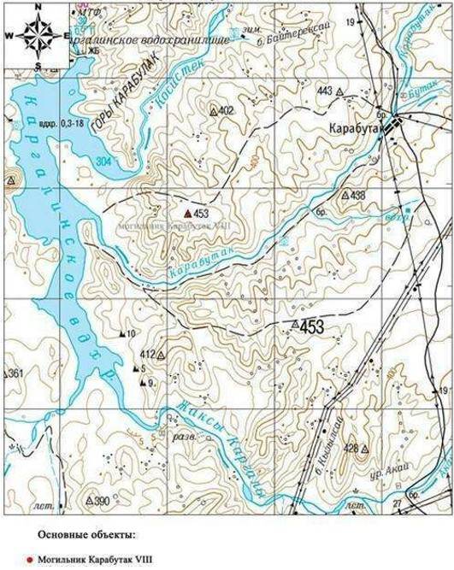

Приложение 91 к постановлению областного акимата от "21" сентября 2020 года № 344
Могильник Карабутак VIII Актюбинская область, Каргалинский район план памятника

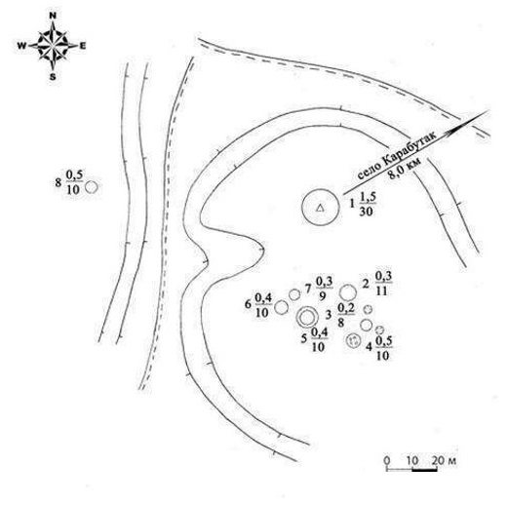

Приложение 92 к постановлению областного акимата от "21" сентября 2020 года № 344
Могильник Карабутак VIII Актюбинская область, Каргалинский район границы охранной зоны, зоны регулирования застройки и зоны охраняемого природного ландшафта

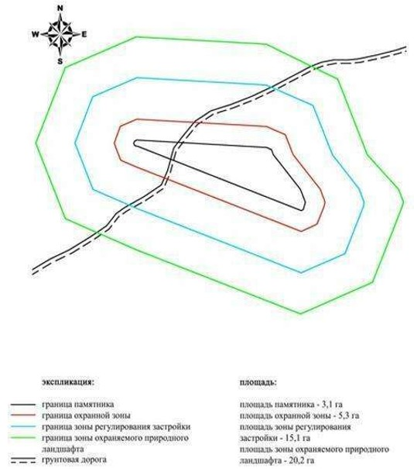

Приложение 93 к постановлению областного акимата от "21" сентября 2020 года № 344
Границы охранной зоны, зоны регулирования застройки и зоны охраняемого природного ландшафта могильника Карабутак IX (эпоха бронзы)
Охранная зона памятника проходит по границам ландшафта, являющегося функционально неотъемлемой частью могильника Карабутак IX, расположенного в Каргалинском районе Актюбинской области, в 7,5 километрах к югу от села Косестек и в 7,5 километрах к северо-западу от села Карабутак.
Могильник состоит из двадцати семи объектов, сооруженных на склоне межгорной долины, вдоль оврага Умиссай, впадающего в реку Косестек. Объекты условно разделены на две группы. Первая группа состоит из одинадцати объектов, занимает участок к югу от оврага. Сюда входят три кургана и восемь каменных оградок. Ко второй группе, расположенной к северу от оврага, относятся шестьнадцать объектов, представленных как курганными насыпями, так и каменными оградками.
Общая площадь территории комплекса с зонами охраны составила – 32,9 гектара. Из них:
площадь памятника – 2,0 гектара;
площадь охранной зоны – 3,4 гектара, в которую вошли двадцать семь курганов, каменных оградок и грунтовая дорога;
площадь зоны регулирования застройки – 10,9 гектара. Зона регулирования застройки занимает территорию, прилегающую к охранной зоне памятника;
площадь зоны охраняемого природного ландшафта – 16,6 гектара. Зона охраняемого природного ландшафта занимает территорию, прилегающую к границам зоны регулирования застройки памятника. В нее входит важное для истории и памятника природное окружение, имеющее высокое научное значение и высокие эстетические качества.
Приложение 94 к постановлению областного акимата от "21" сентября 2020 года № 344
Могильник Карабутак IX Актюбинская область, Каргалинский район карта-схема расположения памятника

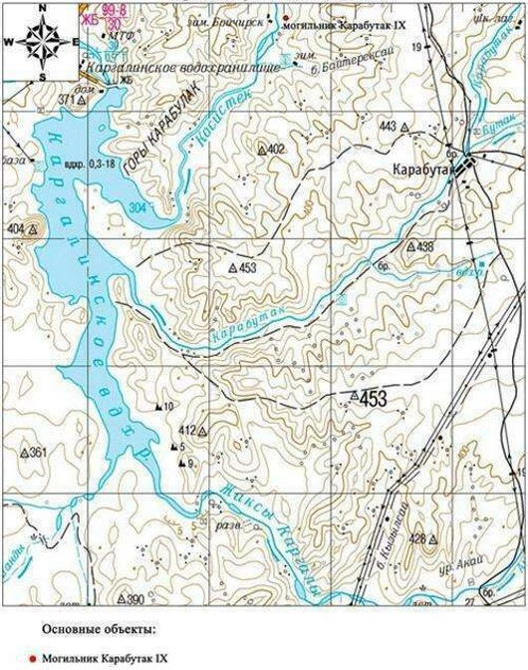

Приложение 95 к постановлению областного акимата от "21" сентября 2020 года № 344
Могильник Карабутак IX Актюбинская область, Каргалинский район план памятника

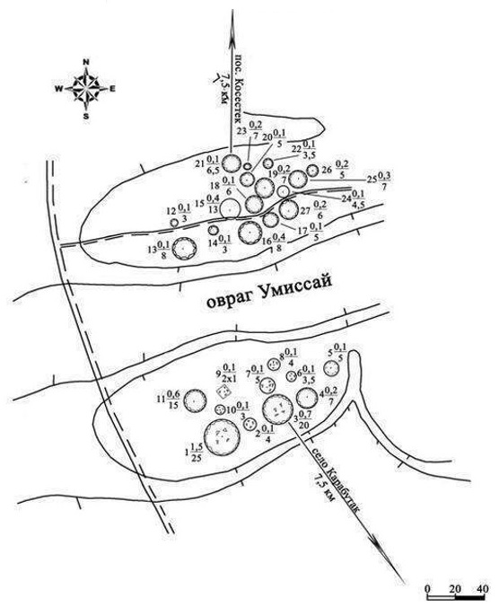

Приложение 96 к постановлению областного акимата от "21" сентября 2020 года № 344
Могильник Карабутак IX Актюбинская область, Каргалинский район границы охранной зоны, зоны регулирования застройки и зоны охраняемого природного ландшафта

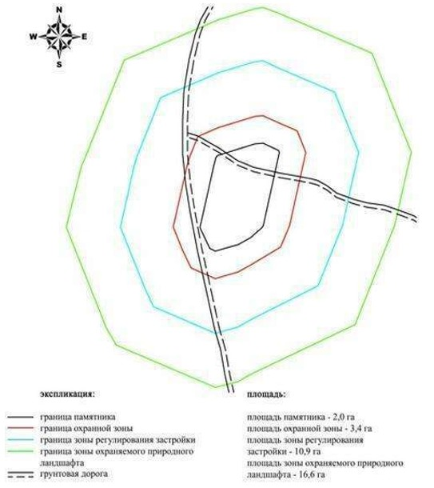

Приложение 97 к постановлению областного акимата от "21" сентября 2020 года № 344
Границы охранной зоны, зоны регулирования застройки и зоны охраняемого природного ландшафта кургана Акбулаксай (эпоха раннего железа)
Охранная зона памятника проходит по границам ландшафта, являющегося функционально неотъемлемой частью кургана Акбулаксай, расположенного в Каргалинском районе Актюбинской области, в 9 километрах к северо-северо-западу от села Сарыбулак.
Курган (высота 1 метр, диаметр 12 метров) с триангуляционным знаком на вершине, находится на плато к северу от реки Акбулаксай.
Общая площадь территории комплекса с зонами охраны составила – 38,232 гектара. Из них:
площадь памятника – 0,032 гектара;
площадь охранной зоны – 1,40 гектара;
площадь зоны регулирования застройки – 10,1 гектара. Зона регулирования застройки занимает территорию, прилегающую к охранной зоне памятника;
площадь зоны охраняемого природного ландшафта – 26,7 гектара. Зона охраняемого природного ландшафта занимает территорию, прилегающую к границам зоны регулирования застройки памятника. В нее входит важное для истории и памятника природное окружение, имеющее высокое научное значение и высокие эстетические качества.
Приложение 98 к постановлению областного акимата от "21" сентября 2020 года № 344
Курган Акбулаксай Актюбинская область, Каргалинский район карта-схема расположения памятника

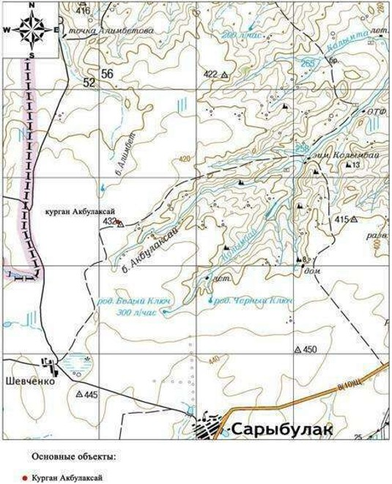

Приложение 99 к постановлению областного акимата от "21" сентября 2020 года № 344
Курган Акбулаксай Актюбинская область, Каргалинский район план памятника

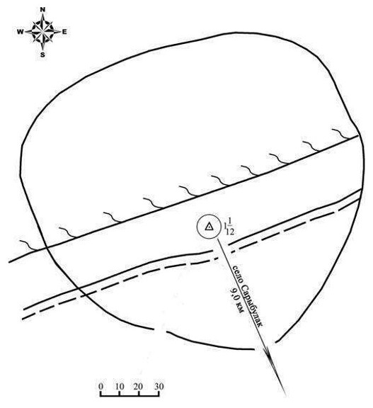

Приложение 100 к постановлению областного акимата от "21" сентября 2020 года № 344
Курган Акбулаксай Актюбинская область, Каргалинский район границы охранной зоны, зоны регулирования застройки и зоны охраняемого природного ландшафта

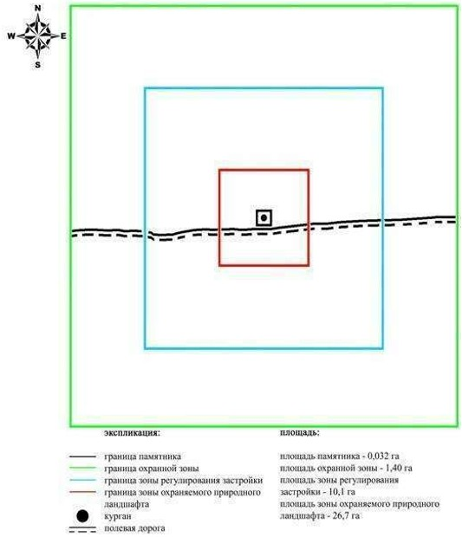

Приложение 101 к постановлению областного акимата от "21" сентября 2020 года № 344
Границы охранной зоны, зоны регулирования застройки и зоны охраняемого природного ландшафта кургана Бегеты І (эпоха бронзы)
Охранная зона памятника проходит по границам ландшафта, являющегося функционально неотъемлемой частью кургана Бегеты І, расположенного в Каргалинском районе Актюбинской области, на левом берегу реки Ебейты, в 8 километрах к юго-востоку от села Богенбай.
Памятник представляет собой курган с каменной наброской по центру и оградой по основанию. Его диаметр 13 метров, высота 0,4 метра.
Общая площадь территории комплекса с зонами охраны составила – 38,546 гектара. Из них:
площадь памятника – 0,036 гектара;
площадь охранной зоны – 1,41 гектара;
площадь зоны регулирования застройки – 10,2 гектара. Зона регулирования застройки занимает территорию, прилегающую к охранной зоне памятника;
площадь зоны охраняемого природного ландшафта – 26,9 гектара. Зона охраняемого природного ландшафта занимает территорию, прилегающую к границам зоны регулирования застройки памятника. В нее входит важное для истории и памятника природное окружение, имеющее высокое научное значение и высокие эстетические качества.
Приложение 102 к постановлению областного акимата от "21" сентября 2020 года № 344
Курган Бегеты І Актюбинская область, Каргалинский район карта-схема расположения памятника

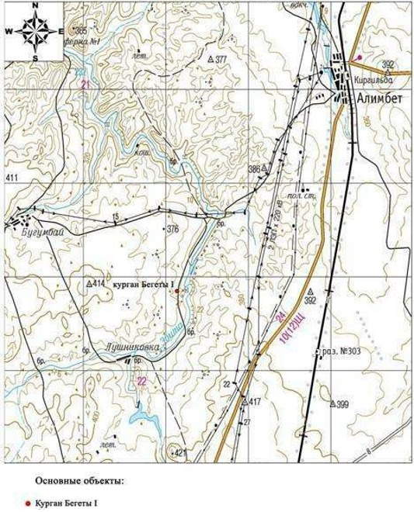

Приложение 103 к постановлению областного акимата от "21" сентября 2020 года № 344
Курган Бегеты І Актюбинская область, Каргалинский район план памятника

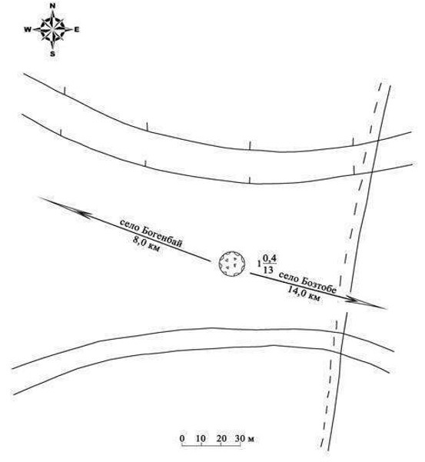

Приложение 104 к постановлению областного акимата от "21" сентября 2020 года № 344
Курган Бегеты І Актюбинская область, Каргалинский район границы охранной зоны, зоны регулирования застройки и зоны охраняемого природного ландшафта

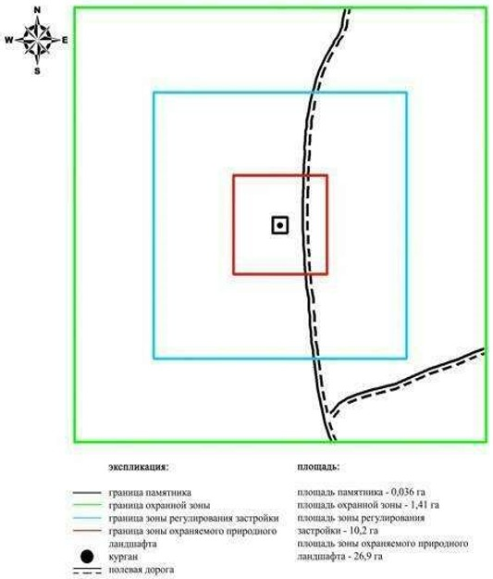

Приложение 105 к постановлению областного акимата от "21" сентября 2020 года № 344
Границы охранной зоны, зоны регулирования застройки и зоны охраняемого природного ландшафта могильника Бугенбай І (эпоха раннего железа)
Охранная зона памятника проходит по границам ландшафта, являющегося функционально неотъемлемой частью могильника Бугенбай І, расположенного в Каргалинском районе Актюбинской области, в междуречье Богенбай и Култавасай, в 4 километрах к северу от села Богенбай.
Могильник состоит из двух курганов, расположенных на водоразделе междуречья Богенбая и Култавасая, у грунтовой дороги в сторону села Богенбай. Первый курган с каменно-земляной насыпью имеет диаметр 12 метров, высоту 0,4 метра. Второй курган находится к северо-северо-востоку, на расстоянии 175 метров. Его размеры 12х0,4 метра. По центру кургана наблюдается воронка.
Общая площадь территории комплекса с зонами охраны составила – 43,721 гектара. Из них:
площадь памятника – 0,331 гектара;
площадь охранной зоны – 2,99 гектара;
площадь зоны регулирования застройки – 12,6 гектара. Зона регулирования застройки занимает территорию, прилегающую к охранной зоне памятника;
площадь зоны охраняемого природного ландшафта – 27,8 гектара. Зона охраняемого природного ландшафта занимает территорию, прилегающую к границам зоны регулирования застройки памятника. В нее входит важное для истории и памятника природное окружение, имеющее высокое научное значение и высокие эстетические качества.
Приложение 106 к постановлению областного акимата от "21" сентября 2020 года № 344
Могильник Бугенбай І Актюбинская область, Каргалинский район карта-схема расположения памятника

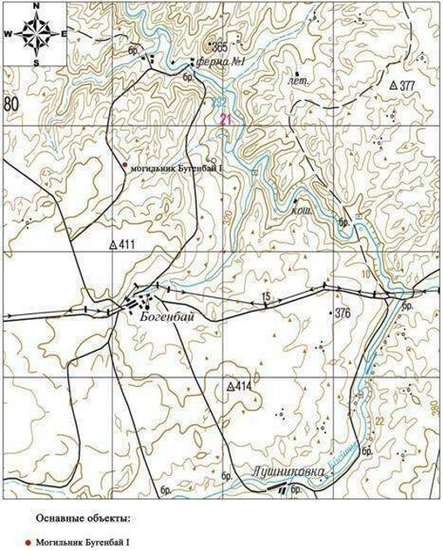

Приложение 107 к постановлению областного акимата от "21" сентября 2020 года № 344
Могильник Бугенбай І Актюбинская область, Каргалинский район план памятника

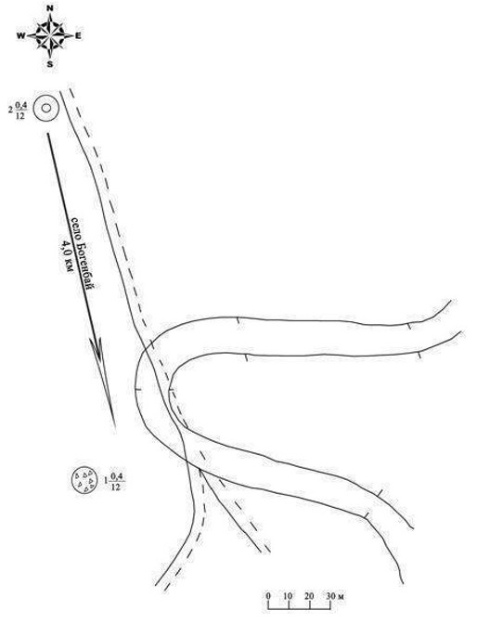

Приложение 108 к постановлению областного акимата от "21" сентября 2020 года № 344
Могильник Бугенбай І Актюбинская область, Каргалинский район границы охранной зоны, зоны регулирования застройки и зоны охраняемого природного ландшафта

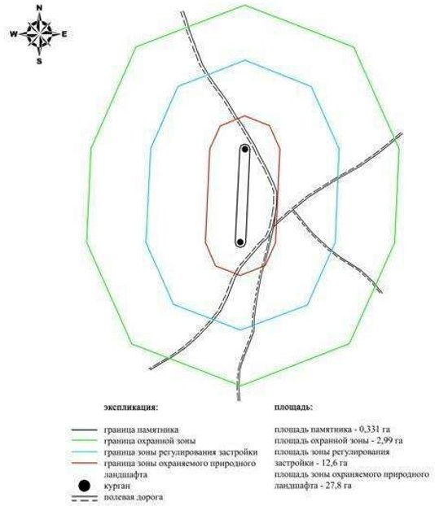

Приложение 109 к постановлению областного акимата от "21" сентября 2020 года № 344
Границы охранной зоны, зоны регулирования застройки и зоны охраняемого природного ландшафта могильника Бугенбай ІІІ (эпоха раннего железа)
Охранная зона памятника проходит по границам ландшафта, являющегося функционально неотъемлемой частью могильника Бугенбай ІІІ, расположенного в Каргалинском районе Актюбинской области, в 1,8 километрах к северо-западу от одноименного села, справа от дороги, идущей из села к северо-западу, верховьям ручья Култавасай.
Могильник состоит из двух курганов, вытянутых по линии юго-запад – северо-восток в 175 метрах друг от друга. В насыпи объекта-I прослеживаются камни. На объекте-I выявлены следы установки триангуляционного знака, от которого сохранился кольцевой ров.
Общая площадь территории комплекса с зонами охраны составила – 46,764 гектара. Из них:
площадь памятника – 0,524 гектара;
площадь охранной зоны – 3,44 гектара;
площадь зоны регулирования застройки – 13,5 гектара. Зона регулирования застройки занимает территорию, прилегающую к охранной зоне памятника;
площадь зоны охраняемого природного ландшафта – 29,3 гектара. Зона охраняемого природного ландшафта занимает территорию, прилегающую к границам зоны регулирования застройки памятника. В нее входит важное для истории и памятника природное окружение, имеющее высокое научное значение и высокие эстетические качества.
Приложение 110 к постановлению областного акимата от "21" сентября 2020 года № 344
Могильник Бугенбай ІII Актюбинская область, Каргалинский район карта-схема расположения памятника

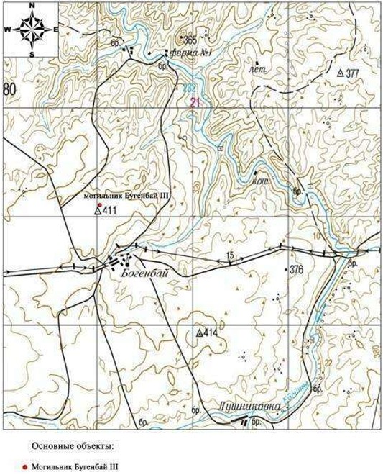

Приложение 111 к постановлению областного акимата от "21" сентября 2020 года № 344
Могильник Бугенбай ІII Актюбинская область, Каргалинский район план памятника

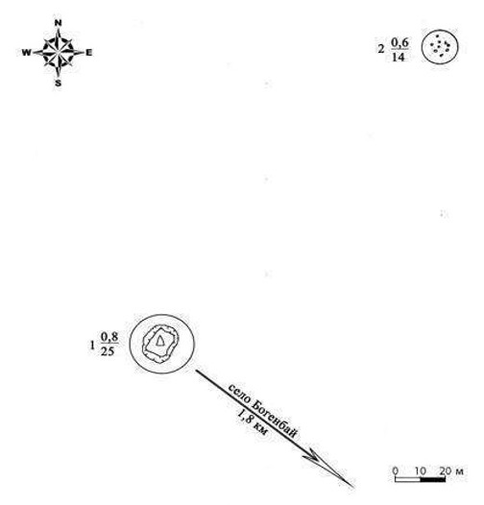

Приложение 112 к постановлению областного акимата от "21" сентября 2020 года № 344
Могильник Бугенбай ІII Актюбинская область, Каргалинский район границы охранной зоны, зоны регулирования застройки и зоны охраняемого природного ландшафта

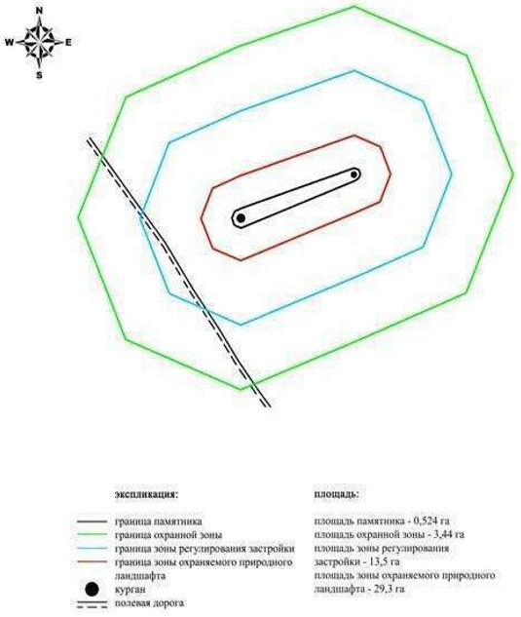

Приложение 113 к постановлению областного акимата от "21" сентября 2020 года № 344
Границы охранной зоны, зоны регулирования застройки и зоны охраняемого природного ландшафта могильника Бугенбай ІV (эпоха раннего железа)
Охранная зона памятника проходит по границам ландшафта, являющегося функционально неотъемлемой частью могильника Бугенбай ІV, расположенного в Каргалинском районе Актюбинской области, в 2 километрах к северо-востоку от села Богенбай.
Могильник состоит из трех курганов и одной каменной оградки. Расположен в 460 метрах к юго-западу от могильника Бугенбай III. Памятник вытянут по линии запад-восток на 150 метров, исключая каменную оградку, которая располагается в 250 метрах к востоку-юго-восток от центрального кургана. В насыпях объектов II и III фиксируются камни. Размеры курганов: первый – 0,4х18 метров, второй - 0,1х9 метров, третий – 0,6х11 метров.
Общая площадь территории комплекса с зонами охраны составила – 86,26 гектара. Из них:
площадь памятника – 4,09 гектара;
площадь охранной зоны – 9,77 гектара;
площадь зоны регулирования застройки – 25,5 гектара. Зона регулирования застройки занимает территорию, прилегающую к охранной зоне памятника;
площадь зоны охраняемого природного ландшафта – 46,9 гектара. Зона охраняемого природного ландшафта занимает территорию, прилегающую к границам зоны регулирования застройки памятника. В нее входит важное для истории и памятника природное окружение, имеющее высокое научное значение и высокие эстетические качества.
Приложение 114 к постановлению областного акимата от "21" сентября 2020 года № 344
Могильник Бугенбай ІV Актюбинская область, Каргалинский район карта-схема расположения памятника

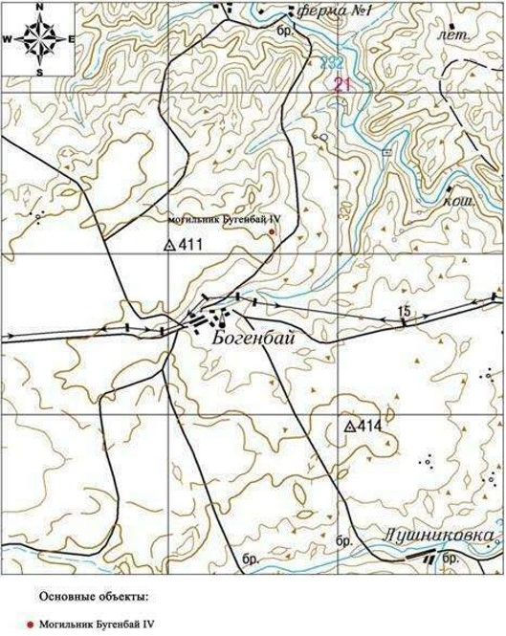

Приложение 115 к постановлению областного акимата от "21" сентября 2020 года № 344
Могильник Бугенбай ІV Актюбинская область, Каргалинский район план памятника

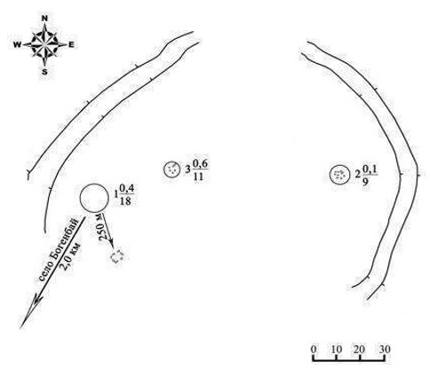

Приложение 116 к постановлению областного акимата от "21" сентября 2020 года № 344
Могильник Бугенбай ІV Актюбинская область, Каргалинский район границы охранной зоны, зоны регулирования застройки и зоны охраняемого природного ландшафта

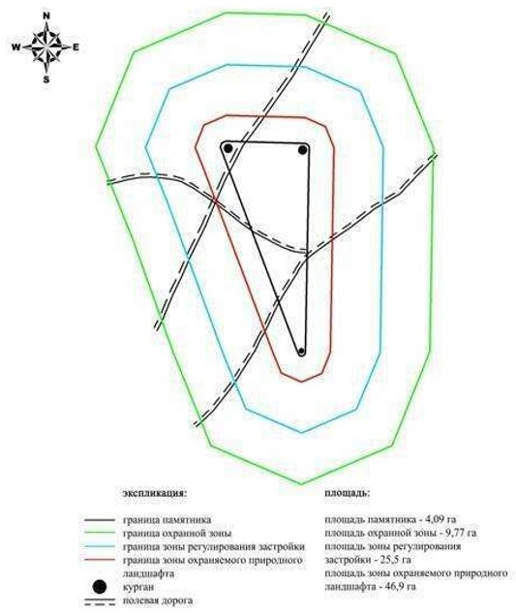

Приложение 117 к постановлению областного акимата от "21" сентября 2020 года № 344
Границы охранной зоны, зоны регулирования застройки и зоны охраняемого природного ландшафта могильника Бугенбай V (эпоха раннего железа)
Охранная зона памятника проходит по границам ландшафта, являющегося функционально неотъемлемой частью могильника Бугенбай V, расположенного в Каргалинском районе Актюбинской области, в 1 километре к северо-северо-востоку от села Богенбай.
Могильник состоит из пяти курганов вытянутых меридианально на 350 метров. В насыпях объектов первого, второго и четвертого фиксируются камни. В западной части центрального кургана зияет грабительская воронка диаметром 3,5 метра. По северо-северо-западной подошве второго кургана проходит полевая дорога. Размеры курганов варьируют от 0,1 метра до 0,6 метра в высоту и от 7 метров до 21 метров в диаметре.
Общая площадь территории комплекса с зонами охраны составила – 68,08 гектара. Из них:
площадь памятника – 2,35 гектара;
площадь охранной зоны – 6,83 гектара;
площадь зоны регулирования застройки – 20,0 гектара. Зона регулирования застройки занимает территорию, прилегающую к охранной зоне памятника;
площадь зоны охраняемого природного ландшафта – 38,9 гектара. Зона охраняемого природного ландшафта занимает территорию, прилегающую к границам зоны регулирования застройки памятника. В нее входит важное для истории и памятника природное окружение, имеющее высокое научное значение и высокие эстетические качества.
Приложение 118 к постановлению областного акимата от "21" сентября 2020 года № 344
Могильник Бугенбай V Актюбинская область, Каргалинский район карта-схема расположения памятника

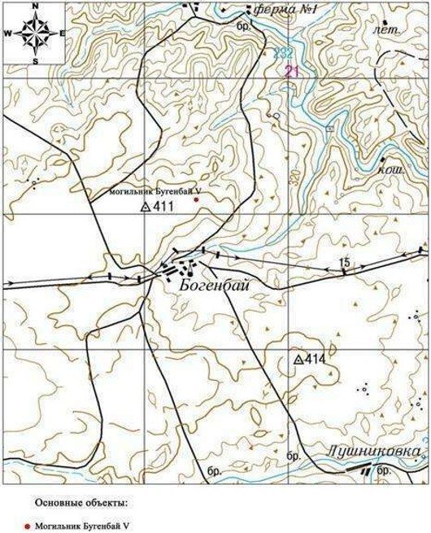

Приложение 119 к постановлению областного акимата от "21" сентября 2020 года № 344
Могильник Бугенбай V Актюбинская область, Каргалинский район план памятника

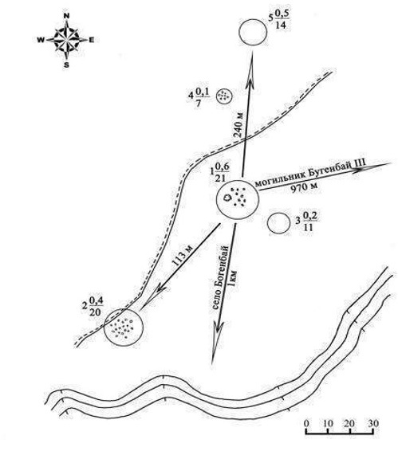

Приложение 120 к постановлению областного акимата от "21" сентября 2020 года № 344
Могильник Бугенбай V Актюбинская область, Каргалинский район границы охранной зоны, зоны регулирования застройки и зоны охраняемого природного ландшафта

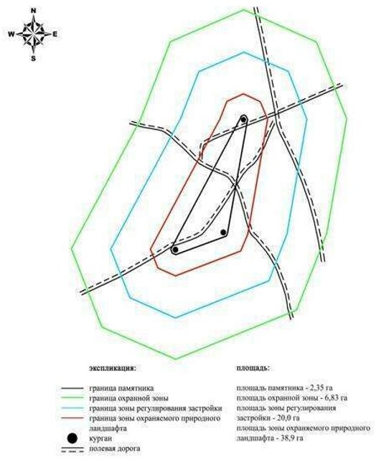

Приложение 121 к постановлению областного акимата от "21" сентября 2020 года № 344
Границы охранной зоны, зоны регулирования застройки и зоны охраняемого природного ландшафта кургана Гурюлдек ІV (эпоха раннего железа)
Охранная зона памятника проходит по границам ландшафта, являющегося функционально неотъемлемой частью кургана Гурюлдек ІV, расположенного в Каргалинском районе Актюбинской области, в 4,5 километрах к восток-юго-востоку от зимовки Алимбет.
Одиночный курган диаметром 18 метров, высотой 0,5 метра, расположен на водоразделе междуречья Алимбет и Колымта.
Общая площадь территории комплекса с зонами охраны составила – 39,587 гектара. Из них:
площадь памятника – 0,057 гектара;
площадь охранной зоны – 1,53 гектара;
площадь зоны регулирования застройки – 10,5 гектара. Зона регулирования застройки занимает территорию, прилегающую к охранной зоне памятника;
площадь зоны охраняемого природного ландшафта – 27,5 гектара. Зона охраняемого природного ландшафта занимает территорию, прилегающую к границам зоны регулирования застройки памятника. В нее входит важное для истории и памятника природное окружение, имеющее высокое научное значение и высокие эстетические качества.
Приложение 122 к постановлению областного акимата от "21" сентября 2020 года № 344
Курган Гурюлдек ІV Актюбинская область, Каргалинский район карта-схема расположения памятника

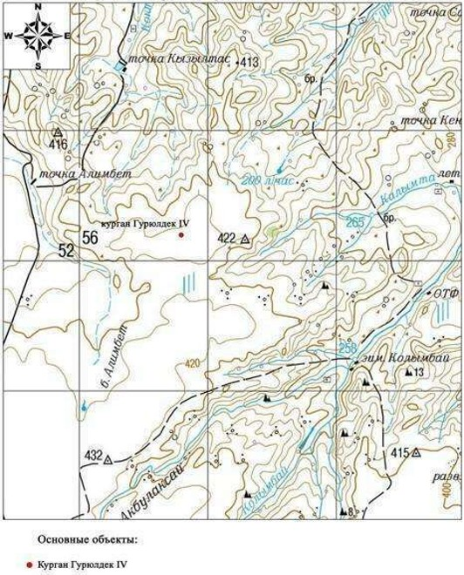

Приложение 123 к постановлению областного акимата от "21" сентября 2020 года № 344
Курган Гурюлдек ІV Актюбинская область, Каргалинский район план памятника

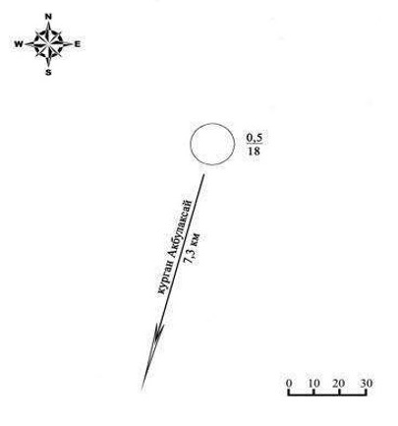

Приложение 124 к постановлению областного акимата от "21" сентября 2020 года № 344
Курган Гурюлдек ІV Актюбинская область, Каргалинский район границы охранной зоны, зоны регулирования застройки и зоны охраняемого природного ландшафта

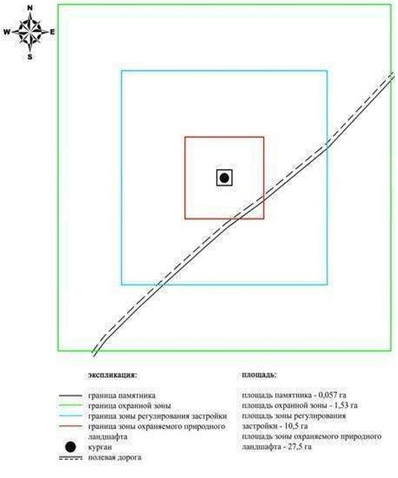

Приложение 125 к постановлению областного акимата от "21" сентября 2020 года № 344
Границы охранной зоны, зоны регулирования застройки и зоны охраняемого природного ландшафта могильника Домбар ІІ (эпоха бронзы)
Охранная зона памятника проходит по границам ландшафта, являющегося функционально неотъемлемой частью могильника Домбар ІІ, расположенного в Каргалинском районе Актюбинской области, на высоком правом берегу ручья Егинды, в 15,8 километрах к западу от села Кос-Истек и в 11,8 километрах к восток-северо-востоку от села Жездибай Мартукского района.
Могильник Домбар ІІ расположен на левобережье реки Домбар, на правом склоне широтной балочки и в 5 километрах к северу от устья ручья Алабайтал. Могильник состоял из пяти курганов и двадцати семи каменных колец. Памятник был сильно разрушен пахотой. На сегодня сохранились только три кургана. Два из них каменные, диаметром 6 метров и 10 метров, высотой 0,2-0,3 метра. Третий курган земляной. Его диаметр 6 метров, высота 0,2 метра. В насыпях первой и второй курганов выявлены западины.
Общая площадь территории комплекса с зонами охраны составила – 37,317 гектара. Из них:
площадь памятника – 0,337 гектара;
площадь охранной зоны – 2,28 гектара;
площадь зоны регулирования застройки – 10,4 гектара. Зона регулирования застройки занимает территорию, прилегающую к охранной зоне памятника;
площадь зоны охраняемого природного ландшафта – 24,3 гектара. Зона охраняемого природного ландшафта занимает территорию, прилегающую к границам зоны регулирования застройки памятника. В нее входит важное для истории и памятника природное окружение, имеющее высокое научное значение и высокие эстетические качества.
Приложение 126 к постановлению областного акимата от "21" сентября 2020 года № 344
Могильник Домбар ІІ Актюбинская область, Каргалинский район карта-схема расположения памятника

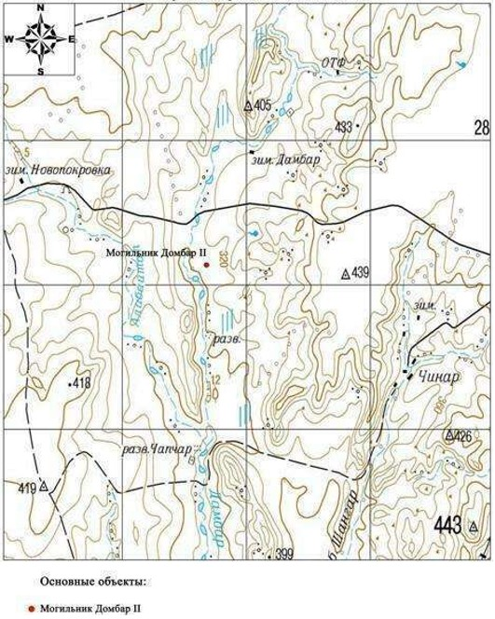

Приложение 127 к постановлению областного акимата от "21" сентября 2020 года № 344
Могильник Домбар ІІ Актюбинская область, Каргалинский район план памятника

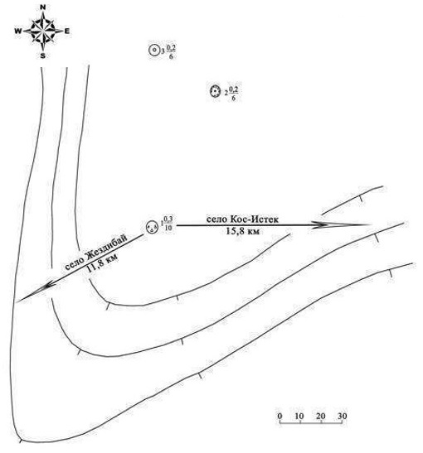

Приложение 128 к постановлению областного акимата от "21" сентября 2020 года № 344
Могильник Домбар ІІ Актюбинская область, Каргалинский район границы охранной зоны, зоны регулирования застройки и зоны охраняемого природного ландшафта

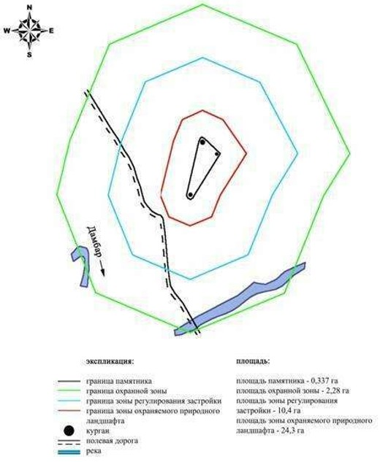

Приложение 129 к постановлению областного акимата от "21" сентября 2020 года № 344
Границы охранной зоны, зоны регулирования застройки и зоны охраняемого природного ландшафта кургана Егинды І (эпоха средневековья)
Охранная зона памятника проходит по границам ландшафта, являющегося функционально неотъемлемой частью кургана Егинды І, расположенного в Каргалинском районе Актюбинской области, на высоком правом берегу ручья Егинды, в 6,4 километрах к восток-северо-востоку от его впадения в реку Косестек и в 6 километрах к востоку от села Косестек.
Представляет собой одиночный курган сооруженный на мысовидном выступе правого берега ручья Егинды. Насыпь кургана каменная диаметром 7 метров, высотой 0,3 метра.
Общая площадь территории комплекса с зонами охраны составила – 37,458 гектара. Из них:
площадь памятника – 0,018 гектара;
площадь охранной зоны – 1,27 гектара;
площадь зоны регулирования застройки – 9,77 гектара. Зона регулирования застройки занимает территорию, прилегающую к охранной зоне памятника;
площадь зоны охраняемого природного ландшафта – 26,4 гектара. Зона охраняемого природного ландшафта занимает территорию, прилегающую к границам зоны регулирования застройки памятника. В нее входит важное для истории и памятника природное окружение, имеющее высокое научное значение и высокие эстетические качества.
Приложение 130 к постановлению областного акимата от "21" сентября 2020 года № 344
Курган Егинды І Актюбинская область, Каргалинский район карта-схема расположения памятника

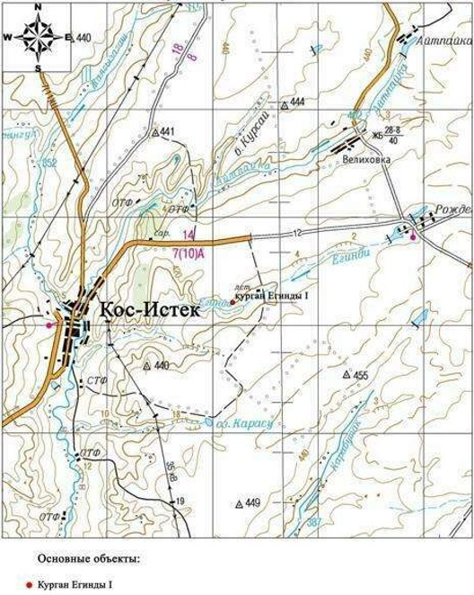

Приложение 131 к постановлению областного акимата от "21" сентября 2020 года № 344
Курган Егинды І Актюбинская область, Каргалинский район план памятника

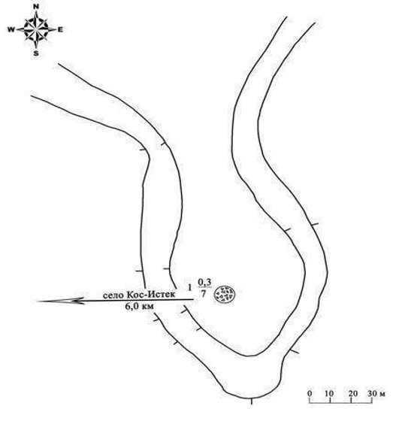

Приложение 132 к постановлению областного акимата от "21" сентября 2020 года № 344
Курган Егинды І Актюбинская область, Каргалинский район границы охранной зоны, зоны регулирования застройки и зоны охраняемого природного ландшафта

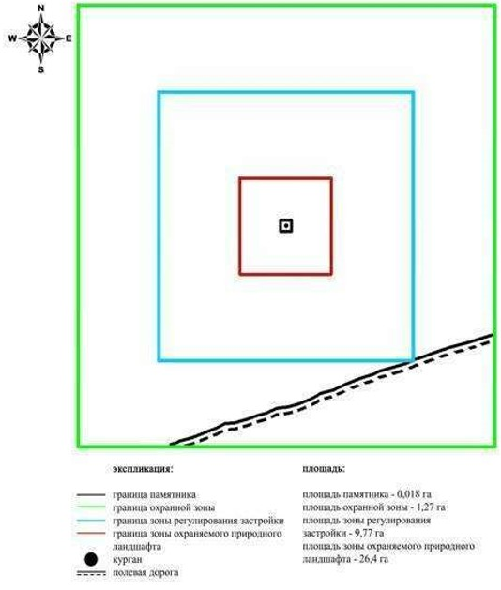

Приложение 133 к постановлению областного акимата от "21" сентября 2020 года № 344
Границы охранной зоны, зоны регулирования застройки и зоны охраняемого природного ландшафта могильника Жалгызагаш ІІІ (эпоха раннего железа)
Охранная зона памятника проходит по границам ландшафта, являющегося функционально неотъемлемой частью могильника Жалгызагаш ІІІ, расположенного в Каргалинском районе Актюбинской области, в 2,5 километрах к юго-востоку от села Сарыбулак.
Три земляных кургана с камнем в насыпи, расположены с севера на юг на расстоянии 50 метров на вершине водораздела между ручьями Тарангул и Жалгызагаш. Наиболее крупные курганы размерами 1,2х14 метров и 1,0х15 метров находятся на краях оси. Между ними небольшой курганчик (0,25х5 метров) с воронкой по центру.
Общая площадь территории комплекса с зонами охраны составила – 34,149 гектара. Из них:
площадь памятника – 0,169 гектара;
площадь охранной зоны – 1,84 гектара;
площадь зоны регулирования застройки – 9,44 гектара. Зона регулирования застройки занимает территорию, прилегающую к охранной зоне памятника;
площадь зоны охраняемого природного ландшафта – 22,7 гектара. Зона охраняемого природного ландшафта занимает территорию, прилегающую к границам зоны регулирования застройки памятника. В нее входит важное для истории и памятника природное окружение, имеющее высокое научное значение и высокие эстетические качества.
Приложение 134 к постановлению областного акимата от "21" сентября 2020 года № 344
Могильник Жалгызагаш ІІІ Актюбинская область, Каргалинский район карта-схема расположения памятника

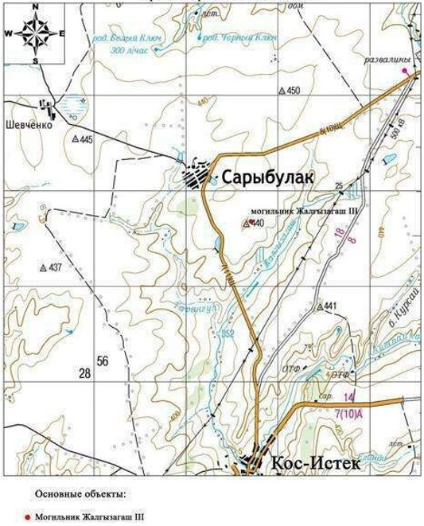

Приложение 135 к постановлению областного акимата от "21" сентября 2020 года № 344
Могильник Жалгызагаш ІІІ Актюбинская область, Каргалинский район план памятника

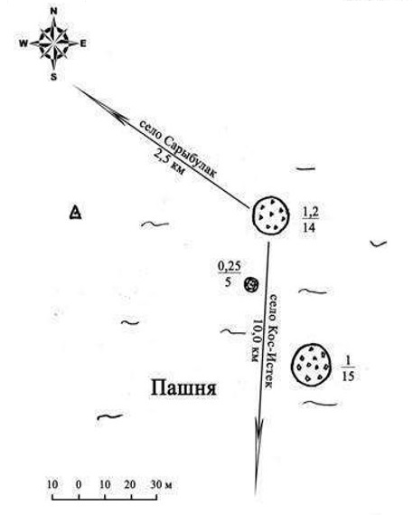

Приложение 136 к постановлению областного акимата от "21" сентября 2020 года № 344
Могильник Жалгызагаш ІІІ Актюбинская область, Каргалинский район границы охранной зоны, зоны регулирования застройки и зоны охраняемого природного ландшафта

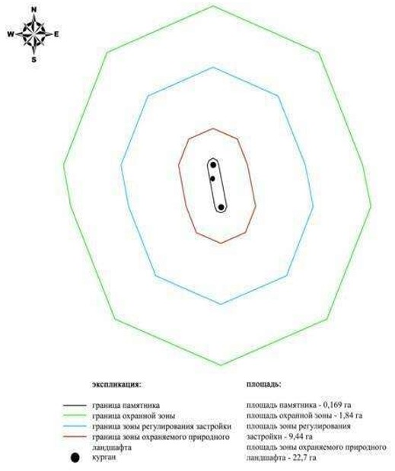

Приложение 137 к постановлению областного акимата от "21" сентября 2020 года № 344
Границы охранной зоны, зоны регулирования застройки и зоны охраняемого природного ландшафта Земляного кургана (эпоха раннего железа)
Охранная зона памятника проходит по границам ландшафта, являющегося функционально неотъемлемой частью Земляного кургана, расположенного в Каргалинском районе Актюбинской области, в 3,5 километрах к юго-востоку от села Велиховка и 11,8 километрах к востоку-северо-востоку от села Косестек.
Одиночный земляной курган расположен на правобережье реки Егинди, в 470 метрах южнее трассы Актобе-Орск. Представляет собой земляную насыпь с уплощенной вершиной диаметром 17 метров, высотой 0,8 метра.
Общая площадь территории комплекса с зонами охраны составила – 38,964 гектара. Из них:
площадь памятника – 0,054 гектара;
площадь охранной зоны – 1,51 гектара;
площадь зоны регулирования застройки – 10,1 гектара. Зона регулирования застройки занимает территорию, прилегающую к охранной зоне памятника;
площадь зоны охраняемого природного ландшафта – 27,3 гектара. Зона охраняемого природного ландшафта занимает территорию, прилегающую к границам зоны регулирования застройки памятника. В нее входит важное для истории и памятника природное окружение, имеющее высокое научное значение и высокие эстетические качества.
Приложение 138 к постановлению областного акимата от "21" сентября 2020 года № 344
Земляной курган Актюбинская область, Каргалинский район карта-схема расположения памятника

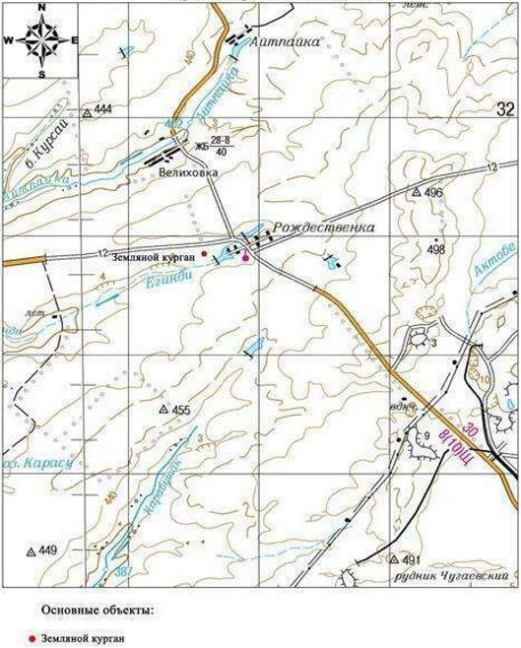

Приложение 139 к постановлению областного акимата от "21" сентября 2020 года № 344
Земляной курган Актюбинская область, Каргалинский район план памятника

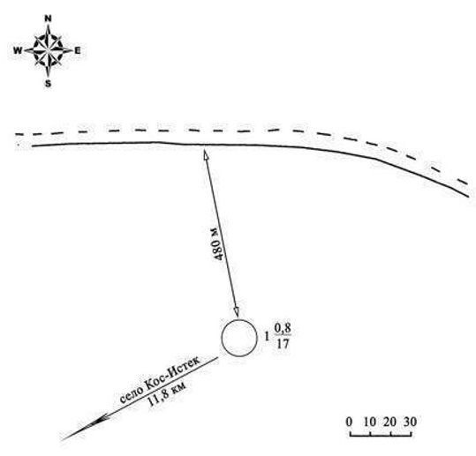

Приложение 140 к постановлению областного акимата от "21" сентября 2020 года № 344
Земляной курган Актюбинская область, Каргалинский район границы охранной зоны, зоны регулирования застройки и зоны охраняемого природного ландшафта

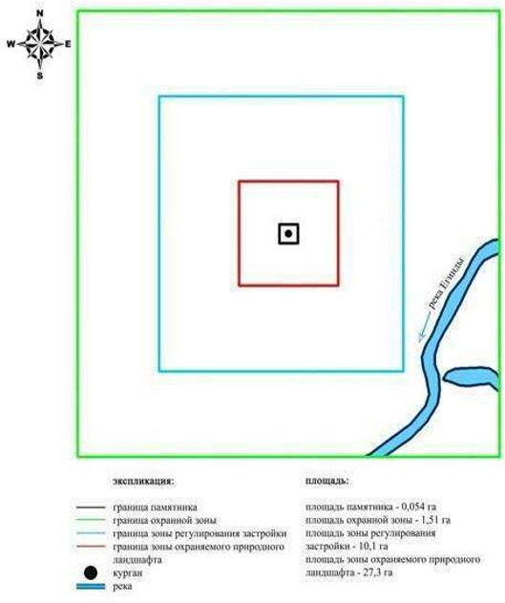

Приложение 141 к постановлению областного акимата от "21" сентября 2020 года № 344
Границы охранной зоны, зоны регулирования застройки и зоны охраняемого природного ландшафта кургана Каргалинское водохранилище І (эпоха средневековья)
Охранная зона памятника проходит по границам ландшафта, являющегося функционально неотъемлемой частью кургана Каргалинское водохранилище І, расположенного в Каргалинском районе Актюбинской области, в 15 километрах к востоку от села Шамши Калдаякова.
Каменный курган (высота 0,1 метра, диаметр 7 метров) расположен на возвышенной береговой кромки западной оконечности Каргалинского водохранилища.
Общая площадь территории комплекса с зонами охраны составила – 37,471 гектара. Из них:
площадь памятника – 0,021 гектара;
площадь охранной зоны – 1,32 гектара;
площадь зоны регулирования застройки – 9,73 гектара. Зона регулирования застройки занимает территорию, прилегающую к охранной зоне памятника;
площадь зоны охраняемого природного ландшафта – 26,4 гектара. Зона охраняемого природного ландшафта занимает территорию, прилегающую к границам зоны регулирования застройки памятника. В нее входит важное для истории и памятника природное окружение, имеющее высокое научное значение и высокие эстетические качества.
Приложение 142 к постановлению областного акимата от "21" сентября 2020 года № 344
Курган Каргалинское водохранилище І Актюбинская область, Каргалинский район карта-схема расположения памятника

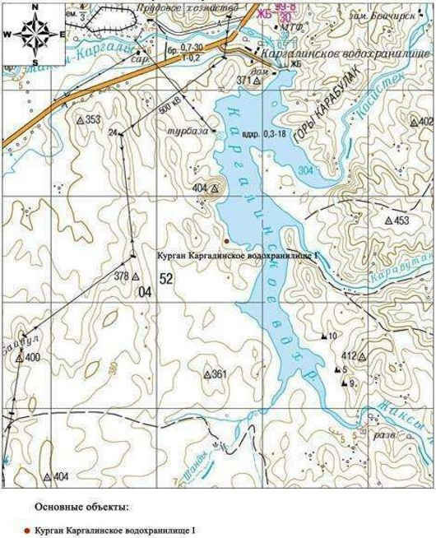

Приложение 143 к постановлению областного акимата от "21" сентября 2020 года № 344
Курган Каргалинское водохранилище І Актюбинская область, Каргалинский район план памятника

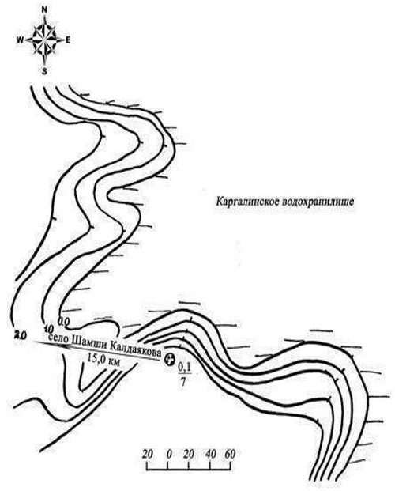

Приложение 144 к постановлению областного акимата от "21" сентября 2020 года № 344
Курган Каргалинское водохранилище І Актюбинская область, Каргалинский район границы охранной зоны, зоны регулирования застройки и зоны охраняемого природного ландшафта

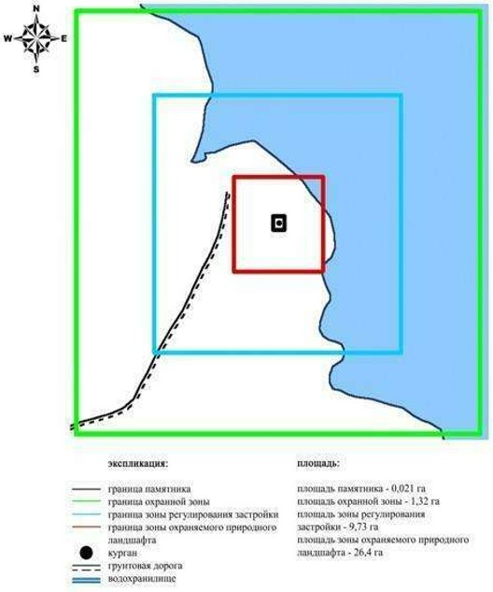

Приложение 145 к постановлению областного акимата от "21" сентября 2020 года № 344
Границы охранной зоны, зоны регулирования застройки и зоны охраняемого природного ландшафта могильника Кенсайран (эпоха средневековья)
Охранная зона памятника проходит по границам ландшафта, являющегося функционально неотъемлемой частью могильника Кенсайран, расположенного в Каргалинском районе Актюбинской области, в 13 километрах к северу от села Акжайык.
Состоит из более тридцати объектов - курганов и каменных выкладок, расположившихся двумя группами на площади 200x210 метров, вытянутых по цепочке с запада на восток в 100 метрах друг от друга. Размеры курганов от 0,5х8 метров до 1х12 метров, оградок - от 0,1х3 метров до 0,2х6 метров. Все насыпи с включением камня.
Общая площадь территории комплекса с зонами охраны составила – 60,57 гектара. Из них:
площадь памятника – 1,92 гектара;
площадь охранной зоны – 5,75 гектара;
площадь зоны регулирования застройки – 17,7 гектара. Зона регулирования застройки занимает территорию, прилегающую к охранной зоне памятника;
площадь зоны охраняемого природного ландшафта – 35,2 гектара. Зона охраняемого природного ландшафта занимает территорию, прилегающую к границам зоны регулирования застройки памятника. В нее входит важное для истории и памятника природное окружение, имеющее высокое научное значение и высокие эстетические качества.
Приложение 146 к постановлению областного акимата от "21" сентября 2020 года № 344
Могильник Кенсайран Актюбинская область, Каргалинский район карта-схема расположения памятника

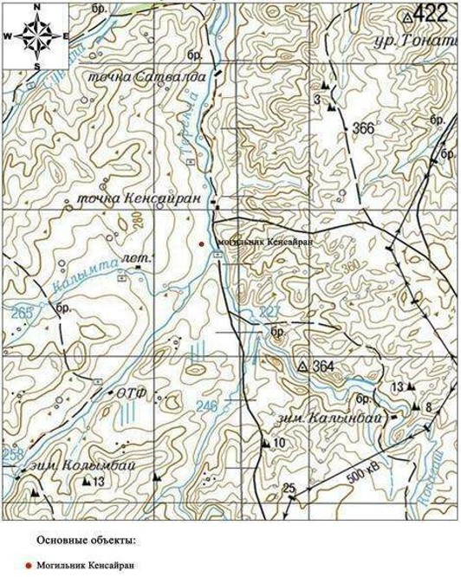

Приложение 147 к постановлению областного акимата от "21" сентября 2020 года № 344
Могильник Кенсайран Актюбинская область, Каргалинский район план памятника

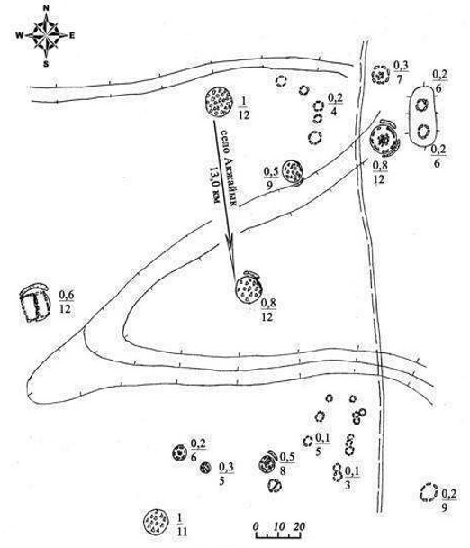

Приложение 148 к постановлению областного акимата от "21" сентября 2020 года № 344
Могильник Кенсайран Актюбинская область, Каргалинский район границы охранной зоны, зоны регулирования застройки и зоны охраняемого природного ландшафта

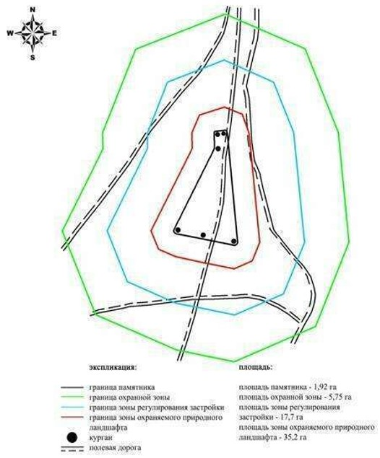

Приложение 149 к постановлению областного акимата от "21" сентября 2020 года № 344
Границы охранной зоны, зоны регулирования застройки и зоны охраняемого природного ландшафта могильника Косагаш І (эпоха бронзы)
Охранная зона памятника проходит по границам ландшафта, являющегося функционально неотъемлемой частью могильника Косагаш І, расположенного в Каргалинском районе Актюбинской области, в 9 километрах к северо-северо-востоку от села Акжайык и в 12 километрах к северо-западу от села Богенбай.
Памятник расположен на первой надпойменной террасе левого берега речки Косагаш - правого притока реке Терекла. Состоит из трех курганов высотой 0,2-0,3 метра, диаметром 7-9 метров.
Общая площадь территории комплекса с зонами охраны составила – 31,09 гектара. Из них:
площадь памятника – 0,84 гектара;
площадь охранной зоны – 1,37 гектара;
площадь зоны регулирования застройки – 8,18 гектара. Зона регулирования застройки занимает территорию, прилегающую к охранной зоне памятника;
площадь зоны охраняемого природного ландшафта – 20,7 гектара. Зона охраняемого природного ландшафта занимает территорию, прилегающую к границам зоны регулирования застройки памятника. В нее входит важное для истории и памятника природное окружение, имеющее высокое научное значение и высокие эстетические качества.
Приложение 150 к постановлению областного акимата от "21" сентября 2020 года № 344
Могильник Косагаш І Актюбинская область, Каргалинский район карта-схема расположения памятника

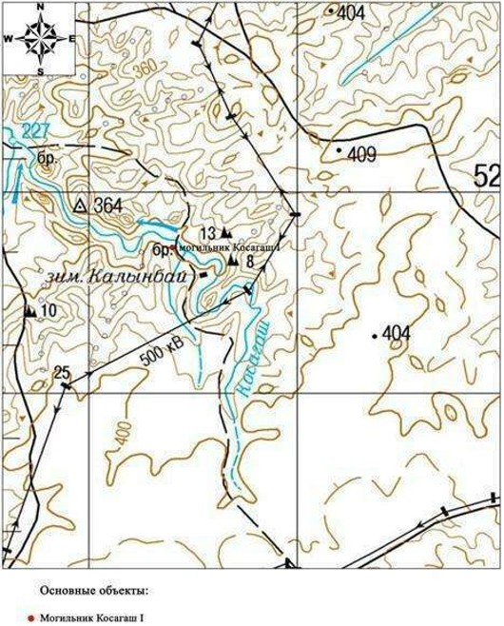

Приложение 151 к постановлению областного акимата от "21" сентября 2020 года № 344
Могильник Косагаш І Актюбинская область, Каргалинский район план памятника

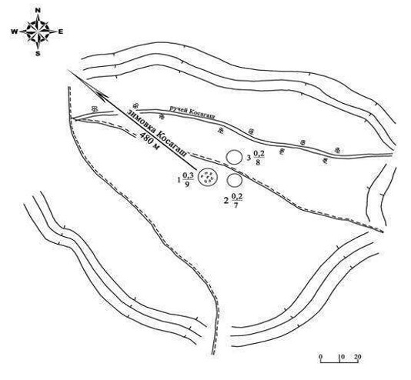

Приложение 152 к постановлению областного акимата от "21" сентября 2020 года № 344
Могильник Косагаш І Актюбинская область, Каргалинский район границы охранной зоны, зоны регулирования застройки и зоны охраняемого природного ландшафта

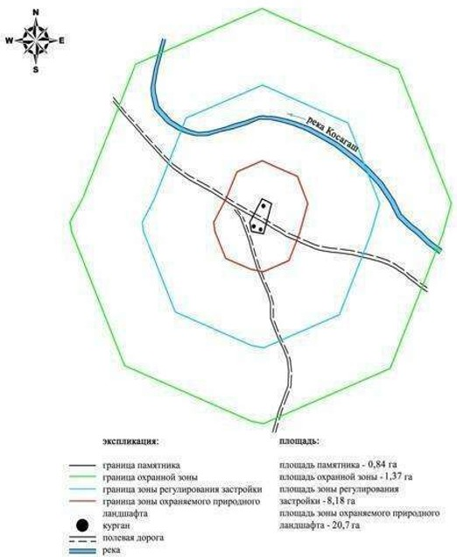

Приложение 153 к постановлению областного акимата от "21" сентября 2020 года № 344
Границы охранной зоны, зоны регулирования застройки и зоны охраняемого природного ландшафта могильника Косагаш ІІ (эпоха бронзы)
Охранная зона памятника проходит по границам ландшафта, являющегося функционально неотъемлемой частью могильника Косагаш ІІ, расположенного в Каргалинском районе Актюбинской области, в 13 километрах к северо-северо-востоку от села Акжайык и 12,4 километрах к северо-западу от села Богенбай.
Три кургана и четыре ограды расположены на водоразделе в 1,5 километрах к запад-северо-западу от истока ручья Карасай и по левую сторону грунтовой дороги от зимовки Кенсайран в село Богенбай. Второй и третий курганы находятся в 250 метрах к запад-северо-западу от центрального кургана 1 (0,4х16 метров) и имеют размеры 0,15х10 метров и 1х10 метров соответственно. Третий курган расположен на маленьком всхолмлении. В насыпях курганов первого и второго фиксируются камни.
Общая площадь территории комплекса с зонами охраны составила – 68,39 гектара. Из них:
площадь памятника – 2,20 гектара;
площадь охранной зоны – 6,59 гектара;
площадь зоны регулирования застройки – 20,2 гектара. Зона регулирования застройки занимает территорию, прилегающую к охранной зоне памятника;
площадь зоны охраняемого природного ландшафта – 39,4 гектара. Зона охраняемого природного ландшафта занимает территорию, прилегающую к границам зоны регулирования застройки памятника. В нее входит важное для истории и памятника природное окружение, имеющее высокое научное значение и высокие эстетические качества.
Приложение 154 к постановлению областного акимата от "21" сентября 2020 года № 344
Могильник Косагаш ІI Актюбинская область, Каргалинский район карта-схема расположения памятника

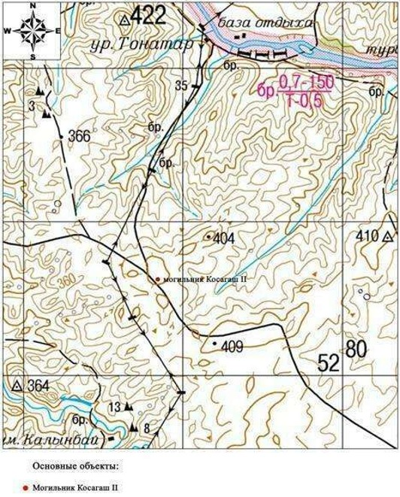

Приложение 155 к постановлению областного акимата от "21" сентября 2020 года № 344
Могильник Косагаш ІI Актюбинская область, Каргалинский район план памятника

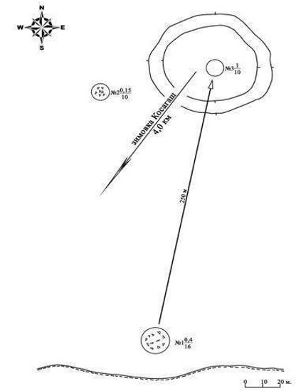

Приложение 156 к постановлению областного акимата от "21" сентября 2020 года № 344
Могильник Косагаш ІI Актюбинская область, Каргалинский район границы охранной зоны, зоны регулирования застройки и зоны охраняемого природного ландшафта

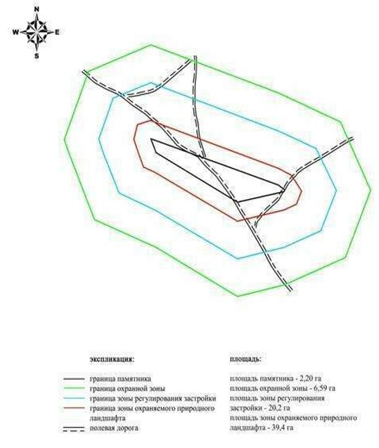

Приложение 157 к постановлению областного акимата от "21" сентября 2020 года № 344
Границы охранной зоны, зоны регулирования застройки и зоны охраняемого природного ландшафта кургана Косагаш ІІІ (эпоха раннего железа)
Охранная зона памятника проходит по границам ландшафта, являющегося функционально неотъемлемой частью кургана Косагаш ІІІ, расположенного в Каргалинском районе Актюбинской области, в 12,5 километрах к северо-востоку от села Акжайык и в 10 километрах к северо-западу от села Богенбай.
Одиночный земляной курган диаметром 14 метров, высотой 0,8 метра. В насыпи кургана выявлена грабительская воронка, рядом с которой установлен шест. Вокруг кургана прослеживаются камни, возможно остатки каменной конструкции.
Общая площадь территории комплекса с зонами охраны составила – 38,69 гектара. Из них:
площадь памятника – 0,040 гектара;
площадь охранной зоны – 1,45 гектара;
площадь зоны регулирования застройки – 10,2 гектара. Зона регулирования застройки занимает территорию, прилегающую к охранной зоне памятника;
площадь зоны охраняемого природного ландшафта – 27,0 гектара. Зона охраняемого природного ландшафта занимает территорию, прилегающую к границам зоны регулирования застройки памятника. В нее входит важное для истории и памятника природное окружение, имеющее высокое научное значение и высокие эстетические качества.
Приложение 158 к постановлению областного акимата от "21" сентября 2020 года № 344
Курган Косагаш ІII Актюбинская область, Каргалинский район карта-схема расположения памятника

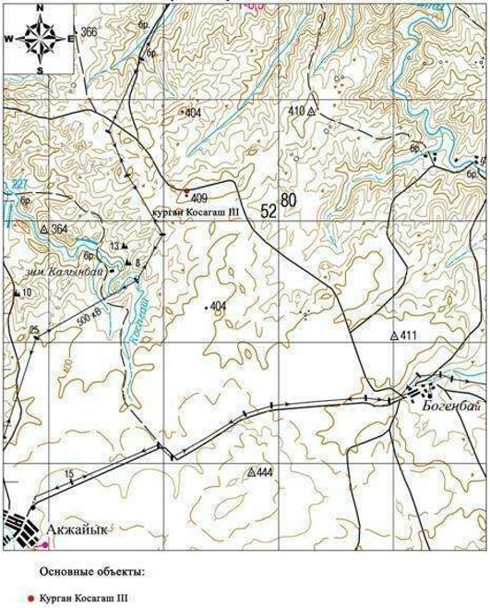

Приложение 159 к постановлению областного акимата от "21" сентября 2020 года № 344
Курган Косагаш ІII Актюбинская область, Каргалинский район план памятника

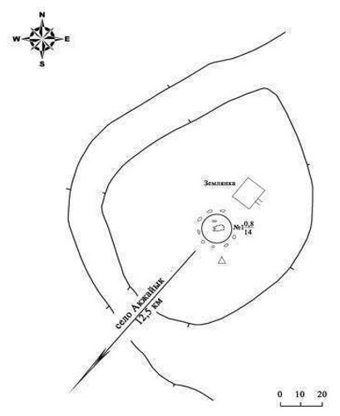

Приложение 160 к постановлению областного акимата от "21" сентября 2020 года № 344
Курган Косагаш ІII Актюбинская область, Каргалинский район границы охранной зоны, зоны регулирования застройки и зоны охраняемого природного ландшафта

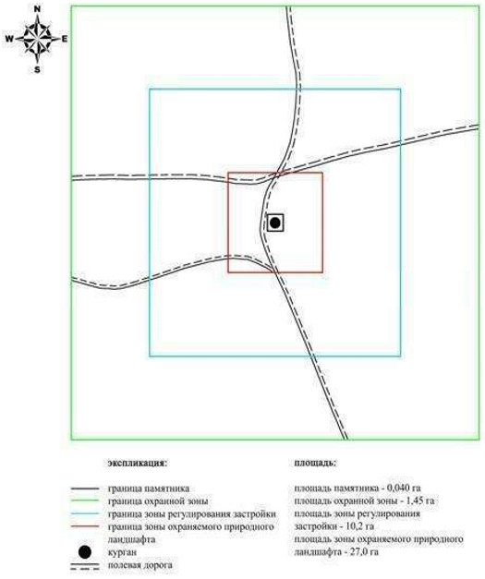

Приложение 161 к постановлению областного акимата от "21" сентября 2020 года № 344
Границы охранной зоны, зоны регулирования застройки и зоны охраняемого природного ландшафта кургана Косестек І (эпоха раннего железа)
Охранная зона памятника проходит по границам ландшафта, являющегося функционально неотъемлемой частью кургана Косестек І, расположенного в Каргалинском районе Актюбинской области, в 5 километрах к юго-западу от села Косестек.
На вершине небольшой возвышенности, в 5 километрах к юго-западу от села Косестек расположен земляной курган (0,3х12 метров). В 45 метрах к западу от кургана проходит линия электропередач, которая чуть севернее поворачивает на восток-северо-восток, параллельно с ней тянется полевая дорога. С северной и юго-восточной сторон кургана находятся лесонасаждения.
Общая площадь территории комплекса с зонами охраны составила – 37,986 гектара. Из них:
площадь памятника – 0,026 гектара;
площадь охранной зоны – 1,36 гектара;
площадь зоны регулирования застройки – 10,0 гектара. Зона регулирования застройки занимает территорию, прилегающую к охранной зоне памятника;
площадь зоны охраняемого природного ландшафта – 26,6 гектара. Зона охраняемого природного ландшафта занимает территорию, прилегающую к границам зоны регулирования застройки памятника. В нее входит важное для истории и памятника природное окружение, имеющее высокое научное значение и высокие эстетические качества.
Приложение 162 к постановлению областного акимата от "21" сентября 2020 года № 344
Курган Косестек І Актюбинская область, Каргалинский район карта-схема расположения памятника

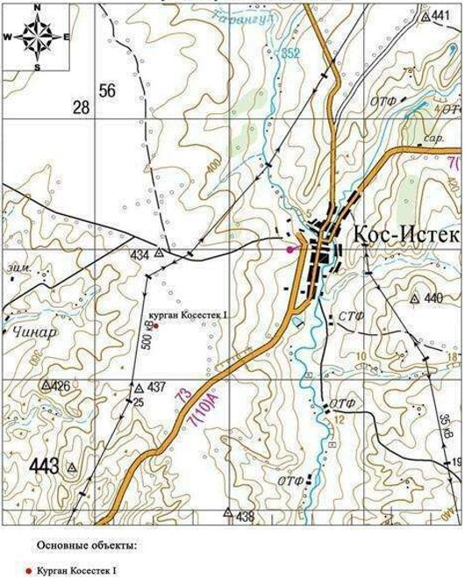

Приложение 163 к постановлению областного акимата от "21" сентября 2020 года № 344
Курган Косестек І Актюбинская область, Каргалинский район план памятника

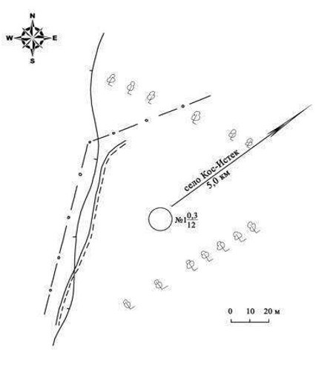

Приложение 164 к постановлению областного акимата от "21" сентября 2020 года № 344
Курган Косестек І Актюбинская область, Каргалинский район границы охранной зоны, зоны регулирования застройки и зоны охраняемого природного ландшафта

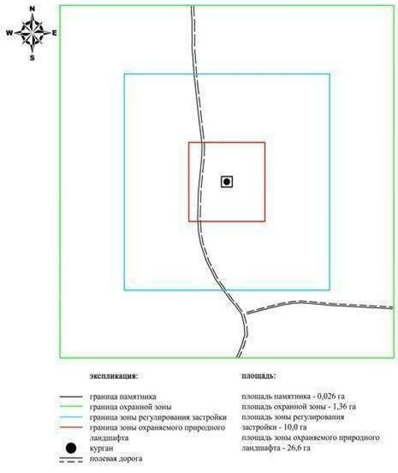

Приложение 165 к постановлению областного акимата от "21" сентября 2020 года № 344
Границы охранной зоны, зоны регулирования застройки и зоны охраняемого природного ландшафта могильника Култавасай ІІ (эпоха бронзы)
Охранная зона памятника проходит по границам ландшафта, являющегося функционально неотъемлемой частью могильника Култавасай ІІ, расположенного в Каргалинском районе Актюбинской области, между рекой Ебейты и ручьем Култавасай, в 8,2 километрах севернее села Богенбай.
Могильник находится примерно в 280 метрах южнее Култавасай І. Состоит из одного кургана и одной каменной оградки. Курган имеет плоскую вершину и двойную каменную ограду. Его диаметр 21 метр, высота 1,2 метра. Наружная ограда имеет толщину до 1,5 метров. В 30 метрах к юго-западу от кургана сохранилась каменная ограда диаметром 6,5 метров, толщина стенки более 1 метра. С юго-восточной стороны к объектам примыкает казахское кладбище.
Общая площадь территории комплекса с зонами охраны составила – 30,983 гектара. Из них:
площадь памятника – 0,103 гектара;
площадь охранной зоны – 1,46 гектара;
площадь зоны регулирования застройки – 8,42 гектара. Зона регулирования застройки занимает территорию, прилегающую к охранной зоне памятника;
площадь зоны охраняемого природного ландшафта – 21,0 гектара. Зона охраняемого природного ландшафта занимает территорию, прилегающую к границам зоны регулирования застройки памятника. В нее входит важное для истории и памятника природное окружение, имеющее высокое научное значение и высокие эстетические качества.
Приложение 166 к постановлению областного акимата от "21" сентября 2020 года № 344
Могильник Култавасай ІІ Актюбинская область, Каргалинский район карта-схема расположения памятника

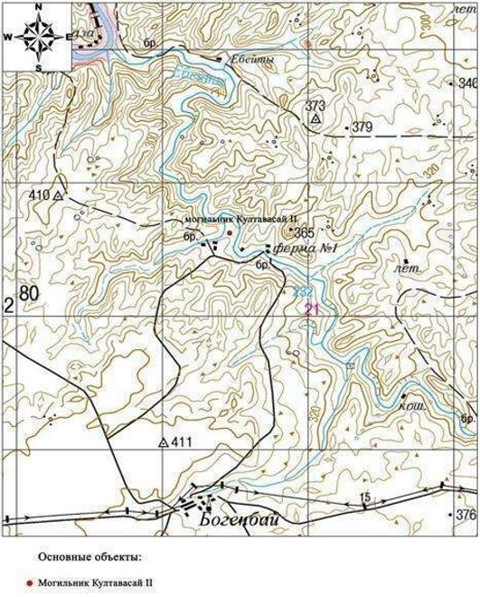

Приложение 167 к постановлению областного акимата от "21" сентября 2020 года № 344
Могильник Култавасай ІІ Актюбинская область, Каргалинский район план памятника

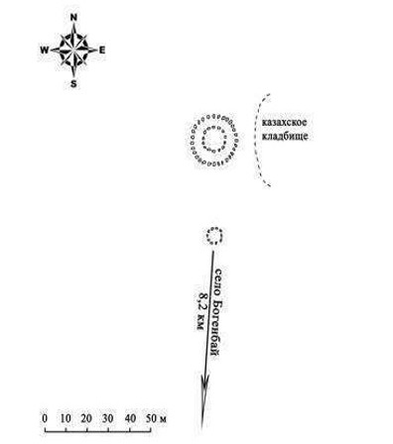

Приложение 168 к постановлению областного акимата от "21" сентября 2020 года № 344
Могильник Култавасай ІІ Актюбинская область, Каргалинский район границы охранной зоны, зоны регулирования застройки и зоны охраняемого природного ландшафта

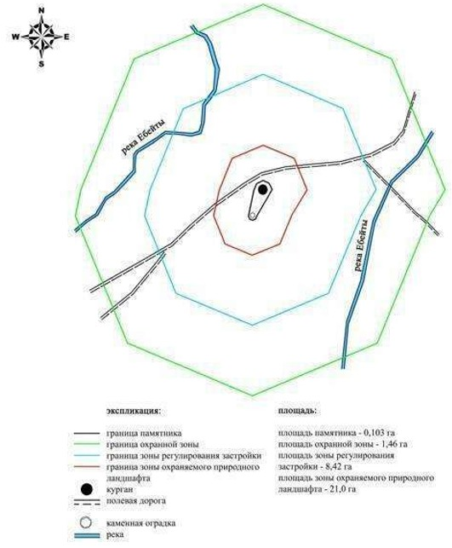

Приложение 169 к постановлению областного акимата от "21" сентября 2020 года № 344
Границы охранной зоны, зоны регулирования застройки и зоны охраняемого природного ландшафта кургана Култавасай ІІІ (эпоха бронзы)
Охранная зона памятника проходит по границам ландшафта, являющегося функционально неотъемлемой частью кургана Култавасай ІІІ, расположенного в Каргалинском районе Актюбинской области, в 7,2 километрах к северу от села Богенбай.
Представляет собой земляной курган в плане подтрапециевидной формы, длинной стороной ориентированной по оси с северо-северо-запада на юго-юго-восток. Длина 10 метров, высота 0,4 метра. По основанию курган обложен камнем.
Общая площадь территории комплекса с зонами охраны составила – 38,066 гектара. Из них:
площадь памятника – 0,026 гектара;
площадь охранной зоны – 1,35 гектара;
площадь зоны регулирования застройки – 9,99 гектара. Зона регулирования застройки занимает территорию, прилегающую к охранной зоне памятника;
площадь зоны охраняемого природного ландшафта – 26,7 гектара. Зона охраняемого природного ландшафта занимает территорию, прилегающую к границам зоны регулирования застройки памятника. В нее входит важное для истории и памятника природное окружение, имеющее высокое научное значение и высокие эстетические качества.
Приложение 170 к постановлению областного акимата от "21" сентября 2020 года № 344
Курган Култавасай ІІІ Актюбинская область, Каргалинский район карта-схема расположения памятника

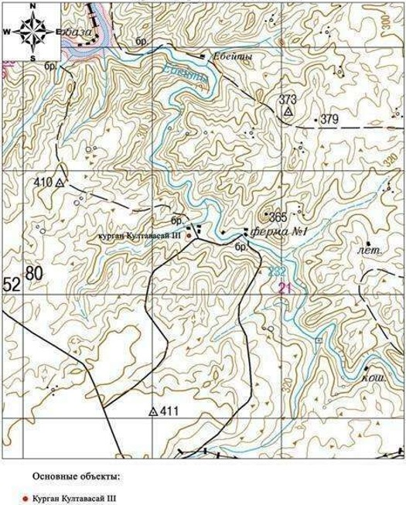

Приложение 171 к постановлению областного акимата от "21" сентября 2020 года № 344
Курган Култавасай ІІІ Актюбинская область, Каргалинский район план памятника

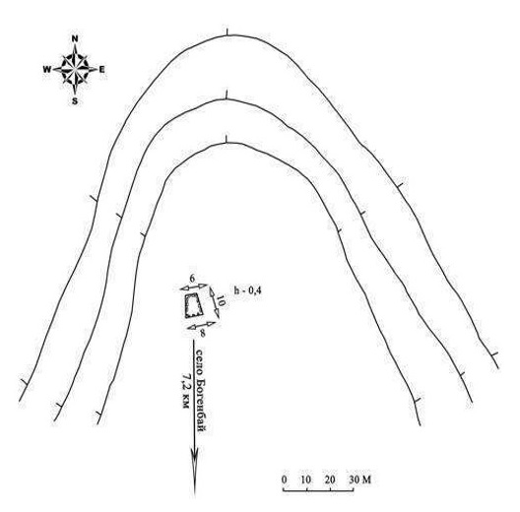

Приложение 172 к постановлению областного акимата от "21" сентября 2020 года № 344
Курган Култавасай ІІІ Актюбинская область, Каргалинский район границы охранной зоны, зоны регулирования застройки и зоны охраняемого природного ландшафта

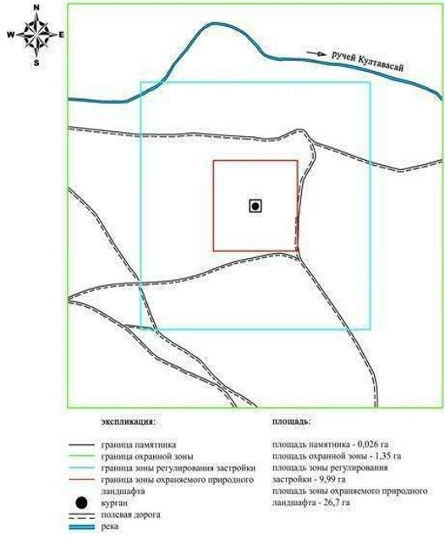

Приложение 173 к постановлению областного акимата от "21" сентября 2020 года № 344
Границы охранной зоны, зоны регулирования застройки и зоны охраняемого природного ландшафта могильника Кызылжая ІІ (эпоха раннего железа)
Охранная зона памятника проходит по границам ландшафта, являющегося функционально неотъемлемой частью могильника Кызылжая ІІ, расположенного в Каргалинском районе Актюбинской области, в 11,2 километрах к западу от села Бадамша и 2,8 километрах к северо-северо-западу от зимовки Кызылжая.
Могильник расположен на пологом склоне правобережья реки Куагаш. Могильник состоит из четырех курганов. Западную часть могильника составляют три земляных кургана диаметром 14-18 метров, высотой 0,2-0,3 метра. Четвертый курган находился в стороне, примерно в 400 метрах к юго-востоку. Он был сооружен на небольшом кряже. Насыпь кургана каменная диаметром 8 метров, высотой 0,3 метра.
Общая площадь территории комплекса с зонами охраны составила – 68,835 гектара. Из них:
площадь памятника – 0,785 гектара;
площадь охранной зоны – 6,45 гектара;
площадь зоны регулирования застройки – 20,9 гектара. Зона регулирования застройки занимает территорию, прилегающую к охранной зоне памятника;
площадь зоны охраняемого природного ландшафта – 40,7 гектара. Зона охраняемого природного ландшафта занимает территорию, прилегающую к границам зоны регулирования застройки памятника. В нее входит важное для истории и памятника природное окружение, имеющее высокое научное значение и высокие эстетические качества.
Приложение 174 к постановлению областного акимата от "21" сентября 2020 года № 344
Могильник Кызылжая ІІ Актюбинская область, Каргалинский район карта-схема расположения памятника

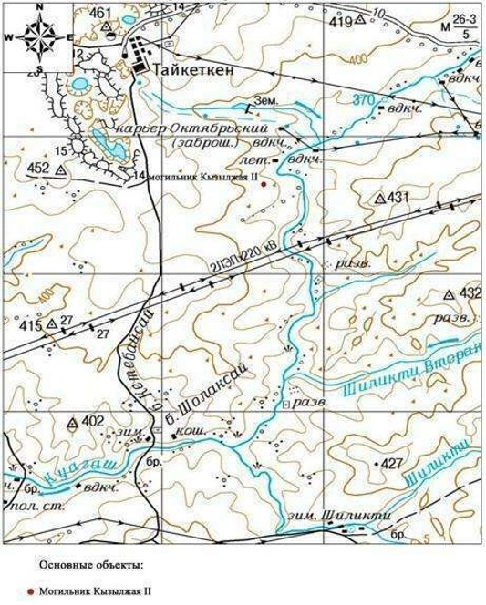

Приложение 175 к постановлению областного акимата от "21" сентября 2020 года № 344
Могильник Кызылжая ІІ Актюбинская область, Каргалинский район план памятника

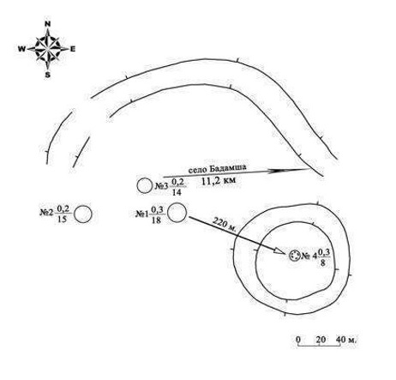

Приложение 176 к постановлению областного акимата от "21" сентября 2020 года № 344
Могильник Кызылжая ІІ Актюбинская область, Каргалинский район границы охранной зоны, зоны регулирования застройки и зоны охраняемого природного ландшафта

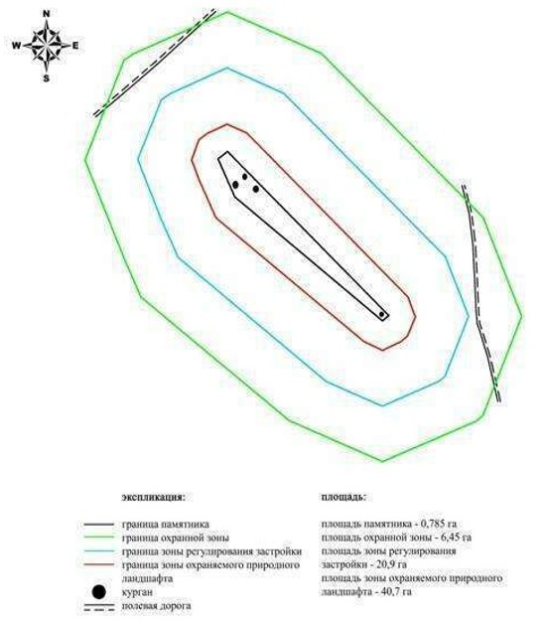

Приложение 177 к постановлению областного акимата от "21" сентября 2020 года № 344
Границы охранной зоны, зоны регулирования застройки и зоны охраняемого природного ландшафта могильника Кызылжая ІІІ (эпоха бронзы)
Охранная зона памятника проходит по границам ландшафта, являющегося функционально неотъемлемой частью могильника Кызылжая ІІІ, расположенного в Каргалинском районе Актюбинской области, в 11 километрах к западу от села Бадамша и в 2,7 километрах к северо-северо-западу от зимовки Кызылжая.
Могильник расположен на пологой возвышенности, состоит из шести курганов и шестнадцати небольших каменных оградок. В насыпях первого (0,3х20 метров), второго (0,1х10 метров), четвертого (0,1х8 метров) и шестого (0,4х16 метров) курганов фиксируются камни. Основная масса каменных оградок расположена в юго-восточной части могильника, самые крупные оградки имеют размеры 0,1х6 метров. Размеры пятого и третьего курганов составляют 0,1х10 метров и 0,4х7 метров соответственно.
Общая площадь территории комплекса с зонами охраны составила – 50,68 гектара. Из них:
площадь памятника – 1,34 гектара;
площадь охранной зоны – 4,34 гектара;
площадь зоны регулирования застройки – 14,5 гектара. Зона регулирования застройки занимает территорию, прилегающую к охранной зоне памятника;
площадь зоны охраняемого природного ландшафта – 30,5 гектара. Зона охраняемого природного ландшафта занимает территорию, прилегающую к границам зоны регулирования застройки памятника. В нее входит важное для истории и памятника природное окружение, имеющее высокое научное значение и высокие эстетические качества.
Приложение 178 к постановлению областного акимата от "21" сентября 2020 года № 344
Могильник Кызылжая ІIІ Актюбинская область, Каргалинский район карта-схема расположения памятника

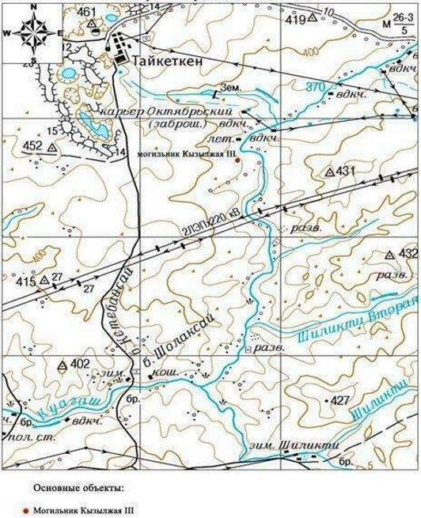

Приложение 179 к постановлению областного акимата от "21" сентября 2020 года № 344
Могильник Кызылжая ІІI Актюбинская область, Каргалинский район план памятника

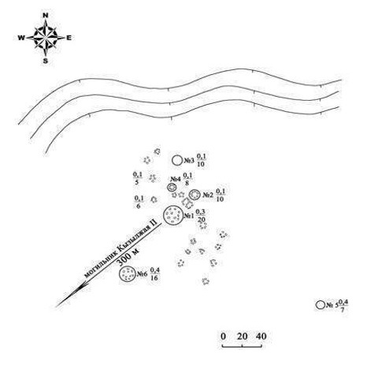

Приложение 180 к постановлению областного акимата от "21" сентября 2020 года № 344
Могильник Кызылжая ІІI Актюбинская область, Каргалинский район границы охранной зоны, зоны регулирования застройки и зоны охраняемого природного ландшафта

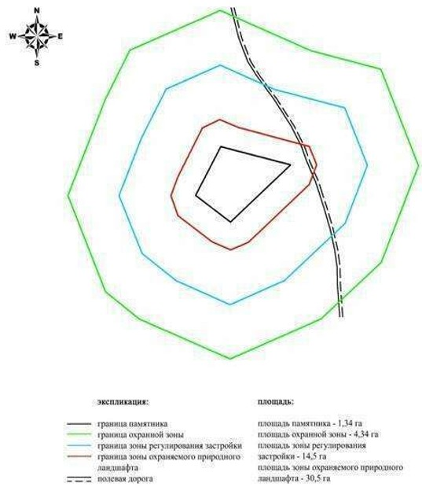

Приложение 181 к постановлению областного акимата от "21" сентября 2020 года № 344
Границы охранной зоны, зоны регулирования застройки и зоны охраняемого природного ландшафта могильника Кызылсай І (эпоха раннего железа)
Охранная зона памятника проходит по границам ландшафта, являющегося функционально неотъемлемой частью могильника Кызылсай І, расположенного в Каргалинском районе Актюбинской области, в 13,7 километрах к северо-западу от села Алимбет.
Состоит из четырех курганов, три из которых по основанию обложены крупными плитами (крепида). Их диаметр от 7 до 15 метров, высота 0,2-1,5 метра. Наиболее крупные курганы по периметру окружены западинами. По центру третьего кургана наблюдается углубление диаметром 3 метра, глубиной 0,4 метра. Еще один курган находится примерно в 40 метрах к северо-востоку от второго кургана. Представлял собой ограду из каменных блоков среднего размера.
Общая площадь территории комплекса с зонами охраны составила – 39,615 гектара. Из них:
площадь памятника – 0,425 гектара;
площадь охранной зоны – 2,59 гектара;
площадь зоны регулирования застройки – 11,2 гектара. Зона регулирования застройки занимает территорию, прилегающую к охранной зоне памятника;
площадь зоны охраняемого природного ландшафта – 25,4 гектара. Зона охраняемого природного ландшафта занимает территорию, прилегающую к границам зоны регулирования застройки памятника. В нее входит важное для истории и памятника природное окружение, имеющее высокое научное значение и высокие эстетические качества.
Приложение 182 к постановлению областного акимата от "21" сентября 2020 года № 344
Могильник Кызылсай І Актюбинская область, Каргалинский район карта-схема расположения памятника

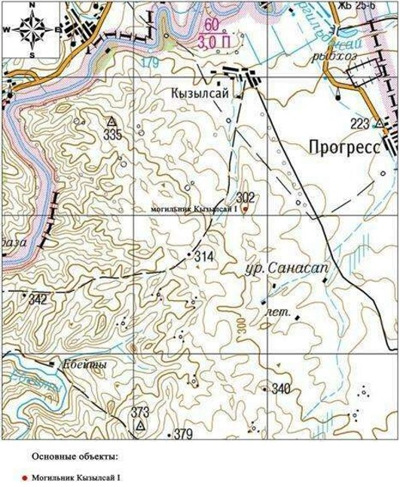

Приложение 183 к постановлению областного акимата от "21" сентября 2020 года № 344
Могильник Кызылсай І Актюбинская область, Каргалинский район план памятника

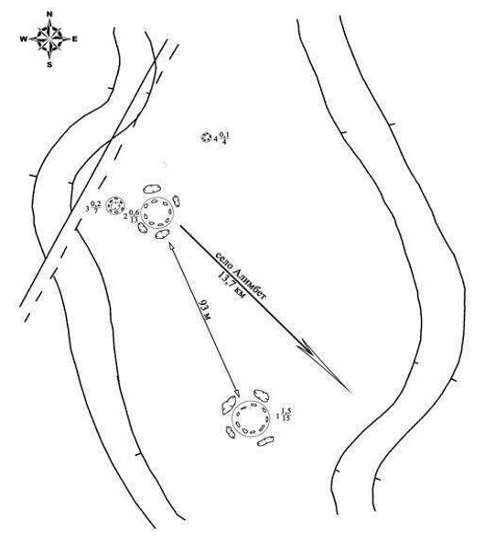

Приложение 184 к постановлению областного акимата от "21" сентября 2020 года № 344
Могильник Кызылсай І Актюбинская область, Каргалинский район границы охранной зоны, зоны регулирования застройки и зоны охраняемого природного ландшафта

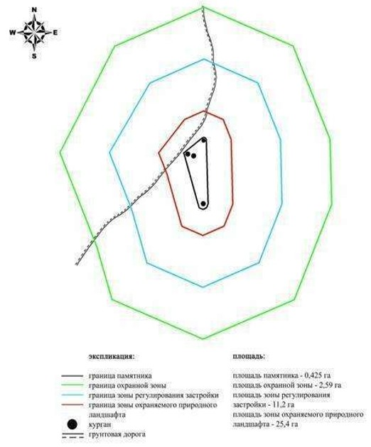

Приложение 185 к постановлению областного акимата от "21" сентября 2020 года № 344
Границы охранной зоны, зоны регулирования застройки и зоны охраняемого природного ландшафта могильника Кызылсай ІІ (эпоха бронзы)
Охранная зона памятника проходит по границам ландшафта, являющегося функционально неотъемлемой частью могильника Кызылсай ІІ, расположенного в Каргалинском районе Актюбинской области, в 13,5 километрах к северо-западу от села Алимбет.
Центральным сооружением могильника является большой земляной курган диаметром 16 метров и высотой до 1,6 метра, с расплывшейся плоской вершиной, на которых видно восемь отдельных кучки-наброски из камней. Основание кургана обложено камнями крупных размеров (до 50-70 сантиметров по удлинению); с северо-западной стороны сохранилась каменная обкладка в три ряда камней от основания кургана.
К северо-востоку и югу от центрального кургана на расстоянии до 50 метров группируются каменные кольца разных размеров. Северо-восточней располагается одиннадцать каменных колец диаметром от 3 до 7 метров, высотой от 0,1 до 0,5 метра. В южном направлении от главного кургана зафиксировано два целых каменных кольца диаметром 3,5 и 3 метр, два наполовину разрушенных (в 40 метрах южней кургана) и разбросы отдельных камней еще на 20 метров южней. На внешнем обрамлении кольца двенадцать, южней кургана, имеется три скопления из камней образующих небольшие пристройки к основному кольцу.
Общая площадь территории комплекса с зонами охраны составила – 31,548 гектара. Из них:
площадь памятника – 0,108 гектара;
площадь охранной зоны – 1,53 гектара;
площадь зоны регулирования застройки – 8,61 гектара. Зона регулирования застройки занимает территорию, прилегающую к охранной зоне памятника;
площадь зоны охраняемого природного ландшафта – 21,3 гектара. Зона охраняемого природного ландшафта занимает территорию, прилегающую к границам зоны регулирования застройки памятника. В нее входит важное для истории и памятника природное окружение, имеющее высокое научное значение и высокие эстетические качества.
Приложение 186 к постановлению областного акимата от "21" сентября 2020 года № 344
Могильник Кызылсай ІI Актюбинская область, Каргалинский район карта-схема расположения памятника

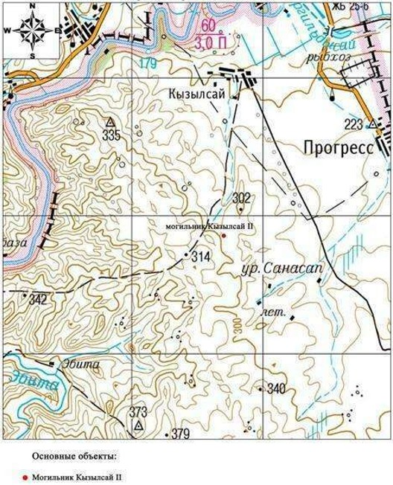

Приложение 187 к постановлению областного акимата от "21" сентября 2020 года № 344
Могильник Кызылсай ІI Актюбинская область, Каргалинский район план памятника

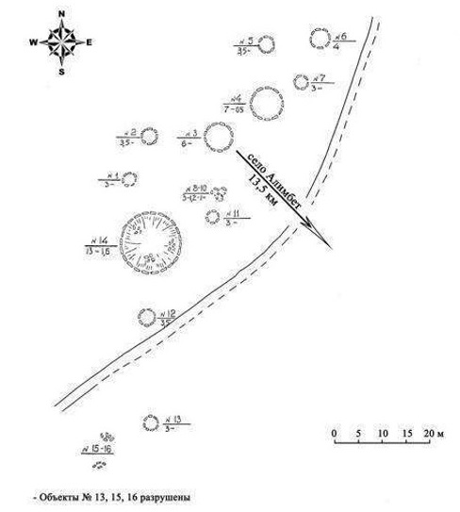

Приложение 188 к постановлению областного акимата от "21" сентября 2020 года № 344
Могильник Кызылсай ІI Актюбинская область, Каргалинский район границы охранной зоны, зоны регулирования застройки и зоны охраняемого природного ландшафта

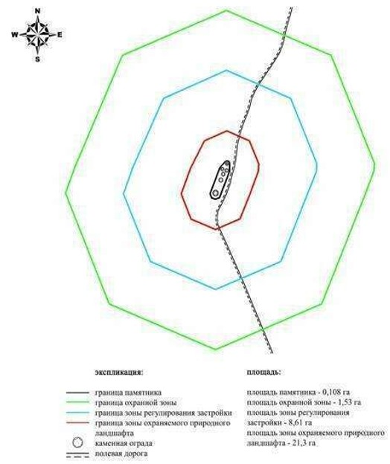

Приложение 189 к постановлению областного акимата от "21" сентября 2020 года № 344
Границы охранной зоны, зоны регулирования застройки и зоны охраняемого природного ландшафта могильника Лушниковка ІІІ (эпоха раннего железа)
Охранная зона памятника проходит по границам ландшафта, являющегося функционально неотъемлемой частью могильника Лушниковка ІІІ, расположенного в Каргалинском районе Актюбинской области, в 4 километрах к юго-востоку от села Богенбай.
Два земляных кургана представлены круглыми полусферическими насыпями, вытянутыми по линии юго-запад – северо-восток на расстоянии 370 метров. Курганы разделены грунтовой дорогой и ложбинкой. Их размеры 1х24 метров и 1,5х25 метров.
Общая площадь территории комплекса с зонами охраны составила – 90,11 гектара. Из них:
площадь памятника – 4,31 гектара;
площадь охранной зоны – 10,3 гектара;
площадь зоны регулирования застройки – 26,7 гектара. Зона регулирования застройки занимает территорию, прилегающую к охранной зоне памятника;
площадь зоны охраняемого природного ландшафта – 48,8 гектара. Зона охраняемого природного ландшафта занимает территорию, прилегающую к границам зоны регулирования застройки памятника. В нее входит важное для истории и памятника природное окружение, имеющее высокое научное значение и высокие эстетические качества.
Приложение 190 к постановлению областного акимата от "21" сентября 2020 года № 344
Могильник Лушниковка ІІІ Актюбинская область, Каргалинский район карта-схема расположения памятника

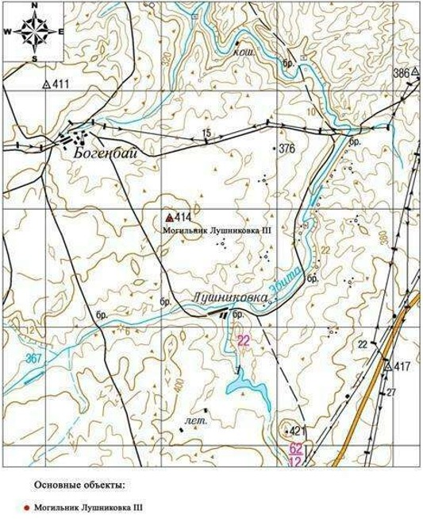

Приложение 191 к постановлению областного акимата от "21" сентября 2020 года № 344
Могильник Лушниковка ІІІ Актюбинская область, Каргалинский район план памятника

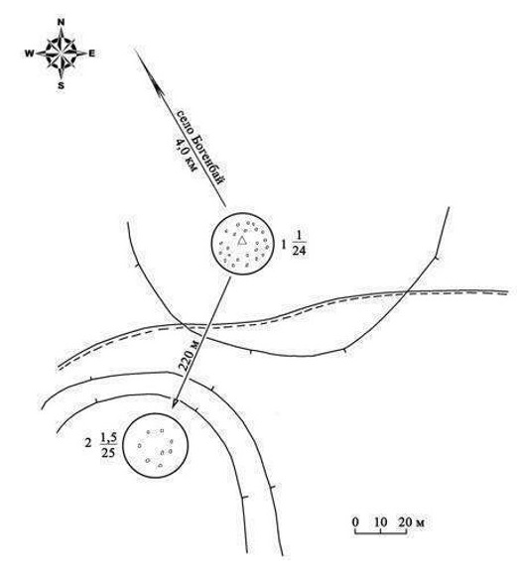

Приложение 192 к постановлению областного акимата от "21" сентября 2020 года № 344
Могильник Лушниковка ІІІ Актюбинская область, Каргалинский район границы охранной зоны, зоны регулирования застройки и зоны охраняемого природного ландшафта

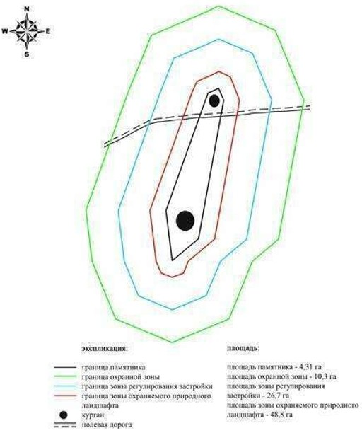

Приложение 193 к постановлению областного акимата от "21" сентября 2020 года № 344
Границы охранной зоны, зоны регулирования застройки и зоны охраняемого природного ландшафта могильника Медес (эпоха раннего железа)
Охранная зона памятника проходит по границам ландшафта, являющегося функционально неотъемлемой частью могильника Медес, расположенного в Каргалинском районе Актюбинской области, в 11 километрах к северу от села Акжайык.
Могильник состоит из четырех курганов занимающих небольшое возвышение межгорной долины, примерно в 700 метрах к западу от места слияния рек Медес и Косагаш. Курган с "усами" находится в северной части могильника. Представляет собой небольшой каменный курган диаметром 10 метров и высотой 0,35 метра. К востоку от него в восточном и северо-восточном направлениях отходили две каменные гряды длиной 51 и 44 метров. К югу от него находились три кургана с размерами насыпей от 0,3х10 метров до 0,8х13 метров.
Общая площадь территории комплекса с зонами охраны составила – 47,36 гектара. Из них:
площадь памятника – 1,06 гектара;
площадь охранной зоны – 3,80 гектара;
площадь зоны регулирования застройки – 13,6 гектара. Зона регулирования застройки занимает территорию, прилегающую к охранной зоне памятника;
площадь зоны охраняемого природного ландшафта – 28,9 гектара. Зона охраняемого природного ландшафта занимает территорию, прилегающую к границам зоны регулирования застройки памятника. В нее входит важное для истории и памятника природное окружение, имеющее высокое научное значение и высокие эстетические качества.
Приложение 194 к постановлению областного акимата от "21" сентября 2020 года № 344
Могильник Медес Актюбинская область, Каргалинский район карта-схема расположения памятника

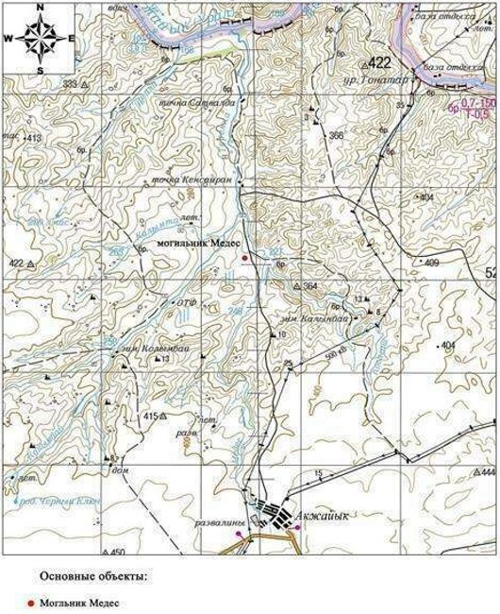

Приложение 195 к постановлению областного акимата от "21" сентября 2020 года № 344
Могильник Медес Актюбинская область, Каргалинский район план памятника

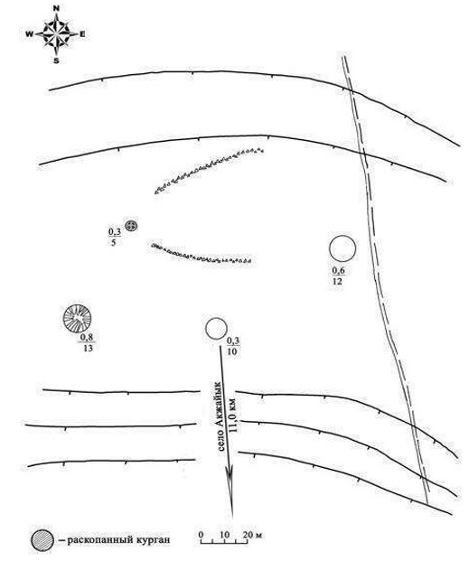

Приложение 196 к постановлению областного акимата от "21" сентября 2020 года № 344
Могильник Медес Актюбинская область, Каргалинский район границы охранной зоны, зоны регулирования застройки и зоны охраняемого природного ландшафта

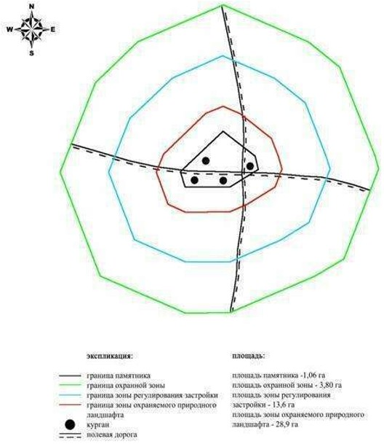

Приложение 197 к постановлению областного акимата от "21" сентября 2020 года № 344
Границы охранной зоны, зоны регулирования застройки и зоны охраняемого природного ландшафта кургана Медес ІІ (эпоха бронзы)
Охранная зона памятника проходит по границам ландшафта, являющегося функционально неотъемлемой частью кургана Медес ІІ, расположенного в Каргалинском районе Актюбинской области, в 12 километрах к северу от села Акжайык.
Одиночный земляной курган с каменной оградой по периферии расположен в междуречье Колымбай и Медес, в 760 метрах юго-юго-востоку от могильника Кенсайран. Восточнее кургана проходит полевая дорога, ведущая к переезду через ручей. Размеры кургана: диаметр 8 метров, высота 0,4 метра.
Общая площадь территории комплекса с зонами охраны составила – 37,6 гектара. Из них:
площадь памятника – 0,020 гектара;
площадь охранной зоны – 1,30 гектара;
площадь зоны регулирования застройки – 9,88 гектара. Зона регулирования застройки занимает территорию, прилегающую к охранной зоне памятника;
площадь зоны охраняемого природного ландшафта – 26,4 гектара. Зона охраняемого природного ландшафта занимает территорию, прилегающую к границам зоны регулирования застройки памятника. В нее входит важное для истории и памятника природное окружение, имеющее высокое научное значение и высокие эстетические качества.
Приложение 198 к постановлению областного акимата от "21" сентября 2020 года № 344
Курган Медес ІІ Актюбинская область, Каргалинский район карта-схема расположения памятника

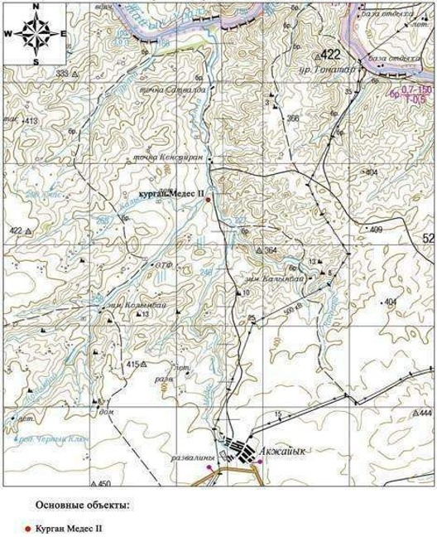

Приложение 199 к постановлению областного акимата от "21" сентября 2020 года № 344
Курган Медес ІІ Актюбинская область, Каргалинский район план памятника

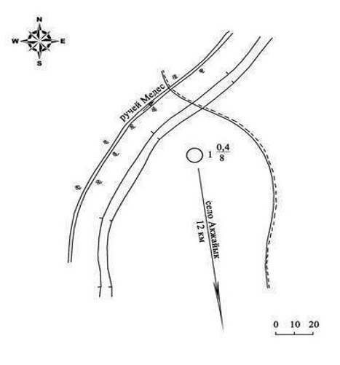

Приложение 200 к постановлению областного акимата от "21" сентября 2020 года № 344
Курган Медес ІІ Актюбинская область, Каргалинский район границы охранной зоны, зоны регулирования застройки и зоны охраняемого природного ландшафта

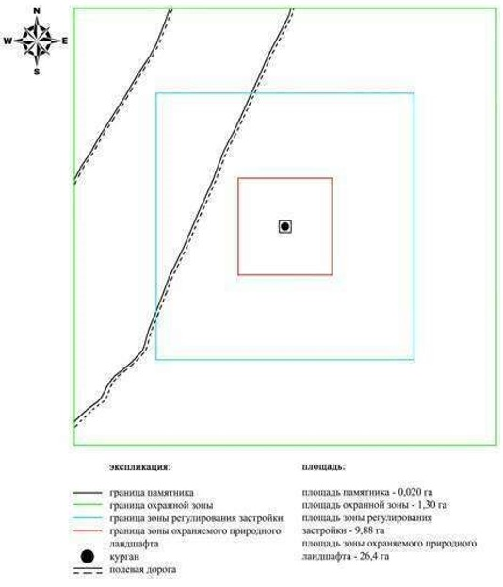

Приложение 201 к постановлению областного акимата от "21" сентября 2020 года № 344
Границы охранной зоны, зоны регулирования застройки и зоны охраняемого природного ландшафта могильника Медес ІІІ (эпоха бронзы)
Охранная зона памятника проходит по границам ландшафта, являющегося функционально неотъемлемой частью могильника Медес ІІІ, расположенного в Каргалинском районе Актюбинской области, в 8,5 километрах к северу от села Акжайык.
Могильник состоит из трех курганов, расположенных на правом берегу ручья Медес, в 150 метрах к востоку от ее русла. Первый курган (0,2х6 метров) находится в северной части могильника в 250 метрах к северу от третьего кургана (0,5х20 метров) и в 180 метрах к северо-востоку от второго кургана (0,3х10 метров). В насыпях первого и второго курганов прослеживаются камни. Севернее могильника, в 25 метрах от первого кургана, проходит полевая дорога.
Общая площадь территории комплекса с зонами охраны составила – 73,88 гектара. Из них:
площадь памятника – 3,30 гектара;
площадь охранной зоны – 7,98 гектара;
площадь зоны регулирования застройки – 21,7 гектара. Зона регулирования застройки занимает территорию, прилегающую к охранной зоне памятника;
площадь зоны охраняемого природного ландшафта – 40,9 гектара. Зона охраняемого природного ландшафта занимает территорию, прилегающую к границам зоны регулирования застройки памятника. В нее входит важное для истории и памятника природное окружение, имеющее высокое научное значение и высокие эстетические качества.
Приложение 202 к постановлению областного акимата от "21" сентября 2020 года № 344
Могильник Медес III Актюбинская область, Каргалинский район карта-схема расположения памятника

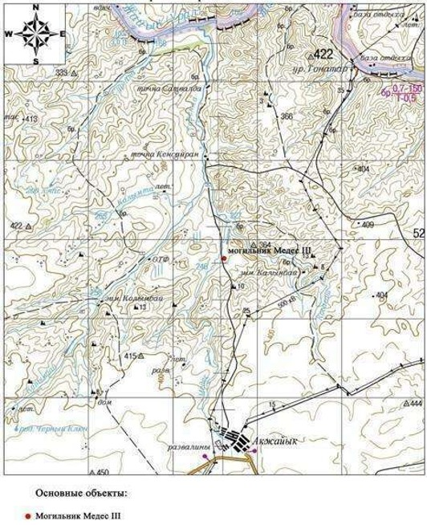

Приложение 203 к постановлению областного акимата от "21" сентября 2020 года № 344
Могильник Медес III Актюбинская область, Каргалинский район план памятника

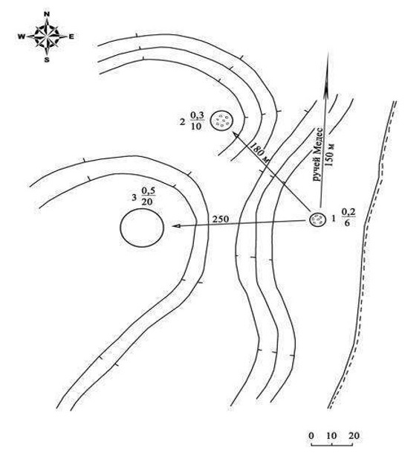

Приложение 204 к постановлению областного акимата от "21" сентября 2020 года № 344
Могильник Медес III Актюбинская область, Каргалинский район границы охранной зоны, зоны регулирования застройки и зоны охраняемого природного ландшафта

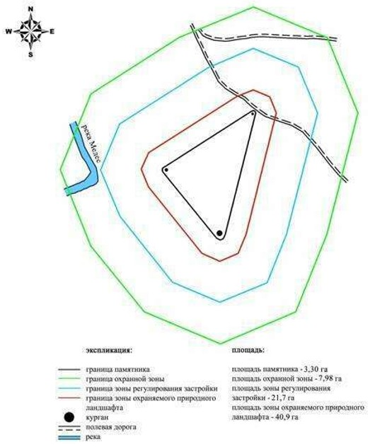

Приложение 205 к постановлению областного акимата от "21" сентября 2020 года № 344
Границы охранной зоны, зоны регулирования застройки и зоны охраняемого природного ландшафта кургана Петропавловка І (эпоха раннего железа)
Охранная зона памятника проходит по границам ландшафта, являющегося функционально неотъемлемой частью кургана Петропавловка І, расположенного в Каргалинском районе Актюбинской области, в 1,2 километре к юго-западу от села Петропавловка.
Каменный курган размерами 0,5х10 метров расположен на пашне, на вершине водораздельного хребта правого берега реки Жаксы-Каргалы.
Общая площадь территории комплекса с зонами охраны составила – 37,954 гектара. Из них:
площадь памятника – 0,024 гектара;
площадь охранной зоны – 1,36 гектара;
площадь зоны регулирования застройки – 9,97 гектара. Зона регулирования застройки занимает территорию, прилегающую к охранной зоне памятника;
площадь зоны охраняемого природного ландшафта – 26,6 гектара. Зона охраняемого природного ландшафта занимает территорию, прилегающую к границам зоны регулирования застройки памятника. В нее входит важное для истории и памятника природное окружение, имеющее высокое научное значение и высокие эстетические качества.
Приложение 206 к постановлению областного акимата от "21" сентября 2020 года № 344
Курган Петропавловка І Актюбинская область, Каргалинский район карта-схема расположения памятника

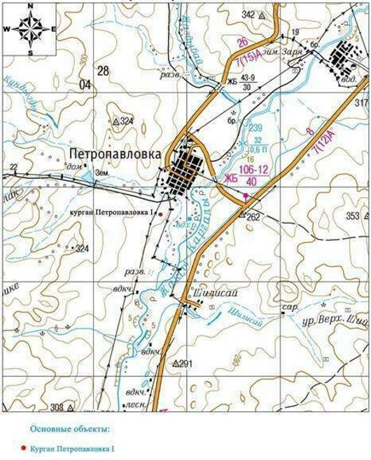

Приложение 207 к постановлению областного акимата от "21" сентября 2020 года № 344
Курган Петропавловка І Актюбинская область, Каргалинский район план памятника

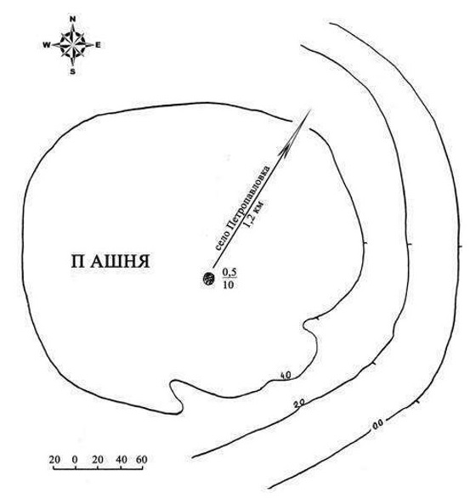

Приложение 208 к постановлению областного акимата от "21" сентября 2020 года № 344
Курган Петропавловка І Актюбинская область, Каргалинский район границы охранной зоны, зоны регулирования застройки и зоны охраняемого природного ландшафта

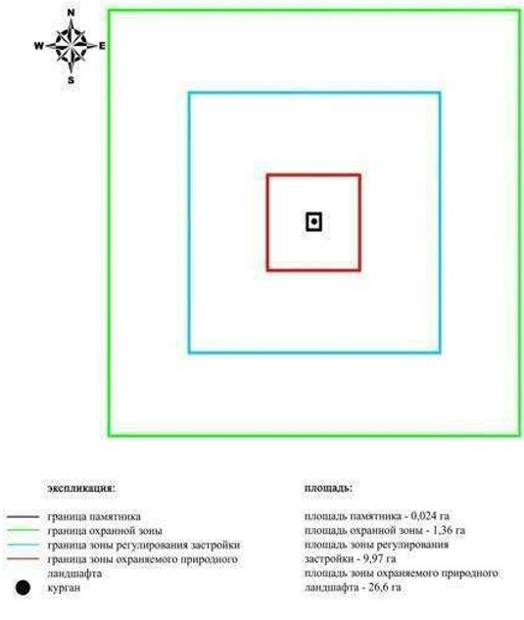

Приложение 209 к постановлению областного акимата от "21" сентября 2020 года № 344
Границы охранной зоны, зоны регулирования застройки и зоны охраняемого природного ландшафта кургана Приозерное І (эпоха раннего железа)
Охранная зона памятника проходит по границам ландшафта, являющегося функционально неотъемлемой частью кургана Приозерное І, расположенного в Каргалинском районе Актюбинской области, в 10,8 километрах к северо-северо-востоку от села Акколь и в 8,7 километрах к югу от села Бозтобе.
Одиночный курган, размерами 0,5х14 метров, расположен на водоразделе степных речек, на возвышенности пересеченной полевой дорогой. На кургане сохранились следы от триангуляционного знака.
Общая площадь территории комплекса с зонами охраны составила – 38,682 гектара. Из них:
площадь памятника – 0,042 гектара;
площадь охранной зоны – 1,44 гектара;
площадь зоны регулирования застройки – 10,2 гектара. Зона регулирования застройки занимает территорию, прилегающую к охранной зоне памятника;
площадь зоны охраняемого природного ландшафта – 27,0 гектара. Зона охраняемого природного ландшафта занимает территорию, прилегающую к границам зоны регулирования застройки памятника. В нее входит важное для истории и памятника природное окружение, имеющее высокое научное значение и высокие эстетические качества.
Приложение 210 к постановлению областного акимата от "21" сентября 2020 года № 344
Курган Приозерное І Актюбинская область, Каргалинский район карта-схема расположения памятника

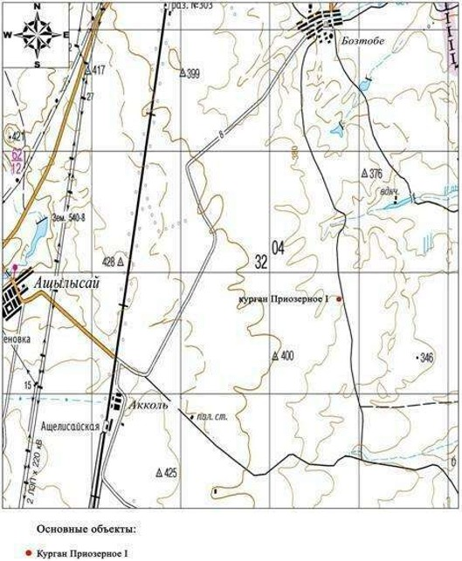

Приложение 211 к постановлению областного акимата от "21" сентября 2020 года № 344
Курган Приозерное І Актюбинская область, Каргалинский район план памятника

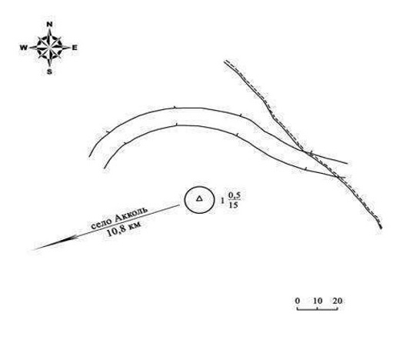

Приложение 212 к постановлению областного акимата от "21" сентября 2020 года № 344
Курган Приозерное І Актюбинская область, Каргалинский район границы охранной зоны, зоны регулирования застройки и зоны охраняемого природного ландшафта

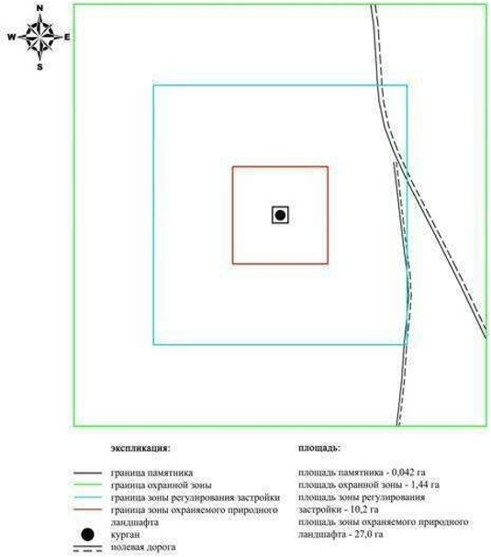

Приложение 213 к постановлению областного акимата от "21" сентября 2020 года № 344
Границы охранной зоны, зоны регулирования застройки и зоны охраняемого природного ландшафта могильника Рождественка І (эпоха раннего железа)
Охранная зона памятника проходит по границам ландшафта, являющегося функционально неотъемлемой частью могильника Рождественка І, расположенного в Каргалинском районе Актюбинской области, в 11 километрах к запад-юго-западу от села Ащылысай и 300 метрах южнее трассы Актобе-Орск.
Могильник состоит из четырех земляных курганов, в плане образующих цепочку, ориентированную по оси запад-восток. К северной части четвертого кургана (0,3х18 метров) примыкает западина. Размеры остальных курганов варьируют от 0,3 до 1,5 метров в высоту и от 16 до 28 метров в диаметре.
Общая площадь территории комплекса с зонами охраны составила – 43,826 гектара. Из них:
площадь памятника – 0,356 гектара;
площадь охранной зоны – 3,07 гектара;
площадь зоны регулирования застройки – 12,6 гектара. Зона регулирования застройки занимает территорию, прилегающую к охранной зоне памятника;
площадь зоны охраняемого природного ландшафта – 27,8 гектара. Зона охраняемого природного ландшафта занимает территорию, прилегающую к границам зоны регулирования застройки памятника. В нее входит важное для истории и памятника природное окружение, имеющее высокое научное значение и высокие эстетические качества.
Приложение 214 к постановлению областного акимата от "21" сентября 2020 года № 344
Могильник Рождественка І Актюбинская область, Каргалинский район карта-схема расположения памятника

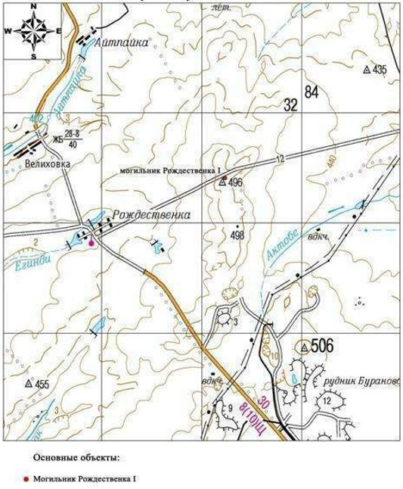

Приложение 215 к постановлению областного акимата от "21" сентября 2020 года № 344
Могильник Рождественка І Актюбинская область, Каргалинский район план памятника

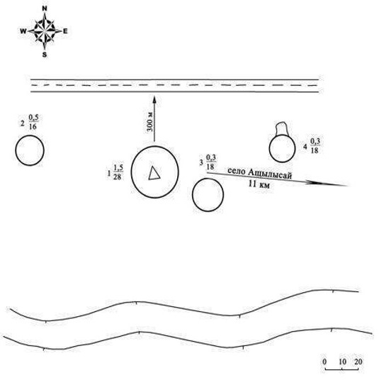

Приложение 216 к постановлению областного акимата от "21" сентября 2020 года № 344
Могильник Рождественка І Актюбинская область, Каргалинский район границы охранной зоны, зоны регулирования застройки и зоны охраняемого природного ландшафта

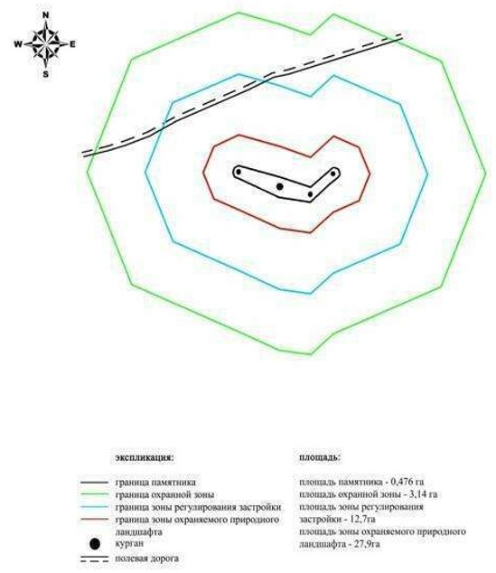

Приложение 217 к постановлению областного акимата от "21" сентября 2020 года № 344
Границы охранной зоны, зоны регулирования застройки и зоны охраняемого природного ландшафта кургана Степное І (эпоха раннего железа)
Охранная зона памятника проходит по границам ландшафта, являющегося функционально неотъемлемой частью кургана Степное І, расположенного в Каргалинском районе Актюбинской области, в 3,8 километрах к северо-западу от села Степное.
Одиночный земляной курган высотой 0,2 метра, диаметром 5 метров, расположен на крутой возвышенности пересеченной полевой дорогой в 4 километрах к северо-западу от села Степное.
Общая площадь территории комплекса с зонами охраны составила – 37,012 гектара. Из них:
площадь памятника – 0,012 гектара;
площадь охранной зоны – 1,23 гектара;
площадь зоны регулирования застройки – 9,67 гектара. Зона регулирования застройки занимает территорию, прилегающую к охранной зоне памятника;
площадь зоны охраняемого природного ландшафта – 26,1 гектара. Зона охраняемого природного ландшафта занимает территорию, прилегающую к границам зоны регулирования застройки памятника. В нее входит важное для истории и памятника природное окружение, имеющее высокое научное значение и высокие эстетические качества.
Приложение 218 к постановлению областного акимата от "21" сентября 2020 года № 344
Курган Степное І Актюбинская область, Каргалинский район карта-схема расположения памятника

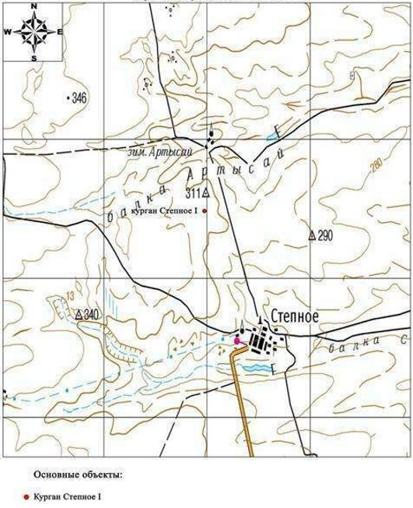

Приложение 219 к постановлению областного акимата от "21" сентября 2020 года № 344
Курган Степное І Актюбинская область, Каргалинский район план памятника

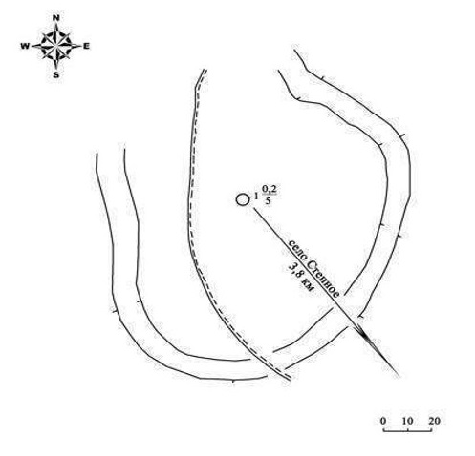

Приложение 220 к постановлению областного акимата от "21" сентября 2020 года № 344
Курган Степное І Актюбинская область, Каргалинский район границы охранной зоны, зоны регулирования застройки и зоны охраняемого природного ландшафта

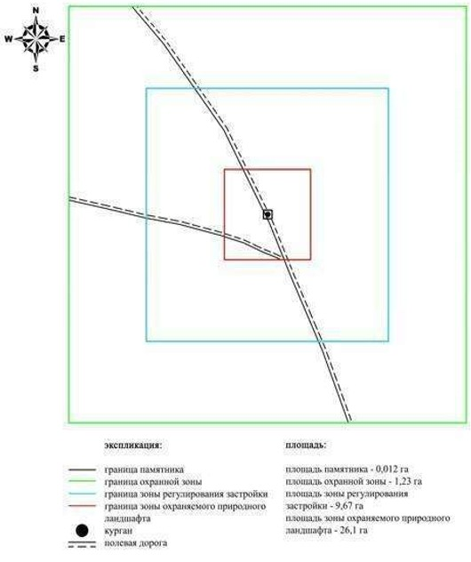

Приложение 221 к постановлению областного акимата от "21" сентября 2020 года № 344
Границы охранной зоны, зоны регулирования застройки и зоны охраняемого природного ландшафта кургана Тайкеткен І (эпоха раннего железа)
Охранная зона памятника проходит по границам ландшафта, являющегося функционально неотъемлемой частью кургана Тайкеткен І, расположенного в Каргалинском районе Актюбинской области, в 14 километрах к запад-юго-западу от села Бадамша.
На окраине пологой возвышенности расположен одиночный земляной курган с выходом камня на вершине. В 35 метрах севернее памятника проходит линия электропередач, параллельно которой пролегает проселочная дорога. На кургане установлен триангуляционный знак.
Общая площадь территории комплекса с зонами охраны составила – 39,568 гектара. Из них:
площадь памятника – 0,058 гектара;
площадь охранной зоны – 1,51 гектара;
площадь зоны регулирования застройки – 10,4 гектара. Зона регулирования застройки занимает территорию, прилегающую к охранной зоне памятника;
площадь зоны охраняемого природного ландшафта – 27,6 гектара. Зона охраняемого природного ландшафта занимает территорию, прилегающую к границам зоны регулирования застройки памятника. В нее входит важное для истории и памятника природное окружение, имеющее высокое научное значение и высокие эстетические качества.
Приложение 222 к постановлению областного акимата от "21" сентября 2020 года № 344
Курган Тайкеткен І Актюбинская область, Каргалинский район карта-схема расположения памятника

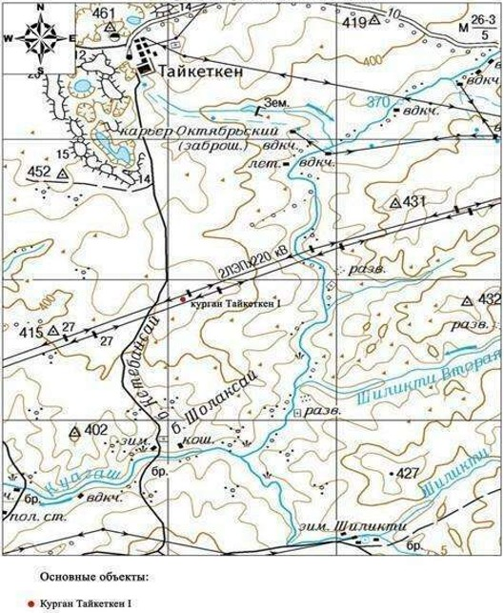

Приложение 223 к постановлению областного акимата от "21" сентября 2020 года № 344
Курган Тайкеткен І Актюбинская область, Каргалинский район план памятника

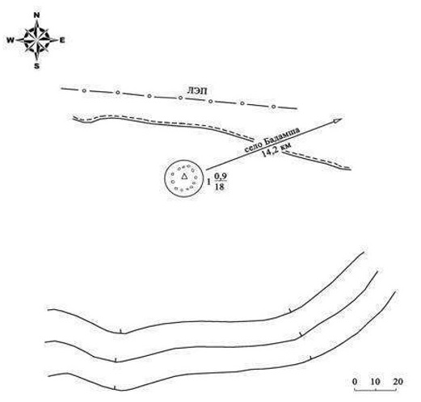

Приложение 224 к постановлению областного акимата от "21" сентября 2020 года № 344
Курган Тайкеткен І Актюбинская область, Каргалинский район границы охранной зоны, зоны регулирования застройки и зоны охраняемого природного ландшафта

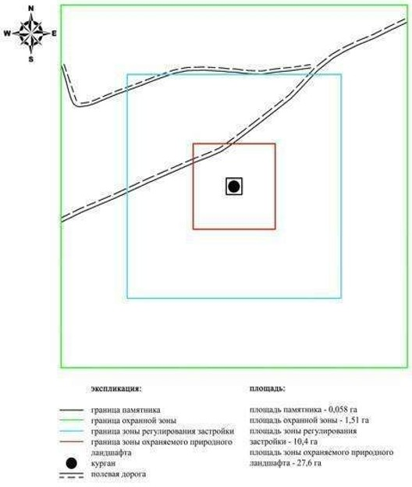

Приложение 225 к постановлению областного акимата от "21" сентября 2020 года № 344
Границы охранной зоны, зоны регулирования застройки и зоны охраняемого природного ландшафта могильника Тайкеткен ІІ (эпоха раннего железа)
Охранная зона памятника проходит по границам ландшафта, являющегося функционально неотъемлемой частью могильника Тайкеткен ІІ, расположенного в Каргалинском районе Актюбинской области, в 8 километрах к восток-юго-востоку от села Карабутак и в 14,2 километрах к запад-северо-западу от села Бадамша.
Могильник состоит из пяти курганов. Расположен памятник в 70 метрах к северу от отвалов карьера "Тайкеткен". Полевая дорога, идущая с юго-юго-востока на северо-северо-запад, делит могильник на две части. Первая группа, расположенная бессистемно справа от дороги, состоит из трех курганов. Их размеры: первый курган - 1х30 метров, четвертый курган - 0,2х24 метров, пятый курган - 0,2х10 метров. Вторая группа состоит из двух курганов вытянувшихся по линии юго-юго-запад – северо-северо-восток и двух всхолмлений, расположенных между ними. Их диаметр 10 метров, высота 0,5-0,9 метра.
Общая площадь территории комплекса с зонами охраны составила – 59,63 гектара. Из них:
площадь памятника – 2,02 гектара;
площадь охранной зоны – 5,71 гектара;
площадь зоны регулирования застройки – 17,3 гектара. Зона регулирования застройки занимает территорию, прилегающую к охранной зоне памятника;
площадь зоны охраняемого природного ландшафта – 34,6 гектара. Зона охраняемого природного ландшафта занимает территорию, прилегающую к границам зоны регулирования застройки памятника. В нее входит важное для истории и памятника природное окружение, имеющее высокое научное значение и высокие эстетические качества.
Приложение 226 к постановлению областного акимата от "21" сентября 2020 года № 344
Могильник Тайкеткен ІІ Актюбинская область, Каргалинский район карта-схема расположения памятника

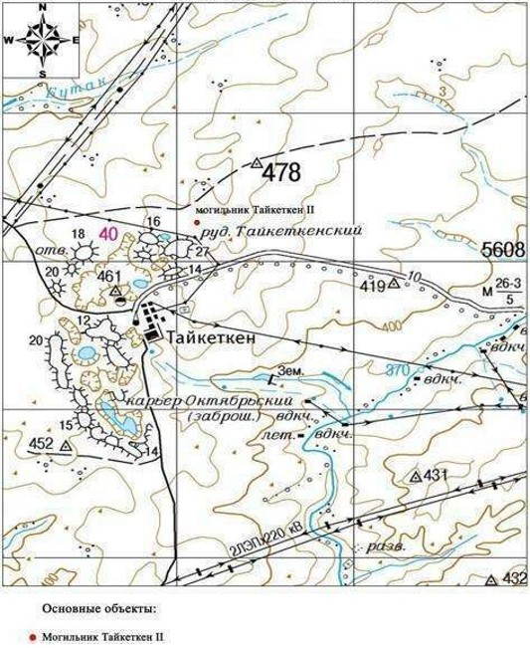

Приложение 227 к постановлению областного акимата от "21" сентября 2020 года № 344
Могильник Тайкеткен ІІ Актюбинская область, Каргалинский район план памятника

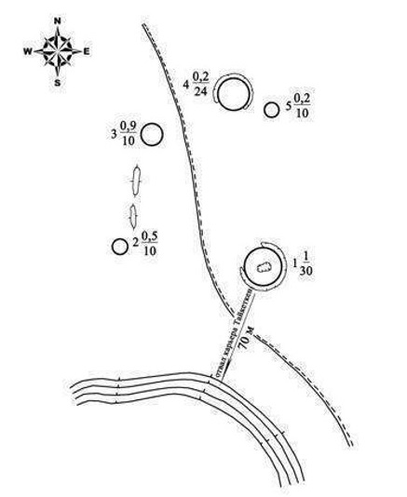

Приложение 228 к постановлению областного акимата от "21" сентября 2020 года № 344
Могильник Тайкеткен ІІ Актюбинская область, Каргалинский район границы охранной зоны, зоны регулирования застройки и зоны охраняемого природного ландшафта

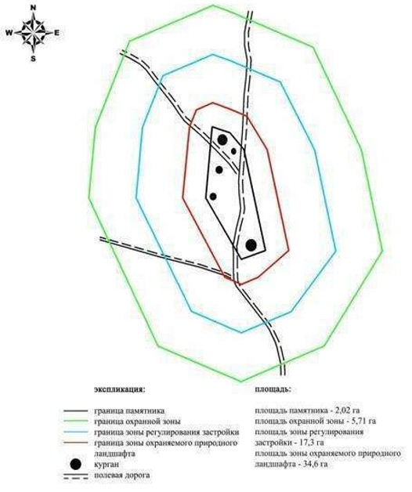

Приложение 229 к постановлению областного акимата от "21" сентября 2020 года № 344
Границы охранной зоны, зоны регулирования застройки и зоны охраняемого природного ландшафта могильника Уралсай (эпоха бронзы и раннего железа)
Охранная зона памятника проходит по границам ландшафта, являющегося функционально неотъемлемой частью могильника Уралсай, расположенного в Каргалинском районе Актюбинской области, в 17,6 километрах к северу от села Акжайык.
Могильник расположен на левом берегу реки Терекла, в 3 километрах к югу от реки Урал, близ устья балки Уралсай, на узкой террасовидной площадке мыса между Тереклой и оврагом Ушбалкаш. С юга к нему примыкает старое казахское кладбище из 10-20 могил на самом конце мыса.
Могильник состоит из двух групп могильных сооружений. В центральную группу входят 5 земляных курганов обложенных по поверхности камнем, диаметром 6,5-14 метров и высотой 0,5-1,1 метра, 19 каменных колец диаметром от 3 до 8,8 метров, высотой до 0,3 метра и 3 каменных куч неправильной формы, не более 4,5 метров в поперечнике, высотой 0,2-0,3 метра. Все они занимают площадь 140х40 метров, вытянутую вдоль кромки надпойменной террасы. Вторая группа состоит из трех каменных колец диаметром до 10 метров. Они размещены за казахским кладбищем, между оврагами Ушбалкаш и Уралсаем. В 230 метрах к северу от центральной группы находится одиночное каменное кольцо. Общая длина могильника с севера на юг около 500 метров.
Общая площадь территории комплекса с зонами охраны составила – 55,3 гектара. Из них:
площадь памятника – 1,47 гектара;
площадь охранной зоны – 4,93 гектара;
площадь зоны регулирования застройки – 16,1 гектара. Зона регулирования застройки занимает территорию, прилегающую к охранной зоне памятника;
площадь зоны охраняемого природного ландшафта – 32,8 гектара. Зона охраняемого природного ландшафта занимает территорию, прилегающую к границам зоны регулирования застройки памятника. В нее входит важное для истории и памятника природное окружение, имеющее высокое научное значение и высокие эстетические качества.
Приложение 230 к постановлению областного акимата от "21" сентября 2020 года № 344
Могильник Уралсай Актюбинская область, Каргалинский район карта-схема расположения памятника

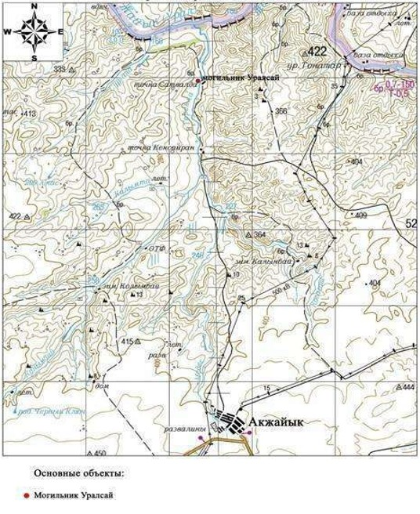

Приложение 231 к постановлению областного акимата от "21" сентября 2020 года № 344
Могильник Уралсай Актюбинская область, Каргалинский район план памятника

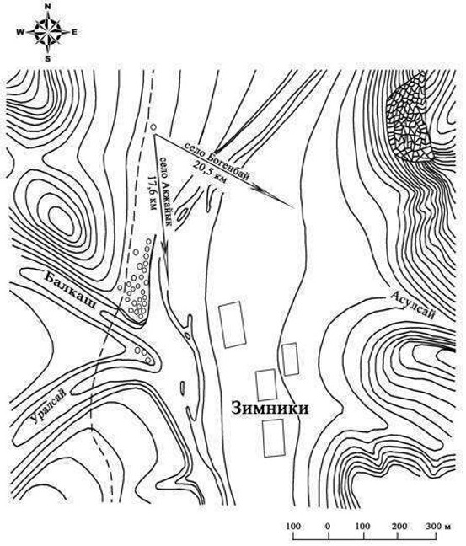

Приложение 232 к постановлению областного акимата от "21" сентября 2020 года № 344
Могильник Уралсай Актюбинская область, Каргалинский район границы охранной зоны, зоны регулирования застройки и зоны охраняемого природного ландшафта

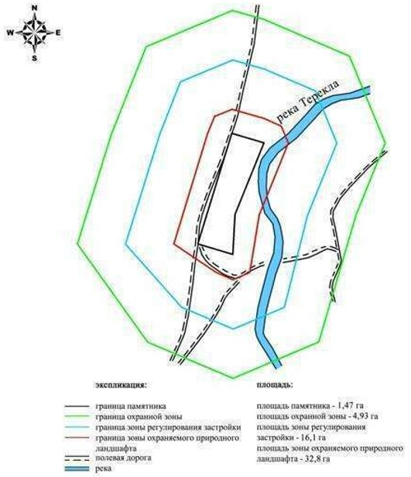

Приложение 233 к постановлению областного акимата от "21" сентября 2020 года № 344
Границы охранной зоны, зоны регулирования застройки и зоны охраняемого природного ландшафта кургана Херсон ІІ (эпоха раннего железа)
Охранная зона памятника проходит по границам ландшафта, являющегося функционально неотъемлемой частью кургана Херсон ІІ, расположенного в Каргалинском районе Актюбинской области, в 5 километрах к югу от села Акжайык.
Одиночный курган расположен на вершине водораздела. Его диаметр 40 метров, высота 0,6 метра. К северо-востоку от кургана проходит полевая дорога в село Акжайык.
Общая площадь территории комплекса с зонами охраны составила – 44,142 гектара. Из них:
площадь памятника – 0,212 гектара;
площадь охранной зоны – 2,13 гектара;
площадь зоны регулирования застройки – 12,0 гектара. Зона регулирования застройки занимает территорию, прилегающую к охранной зоне памятника;
площадь зоны охраняемого природного ландшафта – 29,8 гектара. Зона охраняемого природного ландшафта занимает территорию, прилегающую к границам зоны регулирования застройки памятника. В нее входит важное для истории и памятника природное окружение, имеющее высокое научное значение и высокие эстетические качества.
Приложение 234 к постановлению областного акимата от "21" сентября 2020 года № 344
Курган Херсон ІІ Актюбинская область, Каргалинский район карта-схема расположения памятника

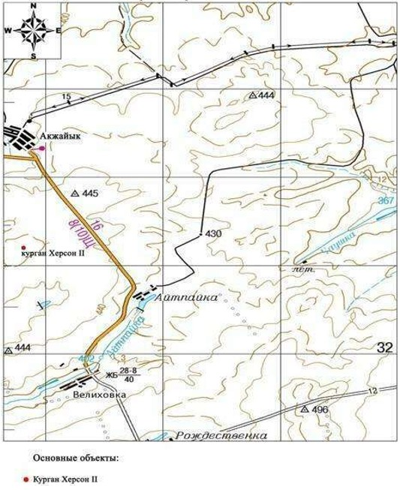

Приложение 235 к постановлению областного акимата от "21" сентября 2020 года № 344
Курган Херсон ІІ Актюбинская область, Каргалинский район план памятника

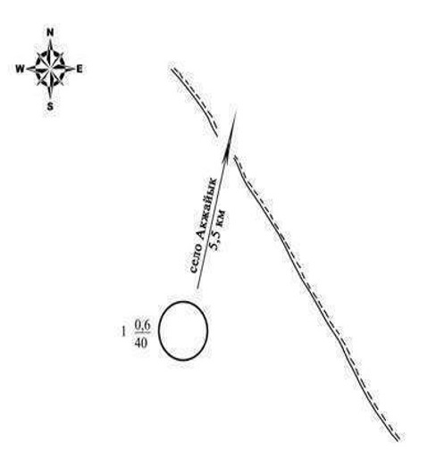

Приложение 236 к постановлению областного акимата от "21" сентября 2020 года № 344
Курган Херсон ІІ Актюбинская область, Каргалинский район границы охранной зоны, зоны регулирования застройки и зоны охраняемого природного ландшафта

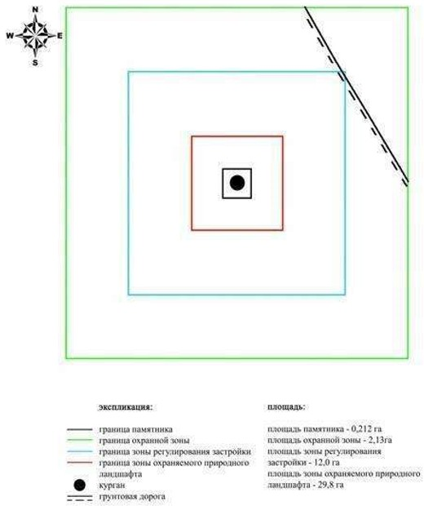

Приложение 237 к постановлению областного акимата от "21" сентября 2020 года № 344
Границы охранной зоны, зоны регулирования застройки и зоны охраняемого природного ландшафта кургана Чкалов І (эпоха средневековья)
Охранная зона памятника проходит по границам ландшафта, являющегося функционально неотъемлемой частью кургана Чкалов І, расположенного в Каргалинском районе Актюбинской области, в 11 километрах к северо-востоку от села Шамши Калдаякова.
Каменный курган высотой 0,4 метра, диаметром 10 метров с триангуляционным знаком на вершине расположен на увале левого берега реки Жаксы-Каргалы, в 3 километрах к югу от ее русла.
Общая площадь территории комплекса с зонами охраны составила – 37,858 гектара. Из них:
площадь памятника – 0,028 гектара;
площадь охранной зоны – 1,36 гектара;
площадь зоны регулирования застройки – 9,97 гектара. Зона регулирования застройки занимает территорию, прилегающую к охранной зоне памятника;
площадь зоны охраняемого природного ландшафта – 26,5 гектара. Зона охраняемого природного ландшафта занимает территорию, прилегающую к границам зоны регулирования застройки памятника. В нее входит важное для истории и памятника природное окружение, имеющее высокое научное значение и высокие эстетические качества.
Приложение 238 к постановлению областного акимата от "21" сентября 2020 года № 344
Курган Чкалов І Актюбинская область, Каргалинский район карта-схема расположения памятника

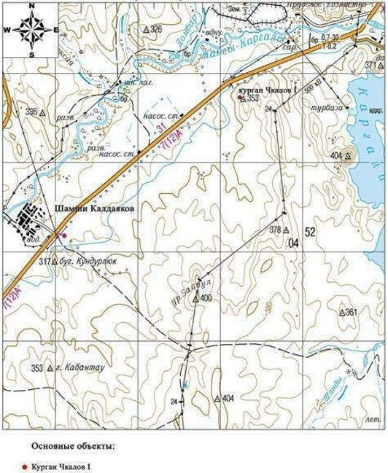

Приложение 239 к постановлению областного акимата от "21" сентября 2020 года № 344
Курган Чкалов І Актюбинская область, Каргалинский район план памятника

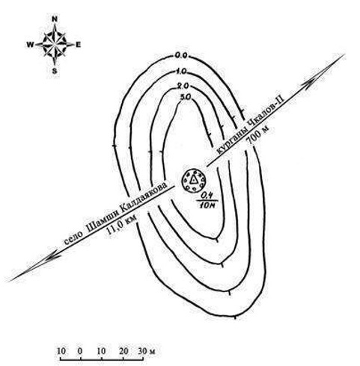

Приложение 240 к постановлению областного акимата от "21" сентября 2020 года № 344
Курган Чкалов І Актюбинская область, Каргалинский район границы охранной зоны, зоны регулирования застройки и зоны охраняемого природного ландшафта

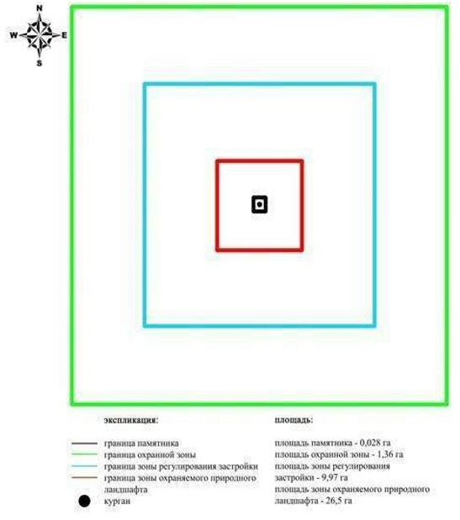

Приложение 241 к постановлению областного акимата от "21" сентября 2020 года № 344
Границы охранной зоны, зоны регулирования застройки и зоны охраняемого природного ландшафта курганов Чкалов ІІ (эпоха средневековья)
Охранная зона памятника проходит по границам ландшафта, являющегося функционально неотъемлемой частью курганов Чкалов ІІ, расположенного в Каргалинском районе Актюбинской области, в 12 километрах к северо-востоку от села Шамши Калдаякова, на вершине водораздела меридиональной ориентации левого берега реки Жаксы-Каргалы, в 2,6 километрах к югу от ее русла.
Два каменных кургана расположены на вершине водораздела меридианальной ориентации левого берега реки Жаксы-Каргалы. Размеры северного 0,25х5 метров (в насыпи воронка), в 100 метрах к югу другой курган (высота 0,4 метра, диаметр 6 метров).
Общая площадь территории комплекса с зонами охраны составила – 45,523 гектара. Из них:
площадь памятника – 0,273 гектара;
площадь охранной зоны – 3,15 гектара;
площадь зоны регулирования застройки – 13,2 гектара. Зона регулирования застройки занимает территорию, прилегающую к охранной зоне памятника;
площадь зоны охраняемого природного ландшафта – 28,9 гектара. Зона охраняемого природного ландшафта занимает территорию, прилегающую к границам зоны регулирования застройки памятника. В нее входит важное для истории и памятника природное окружение, имеющее высокое научное значение и высокие эстетические качества.
Приложение 242 к постановлению областного акимата от "21" сентября 2020 года № 344
Курганы Чкалов ІI Актюбинская область, Каргалинский район карта-схема расположения памятника

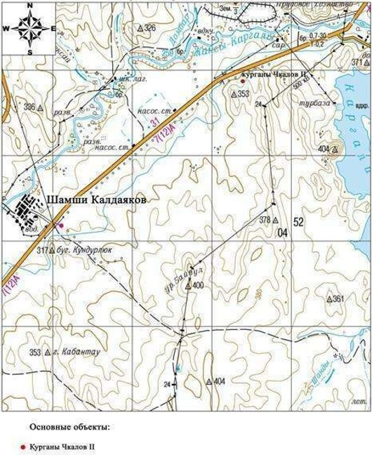

Приложение 243 к постановлению областного акимата от "21" сентября 2020 года № 344
Курганы Чкалов ІI Актюбинская область, Каргалинский район план памятника

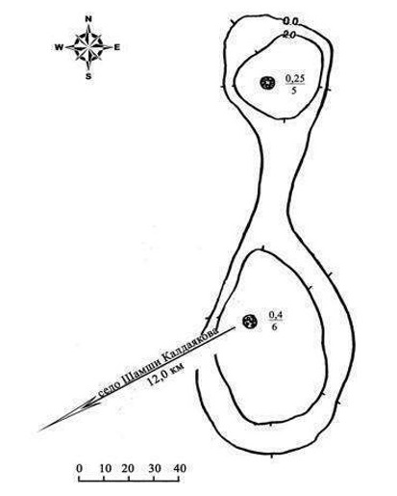

Приложение 244 к постановлению областного акимата от "21" сентября 2020 года № 344
Курганы Чкалов ІI Актюбинская область, Каргалинский район границы охранной зоны, зоны регулирования застройки и зоны охраняемого природного ландшафта

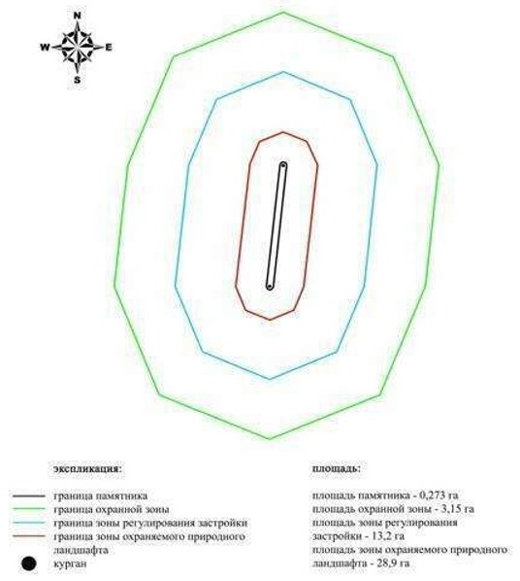

Приложение 245 к постановлению областного акимата от "21" сентября 2020 года № 344
Границы охранной зоны, зоны регулирования застройки и зоны охраняемого природного ландшафта кургана Чкалов ІІІ (эпоха средневековья)
Охранная зона памятника проходит по границам ландшафта, являющегося функционально неотъемлемой частью могильника Чкалов ІІІ, расположенного в Каргалинском районе Актюбинской области, в 12 километрах к северо-востоку от села Шамши Калдаякова, на северной оконечности водораздела левого берега реки Жаксы-Каргалы, в 6 километрах к юго-западу от моста через нее.
Памятник представляет собой курган с каменным кольцом по периметру. Высота 0,3 метра, диаметр 8 метров. Расположен на северной оконечности водораздела левого берега реки Жаксы Каргалы.
Общая площадь территории комплекса с зонами охраны составила – 37,617 гектара. Из них:
площадь памятника – 0,017 гектара;
площадь охранной зоны – 1,28 гектара;
площадь зоны регулирования застройки – 9,92 гектара. Зона регулирования застройки занимает территорию, прилегающую к охранной зоне памятника;
площадь зоны охраняемого природного ландшафта – 26,4 гектара. Зона охраняемого природного ландшафта занимает территорию, прилегающую к границам зоны регулирования застройки памятника. В нее входит важное для истории и памятника природное окружение, имеющее высокое научное значение и высокие эстетические качества.
Приложение 246 к постановлению областного акимата от "21" сентября 2020 года № 344
Курган Чкалов ІII Актюбинская область, Каргалинский район карта-схема расположения памятника

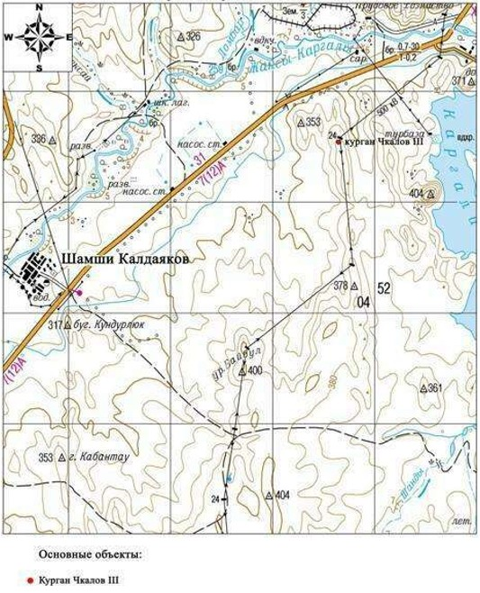

Приложение 247 к постановлению областного акимата от "21" сентября 2020 года № 344
Курган Чкалов ІII Актюбинская область, Каргалинский район план памятника

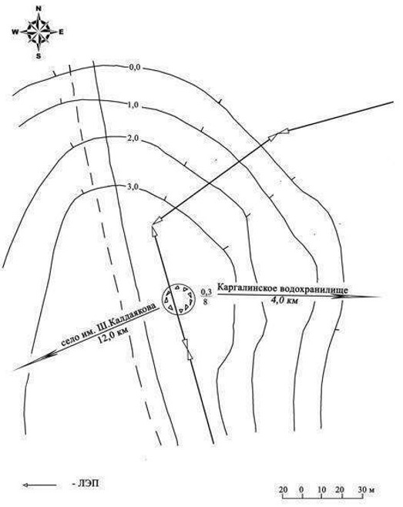

Приложение 248 к постановлению областного акимата от "21" сентября 2020 года № 344
Курган Чкалов ІII Актюбинская область, Каргалинский район границы охранной зоны, зоны регулирования застройки и зоны охраняемого природного ландшафта

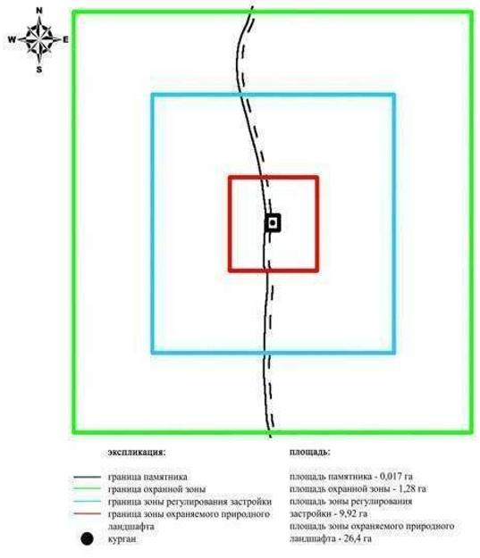

Приложение 249 к постановлению областного акимата от "21" сентября 2020 года № 344
Границы охранной зоны, зоны регулирования застройки и зоны охраняемого природного ландшафта кургана Шанда ІІІ (эпоха средневековья)
Охранная зона памятника проходит по границам ландшафта, являющегося функционально неотъемлемой частью кургана Шанда ІІІ, расположенного в Каргалинском районе Актюбинской области, в 12,5 километрах к юго-востоку от села Шамши Калдаякова.
Два кургана расположены в центре плато междуречья рек Жаксы и Жаман-Каргалы по оси восток-северо-восток – запад-юго-запад. Один из них небольшой (0,4х6 метров) полусферической формы, находится на возвышении меридианальной ориентации. В 330 метрах к запад-юго-западу от него в низине зафиксирован земляной курган высотой 0,6 метра, диаметром 20 метров.
Общая площадь территории комплекса с зонами охраны составила – 39,947 гектара. Из них:
площадь памятника – 0,067 гектара;
площадь охранной зоны – 1,58 гектара;
площадь зоны регулирования застройки – 10,6 гектара. Зона регулирования застройки занимает территорию, прилегающую к охранной зоне памятника;
площадь зоны охраняемого природного ландшафта – 27,7 гектара. Зона охраняемого природного ландшафта занимает территорию, прилегающую к границам зоны регулирования застройки памятника. В нее входит важное для истории и памятника природное окружение, имеющее высокое научное значение и высокие эстетические качества.
Приложение 250 к постановлению областного акимата от "21" сентября 2020 года № 344
Курган Шанда ІІІ Актюбинская область, Каргалинский район карта-схема расположения памятника

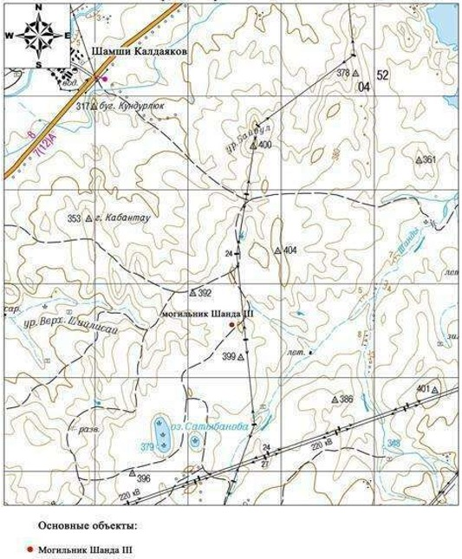

Приложение 251 к постановлению областного акимата от "21" сентября 2020 года № 344
Курган Шанда ІІІ Актюбинская область, Каргалинский район план памятника

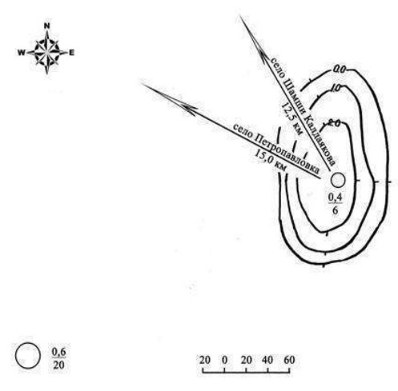

Приложение 252 к постановлению областного акимата от "21" сентября 2020 года № 344
Курган Шанда ІІІ Актюбинская область, Каргалинский район границы охранной зоны, зоны регулирования застройки и зоны охраняемого природного ландшафта

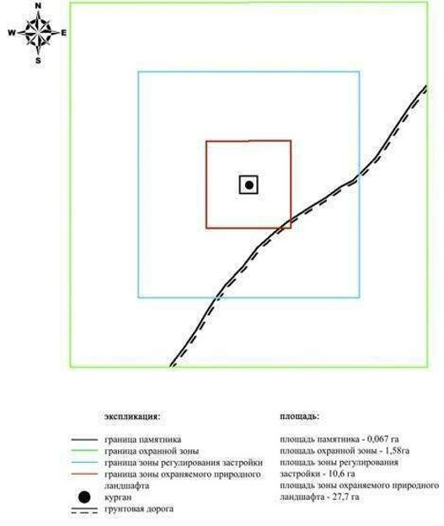

Приложение 253 к постановлению областного акимата от "21" сентября 2020 года № 344
Границы охранной зоны, зоны регулирования застройки и зоны охраняемого природного ландшафта могильника Шанда VІ (эпоха раннего железа)
Охранная зона памятника проходит по границам ландшафта, являющегося функционально неотъемлемой частью могильника Шанда VІ, расположенного в Каргалинском районе Актюбинской области, в 18 километрах к юго-востоку от села Шамши Калдаякова.
Могильник состоял из трех курганов, сооруженных по линии север-юг (расстояние между крайними 230 метров) на вершине водораздельного плато левого берега реки Жаксы-Каргала. Насыпи земляные с выходом камня на вершинах. Размеры: 0,2х16 метров, 0,8х18 метров, 0,8х20 метров. Два северных кургана распаханы, сохранился только южный курган.
Общая площадь территории комплекса с зонами охраны составила – 39,599 гектара. Из них:
площадь памятника – 0,059 гектара;
площадь охранной зоны – 1,54 гектара;
площадь зоны регулирования застройки – 10,5 гектара. Зона регулирования застройки занимает территорию, прилегающую к охранной зоне памятника;
площадь зоны охраняемого природного ландшафта – 27,5 гектара. Зона охраняемого природного ландшафта занимает территорию, прилегающую к границам зоны регулирования застройки памятника. В нее входит важное для истории и памятника природное окружение, имеющее высокое научное значение и высокие эстетические качества.
Приложение 254 к постановлению областного акимата от "21" сентября 2020 года № 344
Могильник Шанда VІ Актюбинская область, Каргалинский район карта-схема расположения памятника

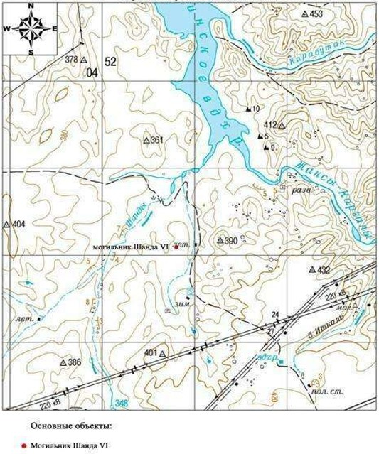

Приложение 255 к постановлению областного акимата от "21" сентября 2020 года № 344
Могильник Шанда VІ Актюбинская область, Каргалинский район план памятника

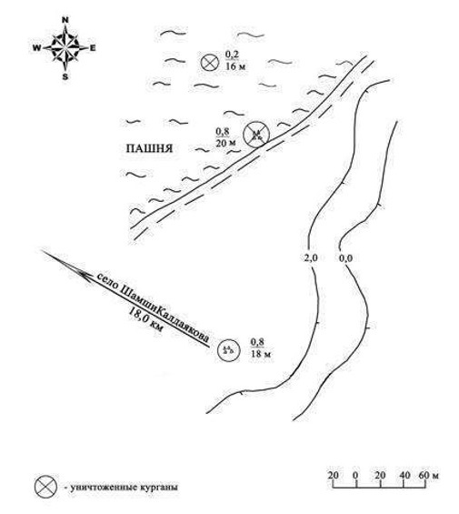

Приложение 256 к постановлению областного акимата от "21" сентября 2020 года № 344
Могильник Шанда VІ Актюбинская область, Каргалинский район границы охранной зоны, зоны регулирования застройки и зоны охраняемого природного ландшафта

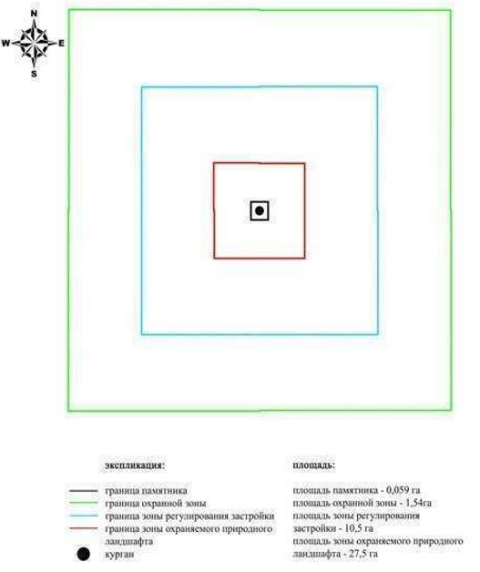

Приложение 257 к постановлению областного акимата от "21" сентября 2020 года № 344
Границы охранной зоны, зоны регулирования застройки и зоны охраняемого природного ландшафта могильника Шпаки ІІ (эпоха раннего железа)
Охранная зона памятника проходит по границам ландшафта, являющегося функционально неотъемлемой частью могильника Шпаки ІІ, расположенного в Каргалинском районе Актюбинской области, в 10,5 километрах к запад-северо-западу от села Петропавловка и 12,8 километрах к юго-востоку от села Родниковка Мартукского района.
Могильник состоял из четырех курганов. Первый курган имеет диаметр 24 метра, высота 1,5 метра. В насыпи кургана присутствует щебенка известкового песчаника. Второй курган представлял собой разброс камней на пашне диаметром 10-12 метров и имел высоту не более 5 сантиметров. Два последних кургана занимают господствующую высоту, довольно хорошо просматриваются с севера и от могильника Шпаки І и отличаются полным отсутствием камней в их насыпи.
Общая площадь территории комплекса с зонами охраны составила – 32,955 гектара. Из них:
площадь памятника – 0,125 гектара;
площадь охранной зоны – 1,69 гектара;
площадь зоны регулирования застройки – 9,04 гектара. Зона регулирования застройки занимает территорию, прилегающую к охранной зоне памятника;
площадь зоны охраняемого природного ландшафта – 22,1 гектара. Зона охраняемого природного ландшафта занимает территорию, прилегающую к границам зоны регулирования застройки памятника. В нее входит важное для истории и памятника природное окружение, имеющее высокое научное значение и высокие эстетические качества.
Приложение 258 к постановлению областного акимата от "21" сентября 2020 года № 344
Могильник Шпаки ІІ Актюбинская область, Каргалинский район карта-схема расположения памятника

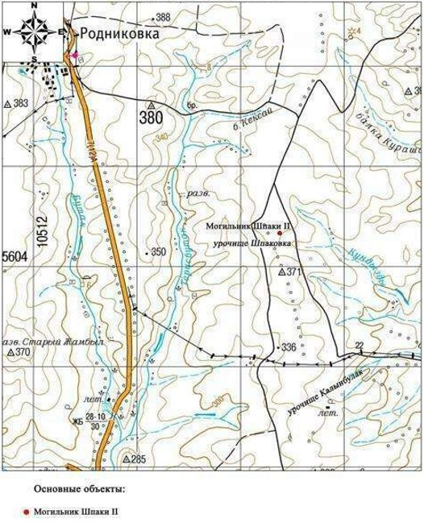

Приложение 259 к постановлению областного акимата от "21" сентября 2020 года № 344
Могильник Шпаки ІІ Актюбинская область, Каргалинский район план памятника

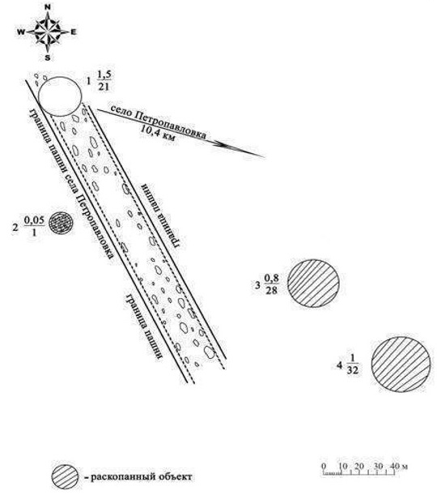

Приложение 260 к постановлению областного акимата от "21" сентября 2020 года № 344
Могильник Шпаки ІІ Актюбинская область, Каргалинский район границы охранной зоны, зоны регулирования застройки и зоны охраняемого природного ландшафта

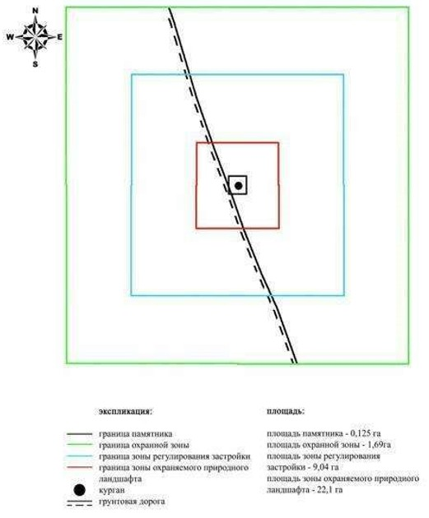

Приложение 261 к постановлению областного акимата от "21" сентября 2020 года № 344
Границы охранной зоны, зоны регулирования застройки и зоны охраняемого природного ландшафта могильника Ебейты (эпоха бронзы)
Охранная зона памятника проходит по границам ландшафта, являющегося функционально неотъемлемой частью могильника Ебейты, расположенного в Каргалинском районе Актюбинской области, на левобережье реки Ебейты, в 7,5 километрах к юго-востоку от села Богенбай, 500 метрах западнее петлеобразного изгиба этой реки.
Могильник находится в верхней части правого склона, глубоко врезанной долины-ущелья реки Ебейты. Состоит из одинадцать могильных сооружений. Пять из них представляют собой слабо выраженные в рельефе, расплывающиеся земляные курганы, обложенные по основанию камнями, а шесть – каменные кольца без заметных земляных насыпей, имеющие диаметр от 1,5 до 6 метров.
Четыре самых крупных кургана могильника (1, 2, 6, 7) вытянуты в одну линию по направлению северо-северо-запад, образуя цепочку протяженностью 120 метров. Размеры курганов уменьшаются с юга на север. На самом крупном южном кургане этой цепочки, имеющем диаметр 19 метров, высоту – 0,4 метра и обложенным по основанию кусками сланцев до 70 сантиметров в поперечнике, имеются пять обособленных скоплений камней, предположительно – остатков могильных сооружений типа каменных ящиков. Между средними курганами цепочки располагаются 3 каменных кольца диаметром 4-5 метров. Еще 2 каменных кольца находятся на продолжении описываемой линии курганов, но с некоторым отклонением к востоку. При этом южное кольцо (21 метр от кургана 7 по азимуту 110 градусов) имеет диаметр 6 метров, а северное (в 15 метрах строго на север от кургана 1) диаметр 3,5 метра.
Еще один заметный земляной курган 9 могильника стоит особняком, в 50 метрах к востоку от описанной линии курганов и против кургана 6 нашей цепочки. Диаметр его 8 метров, высота 0,2 метра, по основанию обложен камнем. В 10 метрах юго-восточней его находится не очень четкое каменное кольцо диаметром 1,5 метра.
Общая площадь территории комплекса с зонами охраны составила – 40,742 гектара. Из них:
площадь памятника – 0,612 гектара;
площадь охранной зоны – 2,83 гектара;
площадь зоны регулирования застройки – 11,5 гектара. Зона регулирования застройки занимает территорию, прилегающую к охранной зоне памятника;
площадь зоны охраняемого природного ландшафта – 25,8 гектара. Зона охраняемого природного ландшафта занимает территорию, прилегающую к границам зоны регулирования застройки памятника. В нее входит важное для истории и памятника природное окружение, имеющее высокое научное значение и высокие эстетические качества.
Приложение 262 к постановлению областного акимата от "21" сентября 2020 года № 344
Могильник Ебейты Актюбинская область, Каргалинский район карта-схема расположения памятника

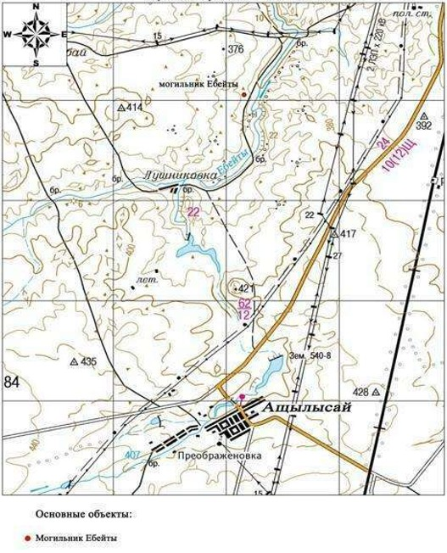

Приложение 263 к постановлению областного акимата от "21" сентября 2020 года № 344
Могильник Ебейты Актюбинская область, Каргалинский район план памятника

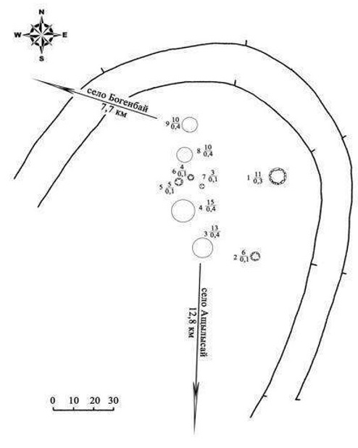

Приложение 264 к постановлению областного акимата от "21" сентября 2020 года № 344
Могильник Ебейты Актюбинская область, Каргалинский район границы охранной зоны, зоны регулирования застройки и зоны охраняемого природного ландшафта

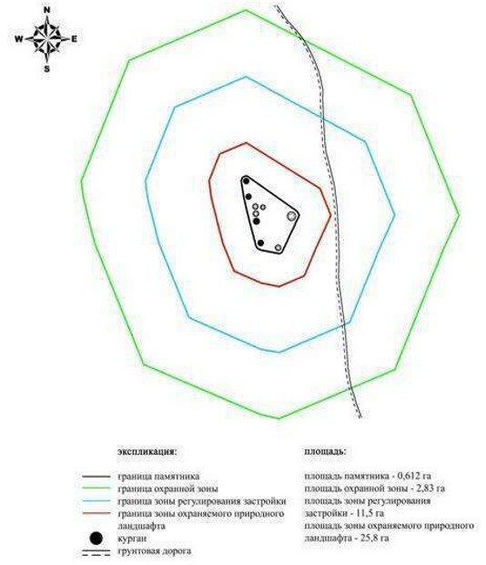

Приложение 265 к постановлению областного акимата от "21" сентября 2020 года № 344
Границы охранной зоны, зоны регулирования застройки и зоны охраняемого природного ландшафта могильника Ебейты І (эпоха бронзы)
Охранная зона памятника проходит по границам ландшафта, являющегося функционально неотъемлемой частью могильника Ебейты І, расположенного в Каргалинском районе Актюбинской области, на левобережье реки Ебейты, между устьями ручьев Койсарысай и Култавасай, в 7,4 километрах к северо-северо-востоку от села Богенбай.
На довольно ровной поверхности высокой левобережной надпойменной террасы реки Ебейты, возле грунтовой дороги на протяжении 22 метров в близширотном направлении тянутся цепочки надмогильных сооружений в форме каменных колец и небольших курганов. Всего в этой группе насчитывается 38 объектов. Из них 33 каменных кольца диаметром 2-8 метров и пять невысоких земляных курганов с наброской из камней на поверхности. Одиннадцать каменных колец располагаются северо-восточней упомянутой дороги, а остальные размещены по другую сторону дороги.
Общая площадь территории комплекса с зонами охраны составила – 57,61 гектара. Из них:
площадь памятника – 1,70 гектара;
площадь охранной зоны – 5,31 гектара;
площадь зоны регулирования застройки – 16,7 гектара. Зона регулирования застройки занимает территорию, прилегающую к охранной зоне памятника;
площадь зоны охраняемого природного ландшафта – 33,9 гектара. Зона охраняемого природного ландшафта занимает территорию, прилегающую к границам зоны регулирования застройки памятника. В нее входит важное для истории и памятника природное окружение, имеющее высокое научное значение и высокие эстетические качества.
Приложение 266 к постановлению областного акимата от "21" сентября 2020 года № 344
Могильник Ебейты I Актюбинская область, Каргалинский район карта-схема расположения памятника

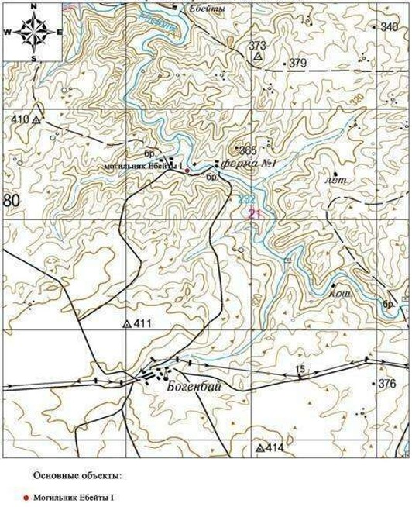

Приложение 267 к постановлению областного акимата от "21" сентября 2020 года № 344
Могильник Ебейты I Актюбинская область, Каргалинский район план памятника

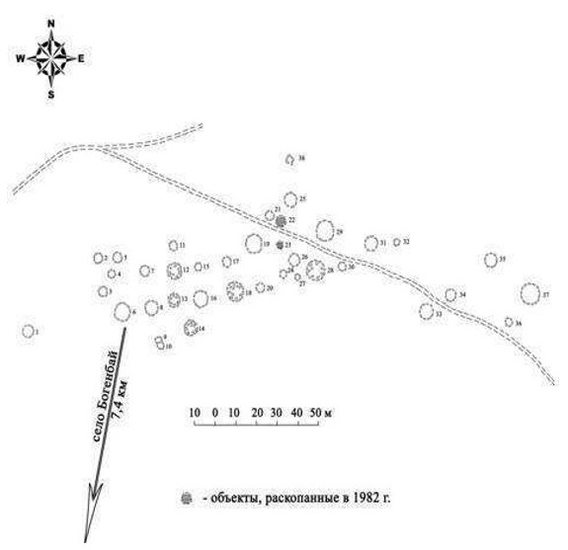

Приложение 268 к постановлению областного акимата от "21" сентября 2020 года № 344
Могильник Ебейты I Актюбинская область, Каргалинский район границы охранной зоны, зоны регулирования застройки и зоны охраняемого природного ландшафта

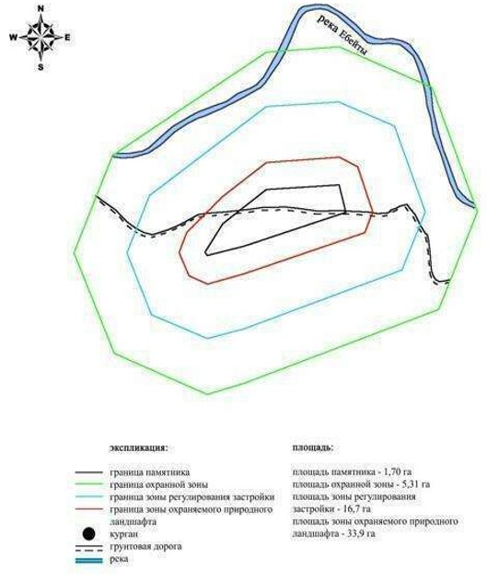

Приложение 269 к постановлению областного акимата от "21" сентября 2020 года № 344
Границы охранной зоны, зоны регулирования застройки и зоны охраняемого природного ландшафта могильника Ебейты ІІ (эпоха бронзы)
Охранная зона памятника проходит по границам ландшафта, являющегося функционально неотъемлемой частью могильника Ебейты ІІ, расположенного в Каргалинском районе Актюбинской области, на левобережье реки Ебейты, между устьями ручьев Койсарысай и Култавасай, в 7,2 километрах к северо-северо-востоку от села Богенбай.
Могильник расположен в 580 метрах западнее могильника Ебейты I, на левом высоком берегу одноименной реки. Состоял из шести каменных оград, основная масса которых в плане образует цепочку по линии северо-восток – юго-запад.
Общая площадь территории комплекса с зонами охраны составила – 33,155 гектара. Из них:
площадь памятника – 0,125 гектара;
площадь охранной зоны – 1,71 гектара;
площадь зоны регулирования застройки – 9,12 гектара. Зона регулирования застройки занимает территорию, прилегающую к охранной зоне памятника;
площадь зоны охраняемого природного ландшафта – 22,2 гектара. Зона охраняемого природного ландшафта занимает территорию, прилегающую к границам зоны регулирования застройки памятника. В нее входит важное для истории и памятника природное окружение, имеющее высокое научное значение и высокие эстетические качества.
Приложение 270 к постановлению областного акимата от "21" сентября 2020 года № 344
Могильник Ебейты II Актюбинская область, Каргалинский район карта-схема расположения памятника

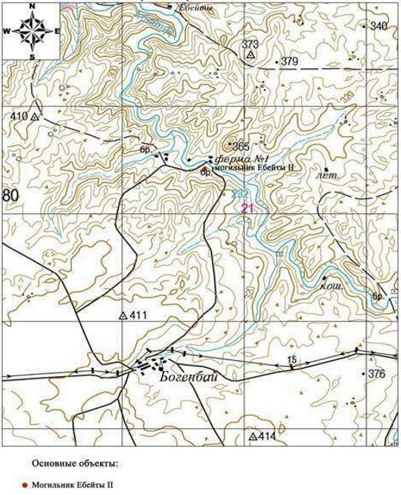

Приложение 271 к постановлению областного акимата от "21" сентября 2020 года № 344
Могильник Ебейты II Актюбинская область, Каргалинский район план памятника

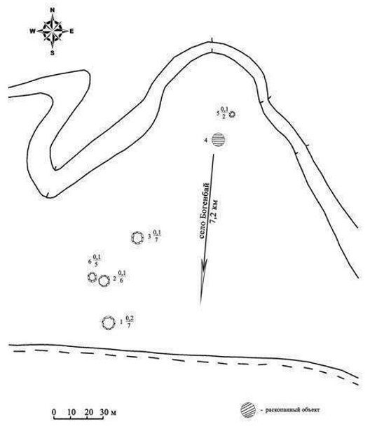

Приложение 272 к постановлению областного акимата от "21" сентября 2020 года № 344
Могильник Ебейты II Актюбинская область, Каргалинский район границы охранной зоны, зоны регулирования застройки и зоны охраняемого природного ландшафта

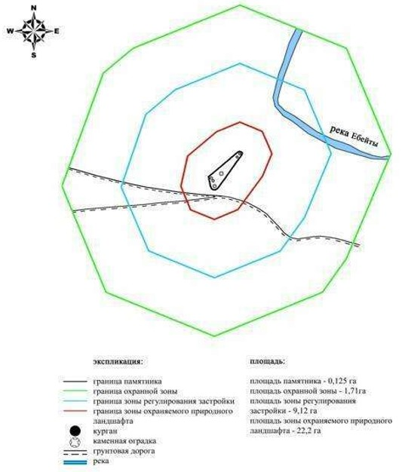

Приложение 273 к постановлению областного акимата от "21" сентября 2020 года № 344
Границы охранной зоны, зоны регулирования застройки и зоны охраняемого природного ландшафта могильника Ебейты ІІІ (эпоха бронзы)
Охранная зона памятника проходит по границам ландшафта, являющегося функционально неотъемлемой частью могильника Ебейты ІІІ, расположенного в Каргалинском районе Актюбинской области, на правом берегу левого притока реки Ебейты – ручья Койсарысай, в 1,5 километре западнее от устья последнего.
Могильник состоит из 14 объектов расположенных по обе стороны грунтовой дороги ведущей в село Богенбай. Представляют собой каменные оградки в большинстве округлой формы диаметром около 3-5 метров. Большинство оградок находятся слева от грунтовой дороги.
Общая площадь территории комплекса с зонами охраны составила – 32,717 гектара. Из них:
площадь памятника – 0,167 гектара;
площадь охранной зоны – 1,68 гектара;
площадь зоны регулирования застройки – 8,97 гектара. Зона регулирования застройки занимает территорию, прилегающую к охранной зоне памятника;
площадь зоны охраняемого природного ландшафта – 21,9 гектара. Зона охраняемого природного ландшафта занимает территорию, прилегающую к границам зоны регулирования застройки памятника. В нее входит важное для истории и памятника природное окружение, имеющее высокое научное значение и высокие эстетические качества.
Приложение 274 к постановлению областного акимата от "21" сентября 2020 года № 344
Могильник Ебейты III Актюбинская область, Каргалинский район план памятника

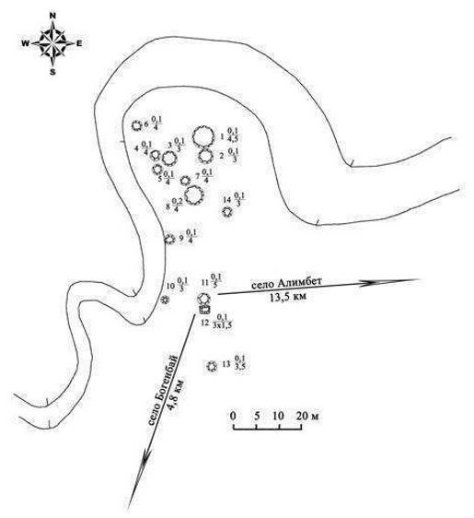

Приложение 275 к постановлению областного акимата от "21" сентября 2020 года № 344
Могильник Ебейты III Актюбинская область, Каргалинский район план памятника

Приложение 276 к постановлению областного акимата от "21" сентября 2020 года № 344
Могильник Ебейты III Актюбинская область, Каргалинский район границы охранной зоны, зоны регулирования застройки и зоны охраняемого природного ландшафта

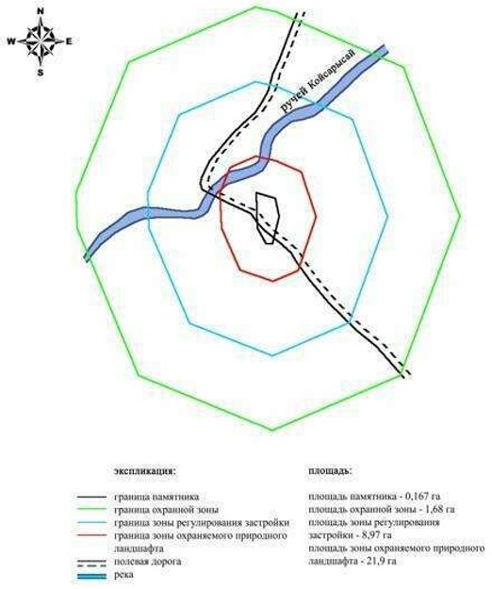

Приложение 277 к постановлению областного акимата от "21" сентября 2020 года № 344
Границы охранной зоны, зоны регулирования застройки и зоны охраняемого природного ландшафта могильника Эрзерум І (эпоха раннего железа)
Охранная зона памятника проходит по границам ландшафта, являющегося функционально неотъемлемой частью могильника Эрзерум І, расположенного в Каргалинском районе Актюбинской области, в 4,6 километрах к северо-востоку от села Сарыбулак и в 6,6 километрах к запад-юго-западу от села Акжайык.
Курганная группа раскидана по пашне. С западной и южной сторон могильник ограничен полевой дорогой. Первый курган (2,5х45 метров), с двумя грабительскими воронками в насыпи, находится на западной окраине могильника в 200 метрах к юго-юго-западу от второго кургана (0,5х20 метров) и в 390 метрах к северо-северо-западу от третьего кургана (0,5х24 метров). Третий курган находится в центре могильника в 150 метрах к юго-юго-западу от пятого кургана (1,5х30 метров), в 500 метрах к юго-западу от шестого кургана (1,8х40 метров) и в 30 метрах к запад-северо-западу от четвертого кургана (0,3х20 метров). На первом кургане установлен триангуляционный знак.
Общая площадь территории комплекса с зонами охраны составила – 161,2 гектара. Из них:
площадь памятника – 12,9 гектара;
площадь охранной зоны – 23,0 гектара;
площадь зоны регулирования застройки – 47,6 гектара. Зона регулирования застройки занимает территорию, прилегающую к охранной зоне памятника;
площадь зоны охраняемого природного ландшафта – 77,7 гектара. Зона охраняемого природного ландшафта занимает территорию, прилегающую к границам зоны регулирования застройки памятника. В нее входит важное для истории и памятника природное окружение, имеющее высокое научное значение и высокие эстетические качества.
Приложение 278 к постановлению областного акимата от "21" сентября 2020 года № 344
Могильник Эрзерум І Актюбинская область, Каргалинский район карта-схема расположения памятника

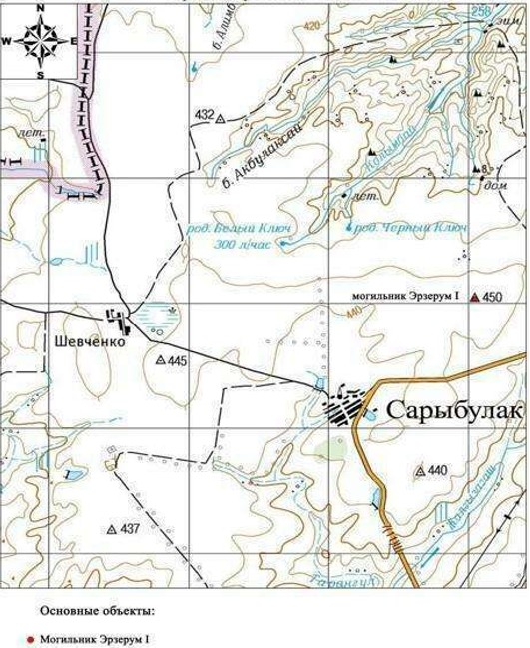

Приложение 279 к постановлению областного акимата от "21" сентября 2020 года № 344
Могильник Эрзерум І Актюбинская область, Каргалинский район план памятника

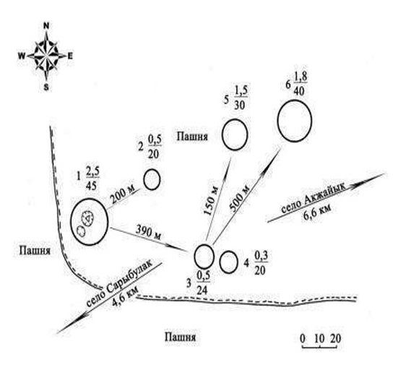

Приложение 280 к постановлению областного акимата от "21" сентября 2020 года № 344
Могильник Эрзерум І Актюбинская область, Каргалинский район границы охранной зоны, зоны регулирования застройки и зоны охраняемого природного ландшафта

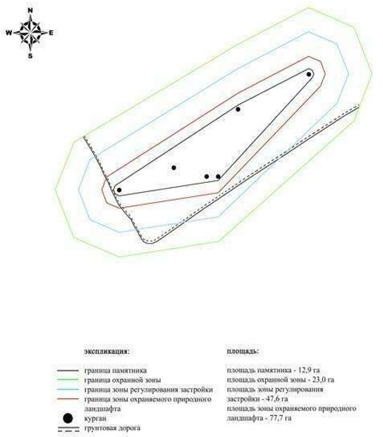

Приложение 281 к постановлению областного акимата от "21" сентября 2020 года № 344
Границы охранной зоны, зоны регулирования застройки и зоны охраняемого природного ландшафта кургана Эрзерум ІІ (эпоха раннего железа)
Охранная зона памятника проходит по границам ландшафта, являющегося функционально неотъемлемой частью кургана Эрзерум ІІ, расположенного в Каргалинском районе Актюбинской области, в 3 километрах к северо-западу от села Сарыбулак.
Земляной курган с полусферической насыпью, размер – 2х28 метров, расположен на пашне на вершине плато, у истока реки Тарангул.
Общая площадь территории комплекса с зонами охраны составила – 41,514 гектара. Из них:
площадь памятника – 0,114 гектара;
площадь охранной зоны – 1,80 гектара;
площадь зоны регулирования застройки – 11,1 гектара. Зона регулирования застройки занимает территорию, прилегающую к охранной зоне памятника;
площадь зоны охраняемого природного ландшафта – 28,5 гектара. Зона охраняемого природного ландшафта занимает территорию, прилегающую к границам зоны регулирования застройки памятника. В нее входит важное для истории и памятника природное окружение, имеющее высокое научное значение и высокие эстетические качества.
Приложение 282 к постановлению областного акимата от "21" сентября 2020 года № 344
Курган Эрзерум ІІ Актюбинская область, Каргалинский район карта-схема расположения памятника

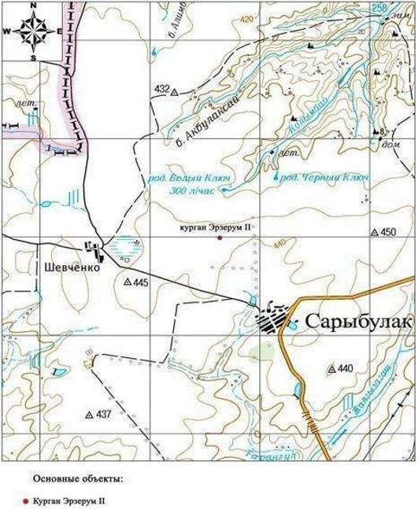

Приложение 283 к постановлению областного акимата от "21" сентября 2020 года № 344
Курган Эрзерум ІІ Актюбинская область, Каргалинский район план памятника

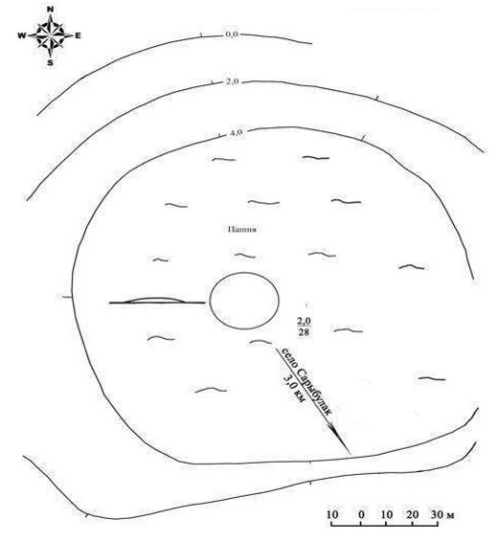

Приложение 284 к постановлению областного акимата от "21" сентября 2020 года № 344
Курган Эрзерум ІІ Актюбинская область, Каргалинский район границы охранной зоны, зоны регулирования застройки и зоны охраняемого природного ландшафта

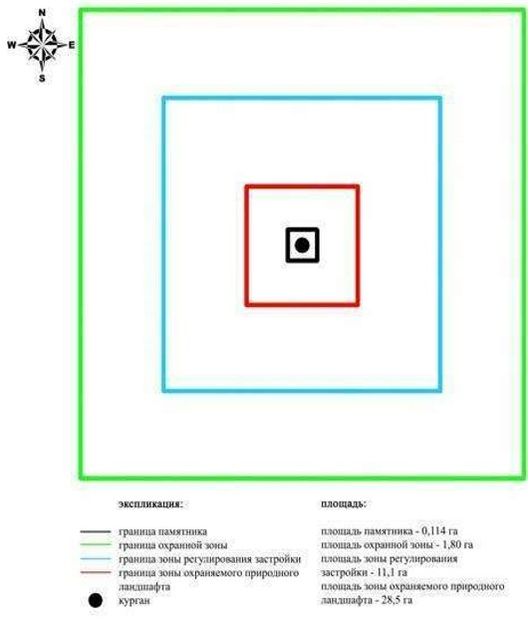

Приложение 285 к постановлению областного акимата от "21" сентября 2020 года № 344
Границы охранной зоны, зоны регулирования застройки и зоны охраняемого природного ландшафта могильника Ащенсай-І (эпоха средневековья)
Охранная зона памятника проходит по границам ландшафта, являющегося функционально неотъемлемой частью могильника Ащенсай-І, расположенного в Мартукском районе Актюбинской области, в 8 километрах к северо-востоку от села Каратогай, в 0,5 километра к западу от грейдера Каратогай-Аккайын.
Памятник состоит из десяти небольших каменных и земляных курганов с уплощенными насыпями, сооруженных на вершинах небольших сопок правого берега ручья Ащенсай – притока реки Илек. Их диаметр 4-9 метров, высота 0,1-0,3 метра.
Общая площадь территории комплекса с зонами охраны составила – 85,11 гектара. Из них:
площадь памятника – 5,11 гектара;
площадь охранной зоны – 10,1 гектара;
площадь зоны регулирования застройки – 24,8 гектара. Зона регулирования застройки занимает территорию, прилегающую к охранной зоне памятника;
площадь зоны охраняемого природного ландшафта – 45,1 гектара. Зона охраняемого природного ландшафта занимает территорию, прилегающую к границам зоны регулирования застройки памятника. В нее входит важное для истории и памятника природное окружение, имеющее высокое научное значение и высокие эстетические качества.
Приложение 286 к постановлению областного акимата от "21" сентября 2020 года № 344
Могильник Ащенсай-І Актюбинская область, Мартукский район карта-схема расположения памятника

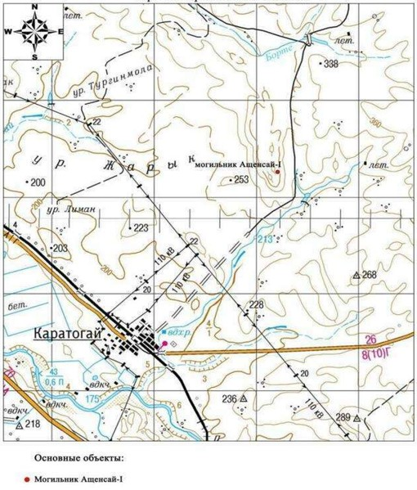

Приложение 287 к постановлению областного акимата от "21" сентября 2020 года № 344
Могильник Ащенсай-І Актюбинская область, Мартукский район план памятника

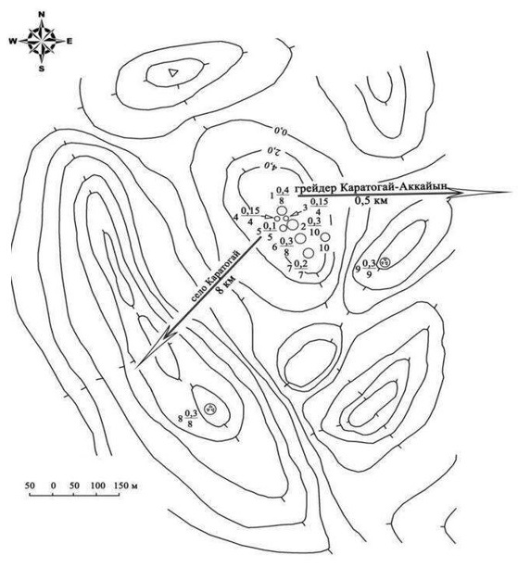

Приложение 288 к постановлению областного акимата от "21" сентября 2020 года № 344
Могильник Ащенсай-І Актюбинская область, Мартукский район границы охранной зоны, зоны регулирования застройки и зоны охраняемого природного ландшафта

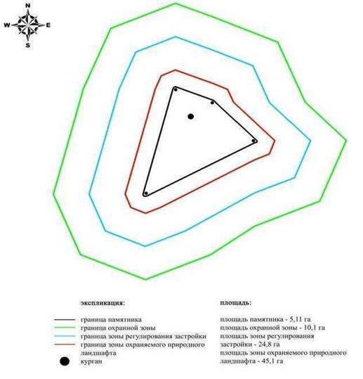

Приложение 289 к постановлению областного акимата от "21" сентября 2020 года № 344
Границы охранной зоны, зоны регулирования застройки и зоны охраняемого природного ландшафта могильника Ащенсай-ІІ (эпоха средневековья)
Охранная зона памятника проходит по границам ландшафта, являющегося функционально неотъемлемой частью могильника Ащенсай-ІІ, расположенного в Мартукском районе Актюбинской области, в 8 километрах к северо-востоку от села Каратогай.
Два каменных кургана с уплощенными насыпями размерами 10х0,3 метра и 14х0,4 метра, сооружены в 140 метрах друг от друга по линии северо-запад-юго-восток, к западу от старой пашни, у самой кромки водораздела правого берега реки Илек. В 20 метрах к северо-западу от первого кургана расположен триангуляционный знак.
Общая площадь территории комплекса с зонами охраны составила – 37,092 гектара. Из них:
площадь памятника – 0,202 гектара;
площадь охранной зоны – 2,19 гектара;
площадь зоны регулирования застройки – 10,4 гектара. Зона регулирования застройки занимает территорию, прилегающую к охранной зоне памятника;
площадь зоны охраняемого природного ландшафта – 24,3 гектара. Зона охраняемого природного ландшафта занимает территорию, прилегающую к границам зоны регулирования застройки памятника. В нее входит важное для истории и памятника природное окружение, имеющее высокое научное значение и высокие эстетические качества.
Приложение 290 к постановлению областного акимата от "21" сентября 2020 года № 344
Могильник Ащенсай-ІI Актюбинская область, Мартукский район карта-схема расположения памятника

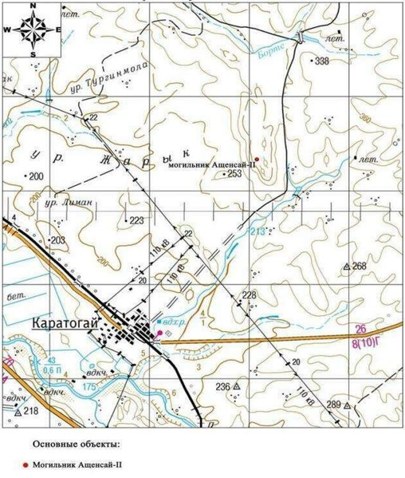

Приложение 291 к постановлению областного акимата от "21" сентября 2020 года № 344
Могильник Ащенсай-ІI Актюбинская область, Мартукский район план памятника

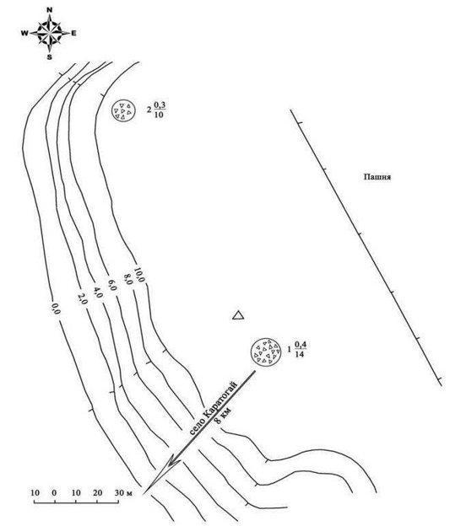

Приложение 292 к постановлению областного акимата от "21" сентября 2020 года № 344
Могильник Ащенсай-ІI Актюбинская область, Мартукский район границы охранной зоны, зоны регулирования застройки и зоны охраняемого природного ландшафта

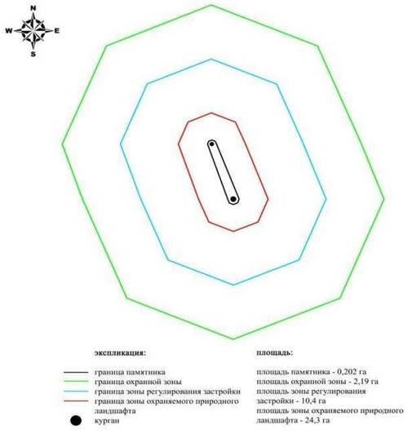

Приложение 293 к постановлению областного акимата от "21" сентября 2020 года № 344
Границы охранной зоны, зоны регулирования застройки и зоны охраняемого природного ландшафта могильника Ащенсай-ІІІ (эпоха бронзы)
Охранная зона памятника проходит по границам ландшафта, являющегося функционально неотъемлемой частью могильника Ащенсай-ІІІ, расположенного в Мартукском районе Актюбинской области, в 7,3 километрах к северо-востоку от села Каратогай, в 900 метрах к югу от русла ручья Ащысай.
Два земляных кургана с уплощенными насыпями размерами 8х0,3 метра и 12х0,2 метра, расположены в 50 метрах друг от друга по линии северо-запад – юго-восток на вершине небольшой возвышенности правого берега ручья Ащысай.
Общая площадь территории комплекса с зонами охраны составила – 34,222 гектара. Из них:
площадь памятника – 0,122 гектара;
площадь охранной зоны – 1,70 гектара;
площадь зоны регулирования застройки – 9,10 гектара. Зона регулирования застройки занимает территорию, прилегающую к охранной зоне памятника;
площадь зоны охраняемого природного ландшафта – 23,3 гектара. Зона охраняемого природного ландшафта занимает территорию, прилегающую к границам зоны регулирования застройки памятника. В нее входит важное для истории и памятника природное окружение, имеющее высокое научное значение и высокие эстетические качества.
Приложение 294 к постановлению областного акимата от "21" сентября 2020 года № 344
Могильник Ащенсай-ІII Актюбинская область, Мартукский район карта-схема расположения памятника

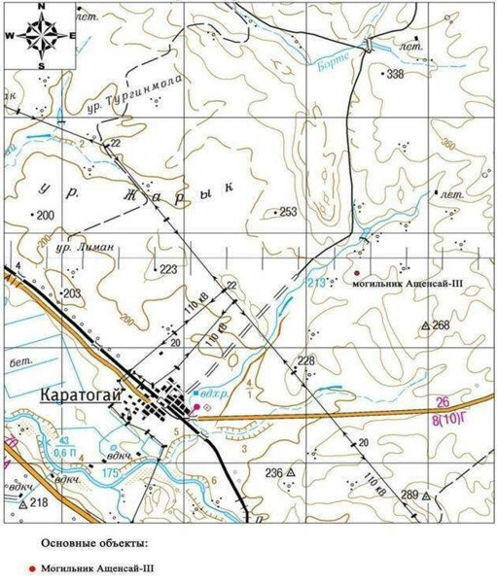

Приложение 295 к постановлению областного акимата от "21" сентября 2020 года № 344
Могильник Ащенсай-ІII Актюбинская область, Мартукский район план памятника

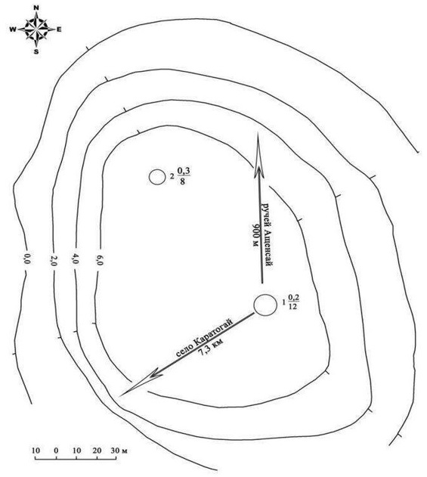

Приложение 296 к постановлению областного акимата от "21" сентября 2020 года № 344
Могильник Ащенсай-ІII Актюбинская область, Мартукский район границы охранной зоны, зоны регулирования застройки и зоны охраняемого природного ландшафта

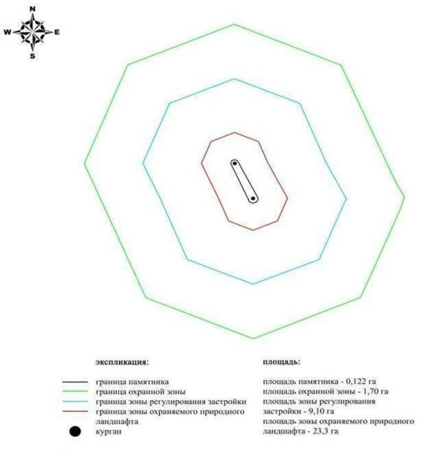

Приложение 297 к постановлению областного акимата от "21" сентября 2020 года № 344
Границы охранной зоны, зоны регулирования застройки и зоны охраняемого природного ландшафта могильника Ащенсай-V (эпоха средневековья)
Охранная зона памятника проходит по границам ландшафта, являющегося функционально неотъемлемой частью могильника Ащенсай-V, расположенного в Мартукском районе Актюбинской области, в 8,8 километрах к северо-востоку от села Каратогай, в 778 метрах к северо-востоку от могильника Ащенсай-II.
Могильник состоял из двух каменных курганов, сооруженных на вершине водораздельного хребта правого берега реки Илек. Курганы имеют размеры 10х0,1 метра и 8х0,3 метра, находятся в 200 метрах друг от друга по линий северо-восток – юго-запад. Первый курган разрушен в результате распашки.
Общая площадь территории комплекса с зонами охраны составила – 74,843 гектара. Из них:
площадь памятника – 0,803 гектара;
площадь охранной зоны – 6,74 гектара;
площадь зоны регулирования застройки – 22,8 гектара. Зона регулирования застройки занимает территорию, прилегающую к охранной зоне памятника;
площадь зоны охраняемого природного ландшафта – 44,5 гектара. Зона охраняемого природного ландшафта занимает территорию, прилегающую к границам зоны регулирования застройки памятника. В нее входит важное для истории и памятника природное окружение, имеющее высокое научное значение и высокие эстетические качества.
Приложение 298 к постановлению областного акимата от "21" сентября 2020 года № 344
Могильник Ащенсай-V Актюбинская область, Мартукский район карта-схема расположения памятника

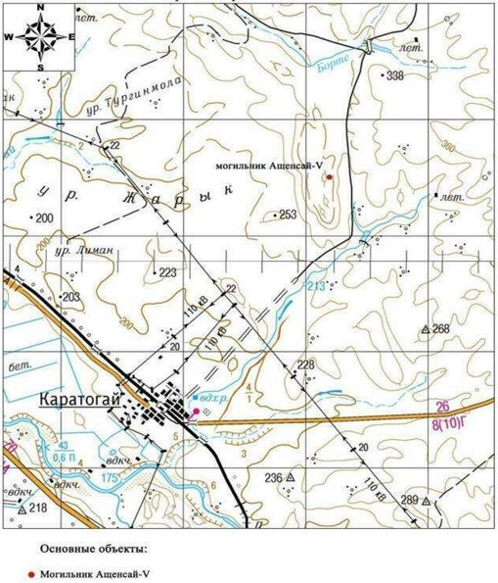

Приложение 299 к постановлению областного акимата от "21" сентября 2020 года № 344
Могильник Ащенсай-V Актюбинская область, Мартукский район план памятника

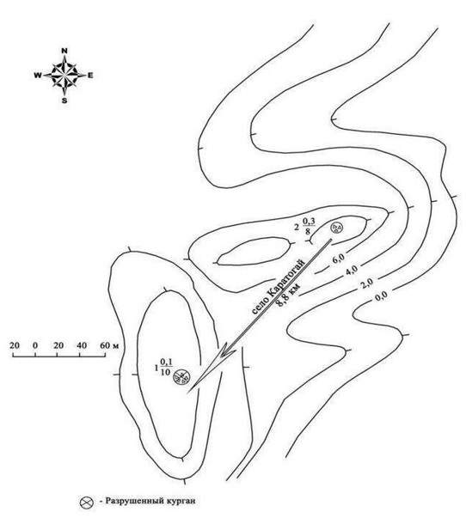

Приложение 300 к постановлению областного акимата от "21" сентября 2020 года № 344
Могильник Ащенсай-V Актюбинская область, Мартукский район границы охранной зоны, зоны регулирования застройки и зоны охраняемого природного ландшафта

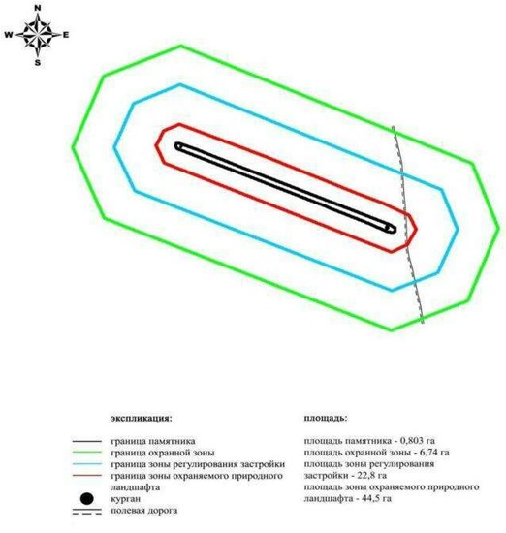

Приложение 301 к постановлению областного акимата от "21" сентября 2020 года № 344
Границы охранной зоны, зоны регулирования застройки и зоны охраняемого природного ландшафта кургана Ащенсай-VI (эпоха средневековья)
Охранная зона памятника проходит по границам ландшафта, являющегося функционально неотъемлемой частью кургана Ащенсай-VI, расположенного в Мартукском районе Актюбинской области, в 9,1 километрах к северо-востоку от села Каратогай.
Каменный курган диаметром 9 метров и высотой 0,3 метра находится на склоне языка водораздельной возвышенности левого берега ручья Ащенсай, в 43 метрах левее грейдера из села Каратогай в село Аккайын. На вершине кургана четко прослеживается грабительская воронка диаметром 4,5 метра и глубиной 0,5 метра.
Общая площадь территории комплекса с зонами охраны составила – 74,843 гектара. Из них:
площадь памятника – 0,803 гектара;
площадь охранной зоны – 6,74 гектара;
площадь зоны регулирования застройки – 22,8 гектара. Зона регулирования застройки занимает территорию, прилегающую к охранной зоне памятника;
площадь зоны охраняемого природного ландшафта – 44,5 гектара. Зона охраняемого природного ландшафта занимает территорию, прилегающую к границам зоны регулирования застройки памятника. В нее входит важное для истории и памятника природное окружение, имеющее высокое научное значение и высокие эстетические качества.
Приложение 302 к постановлению областного акимата от "21" сентября 2020 года № 344
Курган Ащенсай-VI Актюбинская область, Мартукский район карта-схема расположения памятника

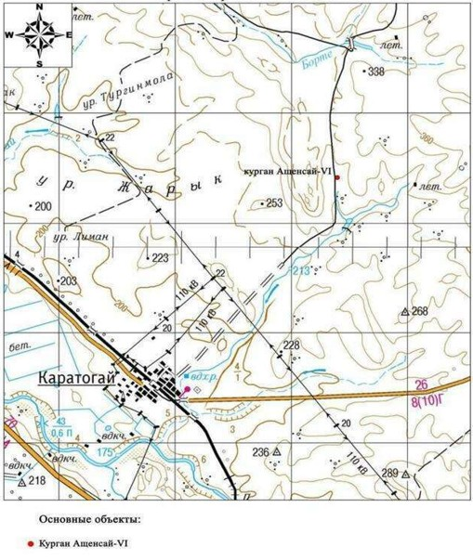

Приложение 303 к постановлению областного акимата от "21" сентября 2020 года № 344
Курган Ащенсай-VI Актюбинская область, Мартукский район план памятника

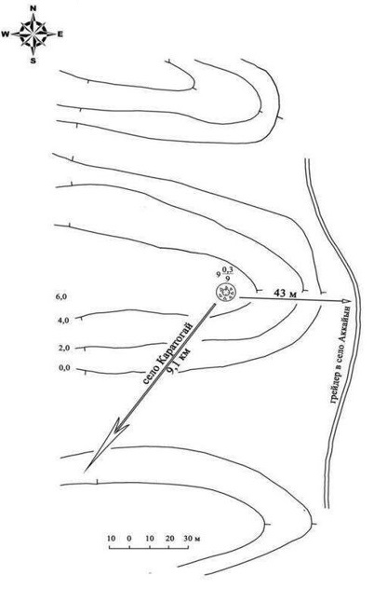

Приложение 304 к постановлению областного акимата от "21" сентября 2020 года № 344
Курган Ащенсай-VI Актюбинская область, Мартукский район границы охранной зоны, зоны регулирования застройки и зоны охраняемого природного ландшафта

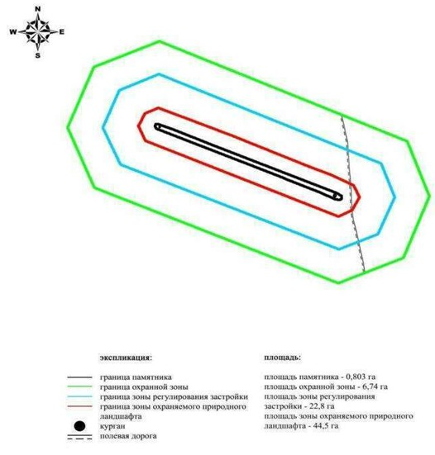

Приложение 305 к постановлению областного акимата от "21" сентября 2020 года № 344
Границы охранной зоны, зоны регулирования застройки и зоны охраняемого природного ландшафта могильника Забара-І (эпоха средневековья)
Охранная зона памятника проходит по границам ландшафта, являющегося функционально неотъемлемой частью могильника Забара-І, расположенного в Мартукском районе Актюбинской области, в 9 километрах к юго-юго-востоку от села Родниковка.
Могильник состоит из трех курганов, сооруженных на вершине небольшого водораздела правобережья реки Терисбутак, в 1,25 километрах к востоку от ее русла. Насыпи курганов земляные с включением камня. Их диаметр 12-13 метров, высота 0,4-0,5 метра.
Общая площадь территории комплекса с зонами охраны составила – 68,19 гектара. Из них:
площадь памятника – 1,39 гектара;
площадь охранной зоны – 6,30 гектара;
площадь зоны регулирования застройки – 20,4 гектара. Зона регулирования застройки занимает территорию, прилегающую к охранной зоне памятника;
площадь зоны охраняемого природного ландшафта – 40,1 гектара. Зона охраняемого природного ландшафта занимает территорию, прилегающую к границам зоны регулирования застройки памятника. В нее входит важное для истории и памятника природное окружение, имеющее высокое научное значение и высокие эстетические качества.
Приложение 306 к постановлению областного акимата от "21" сентября 2020 года № 344
Могильник Забара-І Актюбинская область, Мартукский район карта-схема расположения памятника

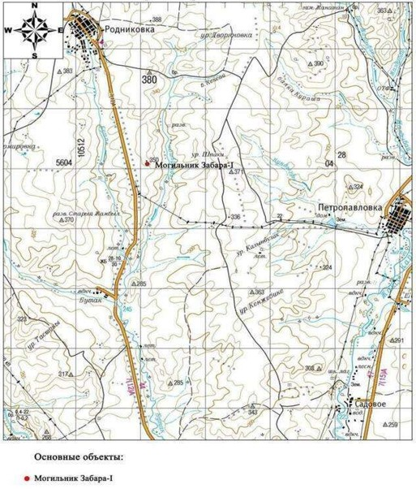

Приложение 307 к постановлению областного акимата от "21" сентября 2020 года № 344
Могильник Забара-І Актюбинская область, Мартукский район план памятника

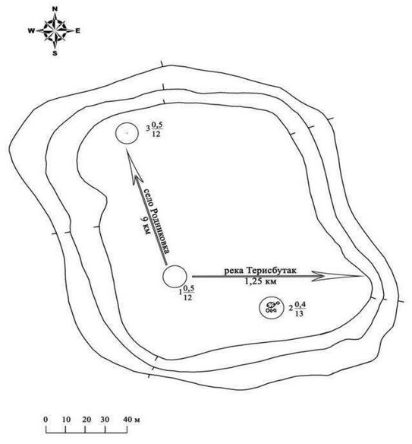

Приложение 308 к постановлению областного акимата от "21" сентября 2020 года № 344
Могильник Забара-І Актюбинская область, Мартукский район границы охранной зоны, зоны регулирования застройки и зоны охраняемого природного ландшафта

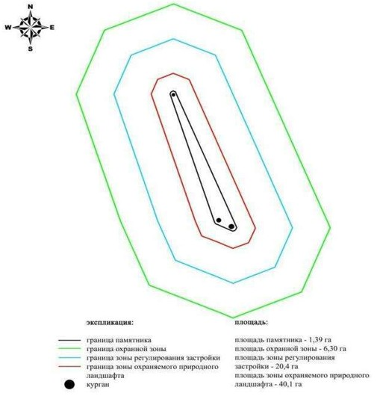

Приложение 309 к постановлению областного акимата от "21" сентября 2020 года № 344
Границы охранной зоны, зоны регулирования застройки и зоны охраняемого природного ландшафта кургана Забара-II (эпоха бронзы)
Охранная зона памятника проходит по границам ландшафта, являющегося функционально неотъемлемой частью кургана Забара-II, расположенного в Мартукском районе Актюбинской области, в 11,5 километрах к югу от села Родниковка.
Представлен каменно-земляным курганом, сооруженным на правом берегу реки Терисбутак, в 1,1 километрах к востоку от ее русла, в 300 метрах восточнее от трассы Актобе-Родниковка. Диаметр кургана 16 метров, высота 0,4 метра.
Общая площадь территории комплекса с зонами охраны составила – 39,227 гектара. Из них:
площадь памятника – 0,047 гектара;
площадь охранной зоны – 1,48 гектара;
площадь зоны регулирования застройки – 10,4 гектара. Зона регулирования застройки занимает территорию, прилегающую к охранной зоне памятника;
площадь зоны охраняемого природного ландшафта – 27,3 гектара. Зона охраняемого природного ландшафта занимает территорию, прилегающую к границам зоны регулирования застройки памятника. В нее входит важное для истории и памятника природное окружение, имеющее высокое научное значение и высокие эстетические качества.
Приложение 310 к постановлению областного акимата от "21" сентября 2020 года № 344
Курган Забара-II Актюбинская область, Мартукский район карта-схема расположения памятника

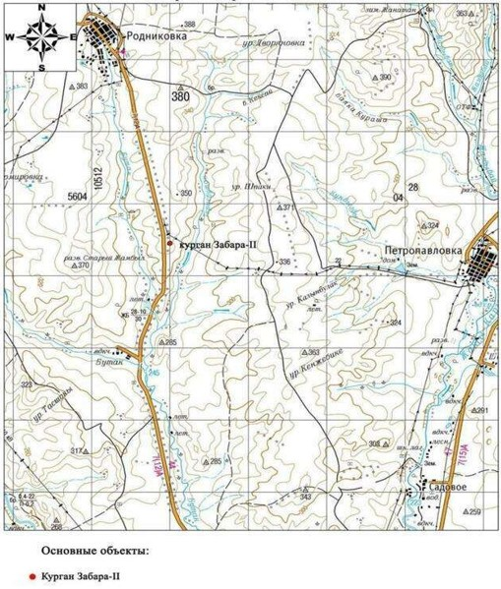

Приложение 311 к постановлению областного акимата от "21" сентября 2020 года № 344
Курган Забара-II Актюбинская область, Мартукский район план памятника

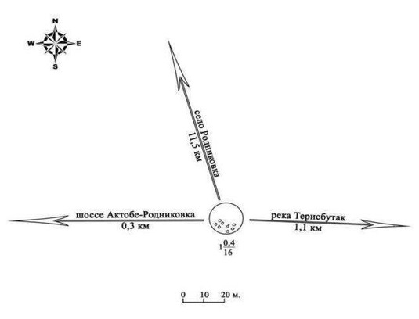

Приложение 312 к постановлению областного акимата от "21" сентября 2020 года № 344
Курган Забара-II Актюбинская область, Мартукский район границы охранной зоны, зоны регулирования застройки и зоны охраняемого природного ландшафта

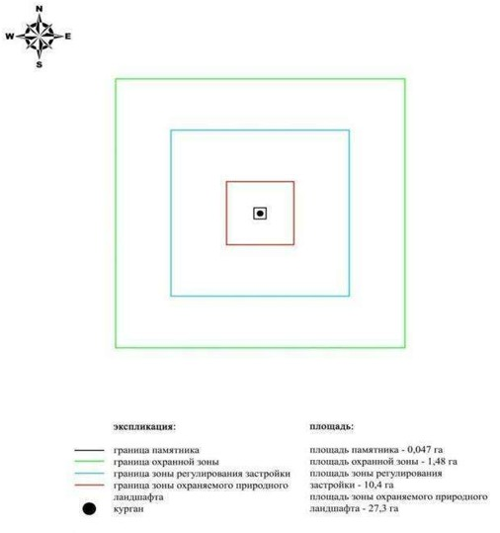

Приложение 313 к постановлению областного акимата от "21" сентября 2020 года № 344
Границы охранной зоны, зоны регулирования застройки и зоны охраняемого природного ландшафта могильника Забара-III (эпоха бронзы)
Охранная зона памятника проходит по границам ландшафта, являющегося функционально неотъемлемой частью могильника Забара-III, расположенного в Мартукском районе Актюбинской области, в 14,7 километрах к югу от села Родниковка.
Находится на краю водораздела правого берега реки Терисбутак, в 0,2 километре к западу от русла реки и в 1,5 километрах к северо-северо-востоку от места ее слияния с рекой Бутак. Состоит из трех курганов диаметром 8-12 метров и высотой 0,1-0,6 метра и четырех каменных оградок. Основной объект представляет собой круглое сооружение, по центру которого насыпана дополнительная выкладка из камней.
Общая площадь территории комплекса с зонами охраны составила – 120,74 гектара. Из них:
площадь памятника – 4,04 гектара;
площадь охранной зоны – 13,8 гектара;
площадь зоны регулирования застройки – 37,5 гектара. Зона регулирования застройки занимает территорию, прилегающую к охранной зоне памятника;
площадь зоны охраняемого природного ландшафта – 65,4 гектара. Зона охраняемого природного ландшафта занимает территорию, прилегающую к границам зоны регулирования застройки памятника. В нее входит важное для истории и памятника природное окружение, имеющее высокое научное значение и высокие эстетические качества.
Приложение 314 к постановлению областного акимата от "21" сентября 2020 года № 344
Могильник Забара-ІII Актюбинская область, Мартукский район карта-схема расположения памятника

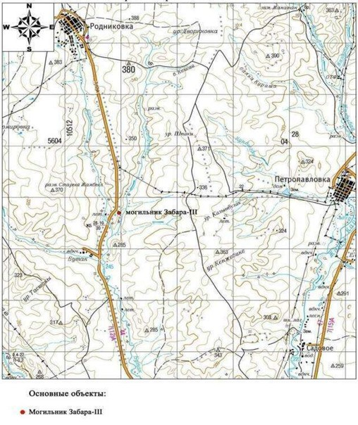

Приложение 315 к постановлению областного акимата от "21" сентября 2020 года № 344
Могильник Забара-ІII Актюбинская область, Мартукский район план памятника

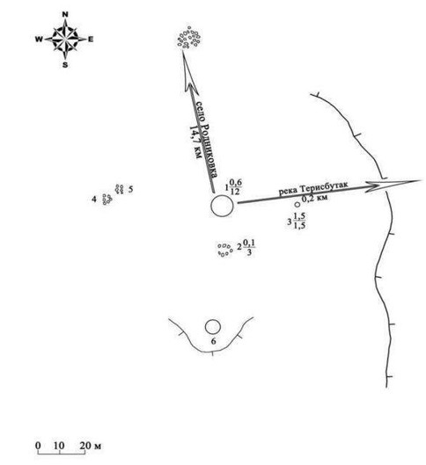

Приложение 316 к постановлению областного акимата от "21" сентября 2020 года № 344
Могильник Забара-ІII Актюбинская область, Мартукский район границы охранной зоны, зоны регулирования застройки и зоны охраняемого природного ландшафта

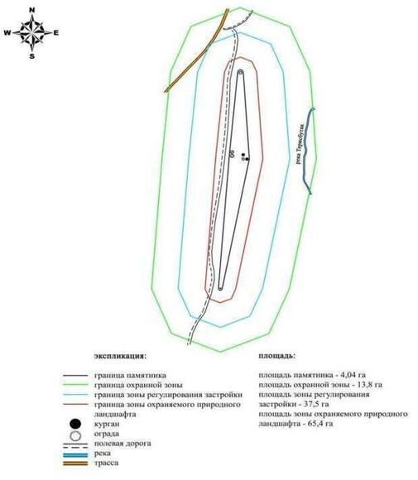

Приложение 317 к постановлению областного акимата от "21" сентября 2020 года № 344
Границы охранной зоны, зоны регулирования застройки и зоны охраняемого природного ландшафта могильника Макаш-I (эпоха раннего железа)
Охранная зона памятника проходит по границам ландшафта, являющегося функционально неотъемлемой частью могильника Макаш-I, расположенного в Мартукском районе Актюбинской области, в 4 километрах к восток-юго-востоку от села Каратогай.
Могильник состоит из трех курганов, сооруженных на гребне водораздела правого берега реки Илек. Первый курган самый крупный в могильнике, имеет каменную насыпь диаметром 20 метров, высотой 2 метра. На его вершине сохранились следы от триангуляционного знака. Остальные два кургана образуют отдельную группу, находящуюся в южной части могильника. Второй курган имеет земляную насыпь размерами 0,4х12 метров. Он сооружен в 50 метрах к югу от первого кургана. Третий курган расположен в 15 метрах южнее от последнего. Насыпь его каменная размерами 0,3х10 метров. В 25 метрах к северу от курганной группы проходит проселочная дорога в село Каратогай.
Общая площадь территории комплекса с зонами охраны составила – 34,907 гектара. Из них:
площадь памятника – 0,207 гектара;
площадь охранной зоны – 1,94 гектара;
площадь зоны регулирования застройки – 9,66 гектара. Зона регулирования застройки занимает территорию, прилегающую к охранной зоне памятника;
площадь зоны охраняемого природного ландшафта – 23,10 гектара. Зона охраняемого природного ландшафта занимает территорию, прилегающую к границам зоны регулирования застройки памятника. В нее входит важное для истории и памятника природное окружение, имеющее высокое научное значение и высокие эстетические качества.
Приложение 318 к постановлению областного акимата от "21" сентября 2020 года № 344
Могильник Макаш-I Актюбинская область, Мартукский район карта-схема расположения памятника

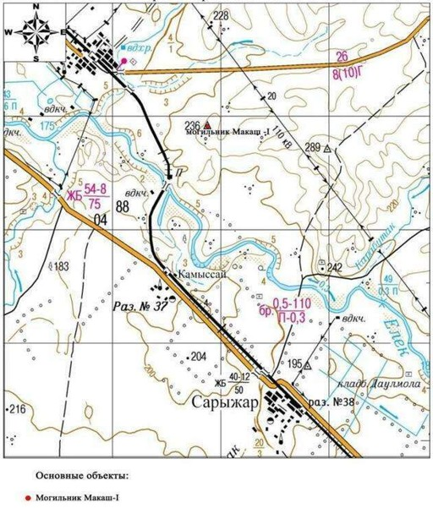

Приложение 319 к постановлению областного акимата от "21" сентября 2020 года № 344
Могильник Макаш-I Актюбинская область, Мартукский район план памятника

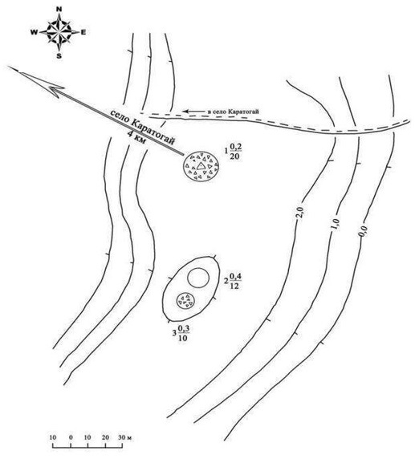

Приложение 320 к постановлению областного акимата от "21" сентября 2020 года № 344
Могильник Макаш-I Актюбинская область, Мартукский район границы охранной зоны, зоны регулирования застройки и зоны охраняемого природного ландшафта

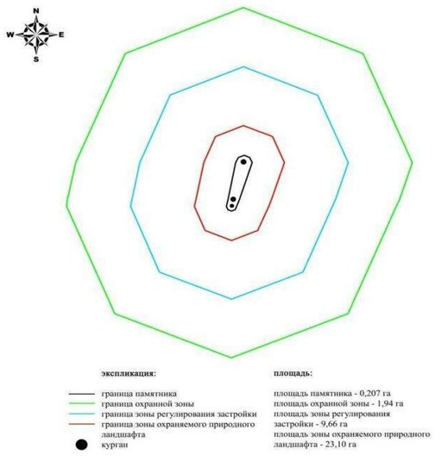

Приложение 321 к постановлению областного акимата от "21" сентября 2020 года № 344
Границы охранной зоны, зоны регулирования застройки и зоны охраняемого природного ландшафта могильника Макаш-II (эпоха раннего железа)
Охранная зона памятника проходит по границам ландшафта, являющегося функционально неотъемлемой частью могильника Макаш-II, расположенного в Мартукском районе Актюбинской области, в 4 километрах к юго-востоку от села Каратогай, в 920 метрах к северо-северо-востоку от железнодорожного моста через реку Илек.
Памятник состоял из девяти каменно-земляных курганов, вытянутых по цепочке с запада на восток вдоль южной оконечности водораздельной возвышенности правого берега реки Илек, у обрыва к пойме этой реки. Их диаметр 5-9 метров и высота 0,1-0,8 метра.
Самый большой центральный первый курган имеет полусферическую насыпь размерами 1х14 метров.
Общая площадь территории комплекса с зонами охраны составила – 35,597 гектара. Из них:
площадь памятника – 0,317 гектара;
площадь охранной зоны – 2,09 гектара;
площадь зоны регулирования застройки – 9,89 гектара. Зона регулирования застройки занимает территорию, прилегающую к охранной зоне памятника;
площадь зоны охраняемого природного ландшафта – 23,3 гектара. Зона охраняемого природного ландшафта занимает территорию, прилегающую к границам зоны регулирования застройки памятника. В нее входит важное для истории и памятника природное окружение, имеющее высокое научное значение и высокие эстетические качества.
Приложение 322 к постановлению областного акимата от "21" сентября 2020 года № 344
Могильник Макаш-II Актюбинская область, Мартукский район карта-схема расположения памятника

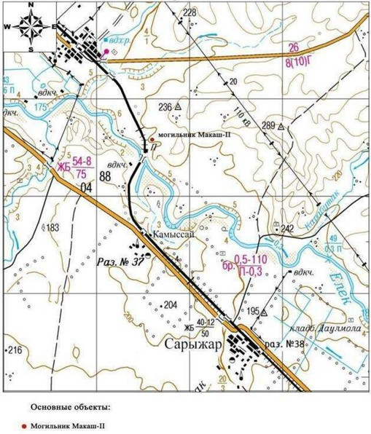

Приложение 323 к постановлению областного акимата от "21" сентября 2020 года № 344
Могильник Макаш-II Актюбинская область, Мартукский район план памятника

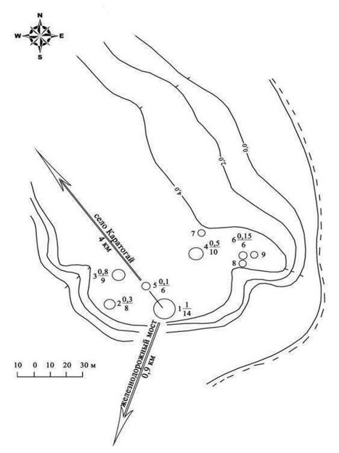

Приложение 324 к постановлению областного акимата от "21" сентября 2020 года № 344
Могильник Макаш-II Актюбинская область, Мартукский район границы охранной зоны, зоны регулирования застройки и зоны охраняемого природного ландшафта

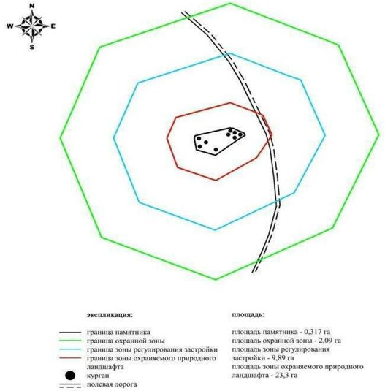

Приложение 325 к постановлению областного акимата от "21" сентября 2020 года № 344
Границы охранной зоны, зоны регулирования застройки и зоны охраняемого природного ландшафта могильника Макаш-ІІI (эпоха средневековья)
Охранная зона памятника проходит по границам ландшафта, являющегося функционально неотъемлемой частью могильника Макаш-ІІI, расположенного в Мартукском районе Актюбинской области, в 4,5 километрах к юго-востоку от села Каратогай, в 1,05 километрах к северо-востоку от железнодорожного моста через реку Илек.
Памятник находится на вершине водораздельного плато правого берега реки Илек. Состоит из одинадцати курганов представляющих собой земляные насыпи с включением камня. Могильник вытянут на 170 метров с северо-северо-запада на юго-юго-восток вдоль края водораздельного плато. Наибольший первый курган (0,8х12 метров) находится в 50 метрах восточнее от основной группы. По своим размерам также выделяется пятый курган, сооруженный в северной части могильника. Его диаметр 13 метров, высота 0,3 метра. Насыпь кургана разрушена в результате ограбления, по его центру выявлена большая западина. Остальные насыпи имеют размеры: от 0,1х5 метров до 0,2х8 метров.
Общая площадь территории комплекса с зонами охраны составила – 186,6 гектара. Из них:
площадь памятника – 19,1 гектара;
площадь охранной зоны – 29,2 гектара;
площадь зоны регулирования застройки – 54,0 гектара. Зона регулирования застройки занимает территорию, прилегающую к охранной зоне памятника;
площадь зоны охраняемого природного ландшафта – 84,3 гектара. Зона охраняемого природного ландшафта занимает территорию, прилегающую к границам зоны регулирования застройки памятника. В нее входит важное для истории и памятника природное окружение, имеющее высокое научное значение и высокие эстетические качества.
Приложение 326 к постановлению областного акимата от "21" сентября 2020 года № 344
Могильник Макаш-III Актюбинская область, Мартукский район карта-схема расположения памятника

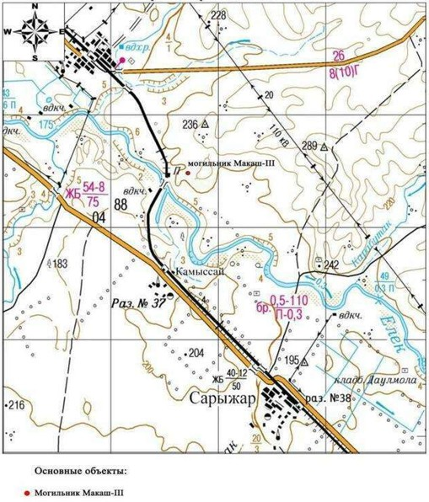

Приложение 327 к постановлению областного акимата от "21" сентября 2020 года № 344
Могильник Макаш-III Актюбинская область, Мартукский район план памятника

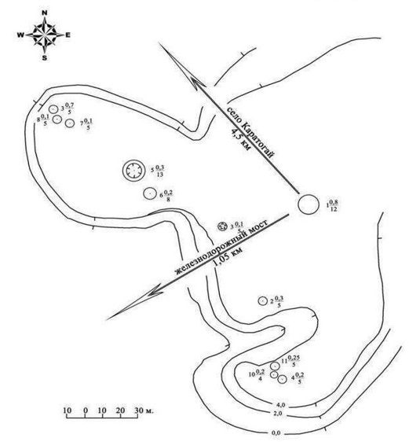

Приложение 328 к постановлению областного акимата от "21" сентября 2020 года № 344
Могильник Макаш-III Актюбинская область, Мартукский район границы охранной зоны, зоны регулирования застройки и зоны охраняемого природного ландшафта

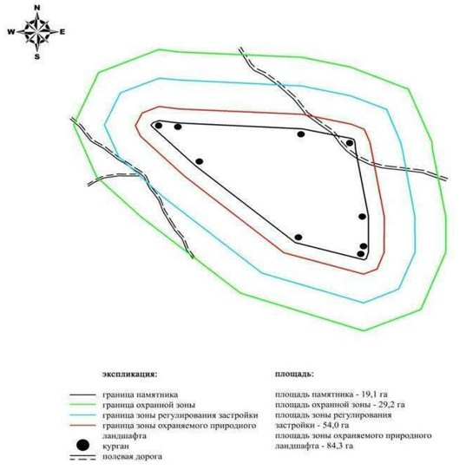

Приложение 329 к постановлению областного акимата от "21" сентября 2020 года № 344
Границы охранной зоны, зоны регулирования застройки и зоны охраняемого природного ландшафта могильника Макаш-IV (эпоха раннего железа)
Охранная зона памятника проходит по границам ландшафта, являющегося функционально неотъемлемой частью могильника Макаш-IV, расположенного в Мартукском районе Актюбинской области, в 4,9 километрах к юго-востоку от села Каратогай, в 1,5 километрах к восток-северо-востоку от железнодорожного моста через реку Илек.
Памятник находится на вершине водораздельного плато правого берега реки Илек. Состоит из четырех земляных курганов и одного подквадратного земляного сооружения. Наиболее высокие первый и вторые курганы размещены за грунтовой дорогой и занимают северо-восточную половину могильника. Их диаметр 16-17 метров, высота 0,6-0,7 метра. Остальные два кургана (третий и четвертый) сооружены к юго-западу от первого кургана. Их размеры несколько меньше. Диаметр составляет 6-8 метров, высота 0,3 метра. Подквадратное сооружение находится между двумя группами курганов. Представляет собой святилище подквадратной формы, обнесенное валом с длиной сторон 11 метров, шириной 0,4 метра, высотой 0,2 метра.
Общая площадь территории комплекса с зонами охраны составила – 186,6 гектара. Из них:
площадь памятника – 19,1 гектара;
площадь охранной зоны – 29,2 гектара;
площадь зоны регулирования застройки – 54,0 гектара. Зона регулирования застройки занимает территорию, прилегающую к охранной зоне памятника;
площадь зоны охраняемого природного ландшафта – 84,3 гектара. Зона охраняемого природного ландшафта занимает территорию, прилегающую к границам зоны регулирования застройки памятника. В нее входит важное для истории и памятника природное окружение, имеющее высокое научное значение и высокие эстетические качества.
Приложение 330 к постановлению областного акимата от "21" сентября 2020 года № 344
Могильник Макаш-IV Актюбинская область, Мартукский район карта-схема расположения памятника

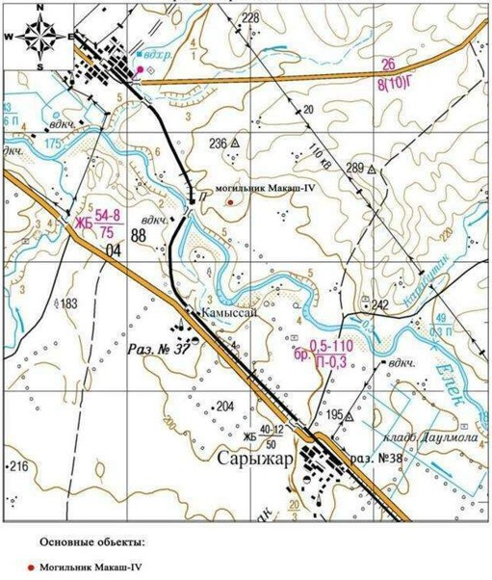

Приложение 331 к постановлению областного акимата от "21" сентября 2020 года № 344
Могильник Макаш-IV Актюбинская область, Мартукский район план памятника

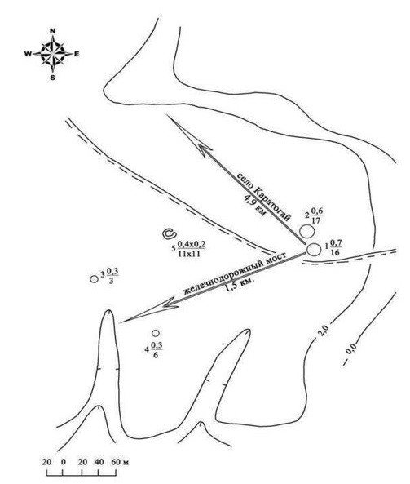

Приложение 332 к постановлению областного акимата от "21" сентября 2020 года № 344
Могильник Макаш-IV Актюбинская область, Мартукский район границы охранной зоны, зоны регулирования застройки и зоны охраняемого природного ландшафта

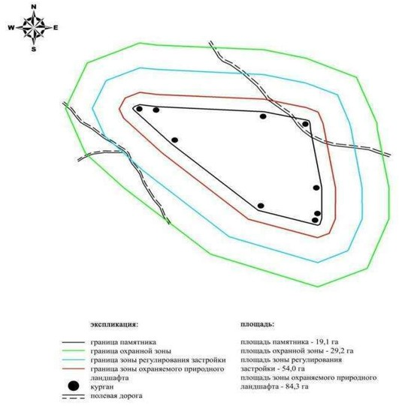

Приложение 333 к постановлению областного акимата от "21" сентября 2020 года № 344
Границы охранной зоны, зоны регулирования застройки и зоны охраняемого природного ландшафта могильника Макаш-V (эпоха раннего железа)
Охранная зона памятника проходит по границам ландшафта, являющегося функционально неотъемлемой частью могильника Макаш-V, расположенного в Мартукском районе Актюбинской области, в 5,2 километрах к юго-востоку от села Каратогай.
Могильник расположен на склоне водораздела правого берега реки Илек. Состоит из семи земляных и каменных курганов диаметром 6-16 метров и высотой 0,1-1,3 метра, сооруженных кучно у самого обрыва реки. Самый большой курган, находящийся на отдалении в 100 метрах к северу – ограбленный. Между первым и четвертым курганами прослеживается наброска из каменных плит шириной 20 метров и длиной 25 метров с выходом на север. В 1,45 километрах к западу расположен железнодорожный мост через реку Илек.
Общая площадь территории комплекса с зонами охраны составила – 186,6 гектара. Из них:
площадь памятника – 19,1 гектара;
площадь охранной зоны – 29,2 гектара;
площадь зоны регулирования застройки – 54,0 гектара. Зона регулирования застройки занимает территорию, прилегающую к охранной зоне памятника;
площадь зоны охраняемого природного ландшафта – 84,3 гектара. Зона охраняемого природного ландшафта занимает территорию, прилегающую к границам зоны регулирования застройки памятника. В нее входит важное для истории и памятника природное окружение, имеющее высокое научное значение и высокие эстетические качества.
Приложение 334 к постановлению областного акимата от "21" сентября 2020 года № 344
Могильник Макаш-V Актюбинская область, Мартукский район карта-схема расположения памятника

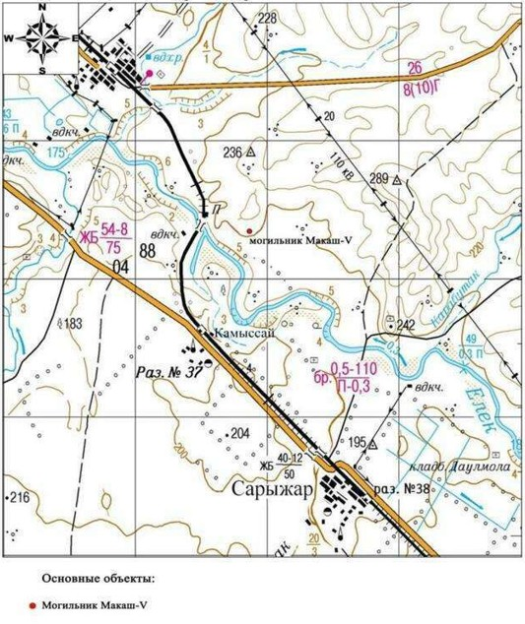

Приложение 335 к постановлению областного акимата от "21" сентября 2020 года № 344
Могильник Макаш-V Актюбинская область, Мартукский район план памятника

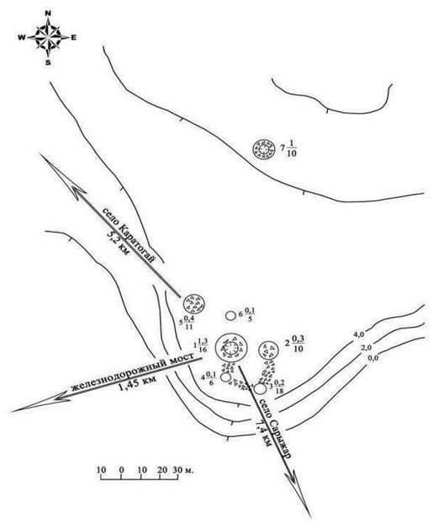

Приложение 336 к постановлению областного акимата от "21" сентября 2020 года № 344
Могильник Макаш-V Актюбинская область, Мартукский район границы охранной зоны, зоны регулирования застройки и зоны охраняемого природного ландшафта

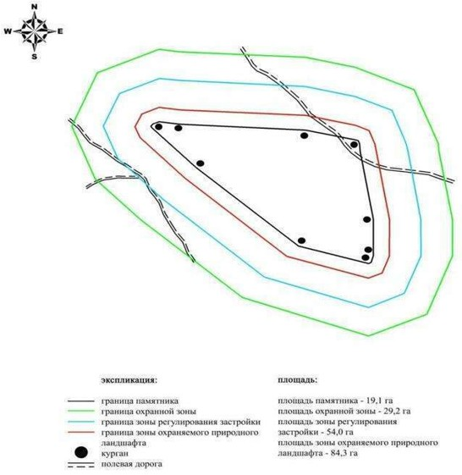

Приложение 337 к постановлению областного акимата от "21" сентября 2020 года № 344
Границы охранной зоны, зоны регулирования застройки и зоны охраняемого природного ландшафта могильника Макаш-VI (эпоха средневековья)
Охранная зона памятника проходит по границам ландшафта, являющегося функционально неотъемлемой частью могильника Макаш-VI, расположенного в Мартукском районе Актюбинской области, в 5,1 километрах к юго-востоку от села Каратогай, 1,62 километрах к востоку от железнодорожного моста через реку Илек.
Два кургана, один каменный (0,2х4 метра), другой земляной (0,2х6 метров) сооружены в 45 метрах друг от друга по линии запад-восток на вершине невысокого водораздела правого берега реки Илек.
Общая площадь территории комплекса с зонами охраны составила – 186,6 гектара. Из них:
площадь памятника – 19,1 гектара;
площадь охранной зоны – 29,2 гектара;
площадь зоны регулирования застройки – 54,0 гектара. Зона регулирования застройки занимает территорию, прилегающую к охранной зоне памятника;
площадь зоны охраняемого природного ландшафта – 84,3 гектара. Зона охраняемого природного ландшафта занимает территорию, прилегающую к границам зоны регулирования застройки памятника. В нее входит важное для истории и памятника природное окружение, имеющее высокое научное значение и высокие эстетические качества.
Приложение 338 к постановлению областного акимата от "21" сентября 2020 года № 344
Могильник Макаш-VI Актюбинская область, Мартукский район карта-схема расположения памятника

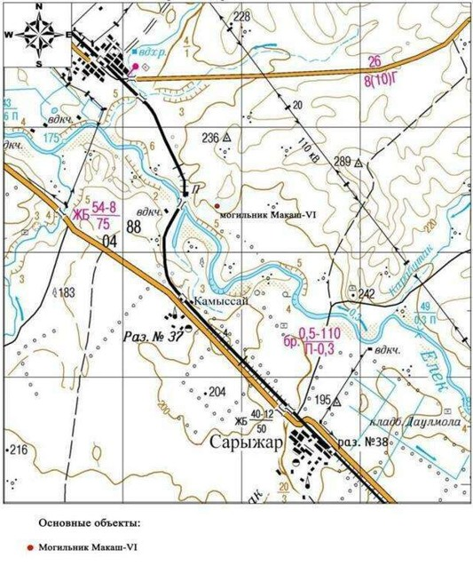

Приложение 339 к постановлению областного акимата от "21" сентября 2020 года № 344
Могильник Макаш-VI Актюбинская область, Мартукский район план памятника

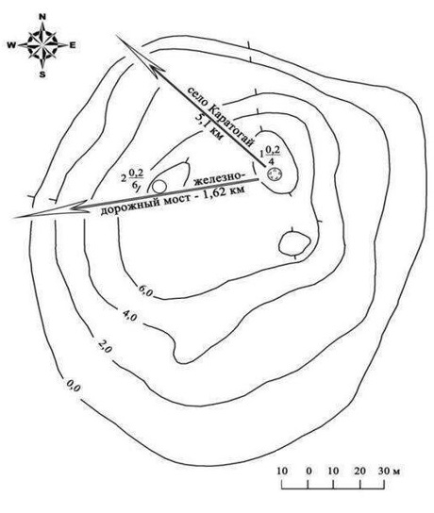

Приложение 340 к постановлению областного акимата от "21" сентября 2020 года № 344
Могильник Макаш-VI Актюбинская область, Мартукский район границы охранной зоны, зоны регулирования застройки и зоны охраняемого природного ландшафта

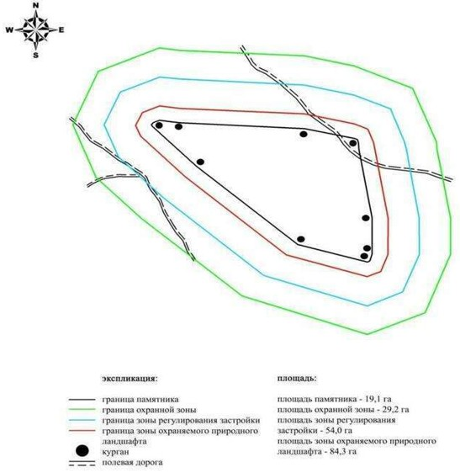

Приложение 341 к постановлению областного акимата от "21" сентября 2020 года № 344
Границы охранной зоны, зоны регулирования застройки и зоны охраняемого природного ландшафта могильника Саржан-I (эпоха раннего железа)
Охранная зона памятника проходит по границам ландшафта, являющегося функционально неотъемлемой частью могильника Саржан-I, расположенного в Мартукском районе Актюбинской области, в 8,35 километрах к восток-юго-востоку от села Каратогай.
Могильник находится на вершине водораздела левобережья реки Илек. Состоит из двух курганов полусферической формы, сооруженных в 40 метрах друг от друга по линии северо-северо-запад – юго-юго-восток. В насыпях обоих курганов встречаются камни. На вершине крайнего с юга первого кургана (1,6х16 метров) ранее был установлен триангуляционный знак. Размеры второго кургана: высота 1,2 метра, диаметр 18 метров.
Общая площадь территории комплекса с зонами охраны составила – 31,287 гектара. Из них:
площадь памятника – 0,117 гектара;
площадь охранной зоны – 1,49 гектара;
площадь зоны регулирования застройки – 8,48 гектара. Зона регулирования застройки занимает территорию, прилегающую к охранной зоне памятника;
площадь зоны охраняемого природного ландшафта – 21,2 гектара. Зона охраняемого природного ландшафта занимает территорию, прилегающую к границам зоны регулирования застройки памятника. В нее входит важное для истории и памятника природное окружение, имеющее высокое научное значение и высокие эстетические качества.
Приложение 342 к постановлению областного акимата от "21" сентября 2020 года № 344
Могильник Саржан-I Актюбинская область, Мартукский район карта-схема расположения памятника

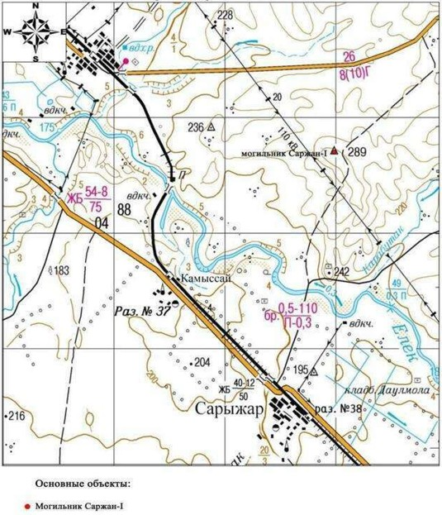

Приложение 343 к постановлению областного акимата от "21" сентября 2020 года № 344
Могильник Саржан-I Актюбинская область, Мартукский район план памятника

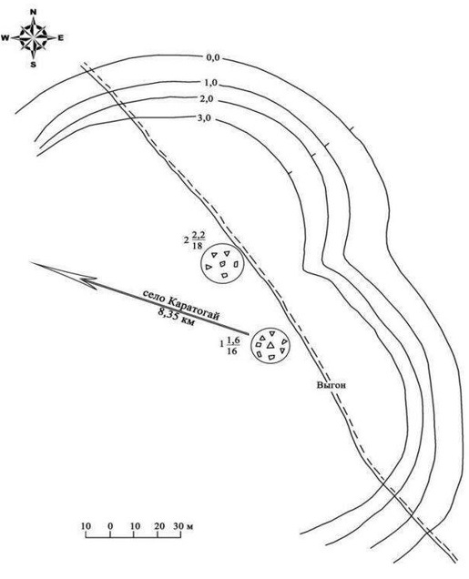

Приложение 344 к постановлению областного акимата от "21" сентября 2020 года № 344
Могильник Саржан-I Актюбинская область, Мартукский район границы охранной зоны, зоны регулирования застройки и зоны охраняемого природного ландшафта

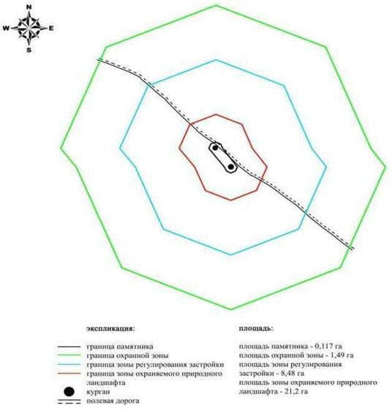

Приложение 345 к постановлению областного акимата от "21" сентября 2020 года № 344
Границы охранной зоны, зоны регулирования застройки и зоны охраняемого природного ландшафта кургана Саржан-II (эпоха раннего железа)
Охранная зона памятника проходит по границам ландшафта, являющегося функционально неотъемлемой частью кургана Саржан-II, расположенного в Мартукском районе Актюбинской области, в 9,7 километрах к восток-юго-востоку от села Каратогай, в 7,9 километрах к северо-северо-востоку от села Сарыжар.
Земляной курган находится на вершине водораздельного плато правого берега реки Илек. Насыпь имеет высоту – 0,6 метра, диаметр – 16 метров.
Общая площадь территории комплекса с зонами охраны составила – 39,028 гектара. Из них:
площадь памятника – 0,048 гектара;
площадь охранной зоны – 1,48 гектара;
площадь зоны регулирования застройки – 10,3 гектара. Зона регулирования застройки занимает территорию, прилегающую к охранной зоне памятника;
площадь зоны охраняемого природного ландшафта – 27,2 гектара. Зона охраняемого природного ландшафта занимает территорию, прилегающую к границам зоны регулирования застройки памятника. В нее входит важное для истории и памятника природное окружение, имеющее высокое научное значение и высокие эстетические качества.
Приложение 346 к постановлению областного акимата от "21" сентября 2020 года № 344
Курган Саржан-II Актюбинская область, Мартукский район карта-схема расположения памятника

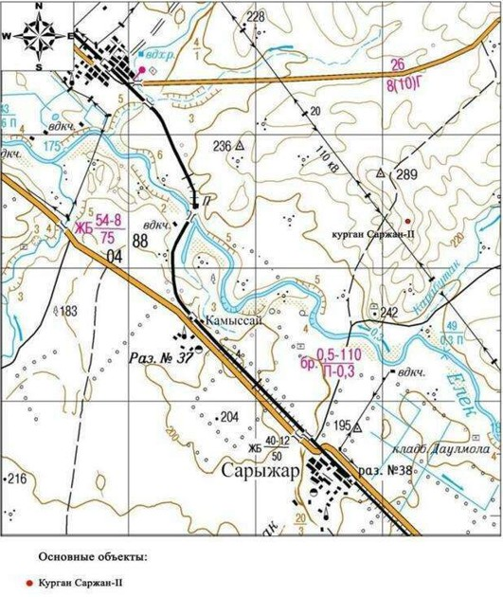

Приложение 347 к постановлению областного акимата от "21" сентября 2020 года № 344
Курган Саржан-II Актюбинская область, Мартукский район план памятника

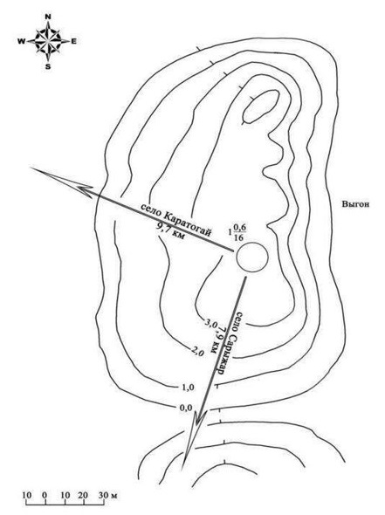

Приложение 348 к постановлению областного акимата от "21" сентября 2020 года № 344
Курган Саржан-II Актюбинская область, Мартукский район границы охранной зоны, зоны регулирования застройки и зоны охраняемого природного ландшафта

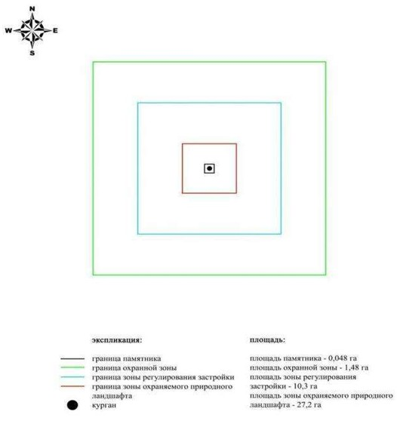

Приложение 349 к постановлению областного акимата от "21" сентября 2020 года № 344
Границы охранной зоны, зоны регулирования застройки и зоны охраняемого природного ландшафта могильника Саржан-III (эпоха раннего железа)
Охранная зона памятника проходит по границам ландшафта, являющегося функционально неотъемлемой частью могильника Саржан-III, расположенного в Мартукском районе Актюбинской области, в 7,8 километрах к восток-юго-востоку от села Каратогай.
Два земляных кургана сооруженных на вершине водораздельного плато правобережья реки Илек. Курганы находятся в 60 метрах друг от друга по линии запад-восток. В насыпях встречается камень. Их размеры: первый курган – высота 1,1 метра, диаметр 12 метров, второй курган – высота 0,3 метра, диаметр 9 метров.
Общая площадь территории комплекса с зонами охраны составила – 31,617 гектара. Из них:
площадь памятника – 0,097 гектара;
площадь охранной зоны – 1,52 гектара;
площадь зоны регулирования застройки – 8,60 гектара. Зона регулирования застройки занимает территорию, прилегающую к охранной зоне памятника;
площадь зоны охраняемого природного ландшафта – 21,4 гектара. Зона охраняемого природного ландшафта занимает территорию, прилегающую к границам зоны регулирования застройки памятника. В нее входит важное для истории и памятника природное окружение, имеющее высокое научное значение и высокие эстетические качества.
Приложение 350 к постановлению областного акимата от "21" сентября 2020 года № 344
Могильник Саржан-III Актюбинская область, Мартукский район карта-схема расположения памятника

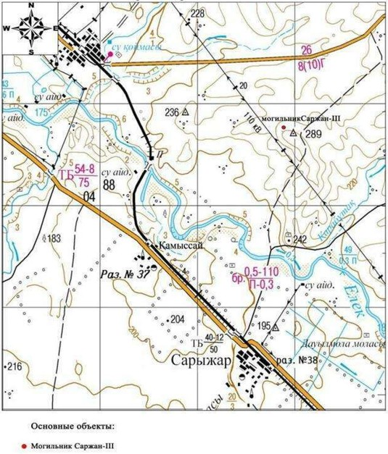

Приложение 351 к постановлению областного акимата от "21" сентября 2020 года № 344
Могильник Саржан-III Актюбинская область, Мартукский район план памятника

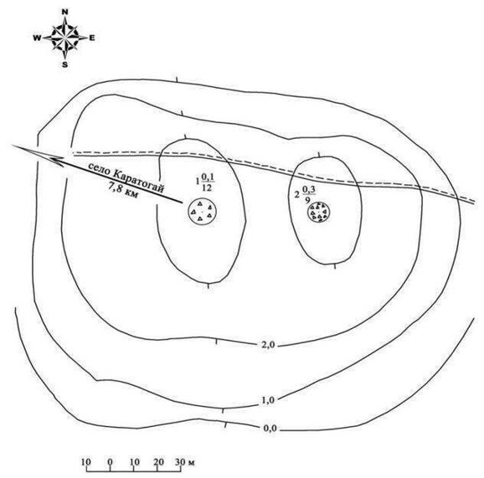

Приложение 352 к постановлению областного акимата от "21" сентября 2020 года № 344
Могильник Саржан-III Актюбинская область, Мартукский район границы охранной зоны, зоны регулирования застройки и зоны охраняемого природного ландшафта

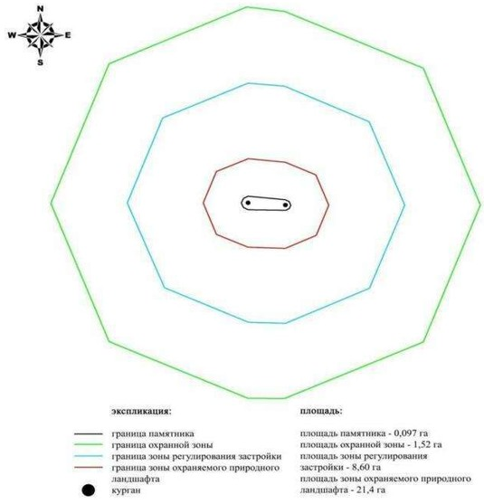

Приложение 353 к постановлению областного акимата от "21" сентября 2020 года № 344
Границы охранной зоны, зоны регулирования застройки и зоны охраняемого природного ландшафта могильника Саржан-IV (эпоха раннего железа)
Охранная зона памятника проходит по границам ландшафта, являющегося функционально неотъемлемой частью могильника Саржан-IV, расположенного в Мартукском районе Актюбинской области, в 4,7 километрах к северо-востоку от села Сарыжар, в 10,4 километрах к юго-востоку от села Каратогай.
Состоит из четырех курганов, вытянутых по дуге на 400 метров на вершинах водораздельного плато правого берега реки Илек. Крайний с юга первый курган (1,0х10 метров), в насыпи встречаются камни. По центру есть яма. Ограблен также второй курган (1,3х16 метров), расположенный в центре группы. Размеры соседнего с ним третьего кургана (1,6х27 метров). Насыпь полусферическая. Крайний с севера четвертый курган имеет высоту 0,7 метра, диаметр 14 метров.
Общая площадь территории комплекса с зонами охраны составила – 62,195 гектара. Из них:
площадь памятника – 0,795 гектара;
площадь охранной зоны – 5,30 гектара;
площадь зоны регулирования застройки – 18,6 гектара. Зона регулирования застройки занимает территорию, прилегающую к охранной зоне памятника;
площадь зоны охраняемого природного ландшафта – 37,5 гектара. Зона охраняемого природного ландшафта занимает территорию, прилегающую к границам зоны регулирования застройки памятника. В нее входит важное для истории и памятника природное окружение, имеющее высокое научное значение и высокие эстетические качества.
Приложение 354 к постановлению областного акимата от "21" сентября 2020 года № 344
Могильник Саржан-IV Актюбинская область, Мартукский район карта-схема расположения памятника

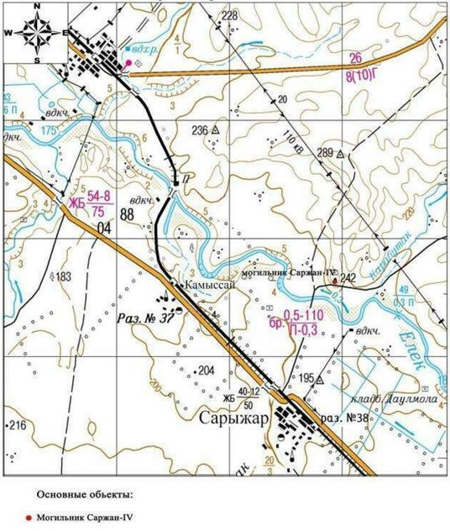

Приложение 355 к постановлению областного акимата от "21" сентября 2020 года № 344
Могильник Саржан-IV Актюбинская область, Мартукский район план памятника

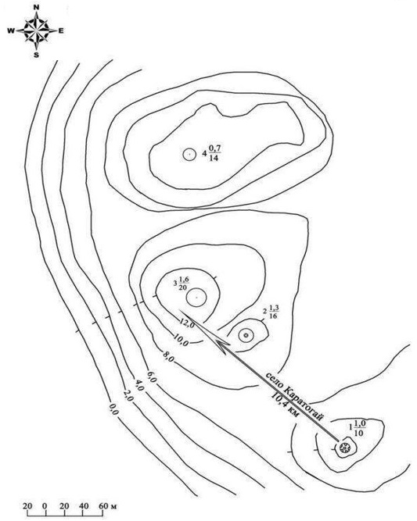

Приложение 356 к постановлению областного акимата от "21" сентября 2020 года № 344
Могильник Саржан-IV Актюбинская область, Мартукский район границы охранной зоны, зоны регулирования застройки и зоны охраняемого природного ландшафта

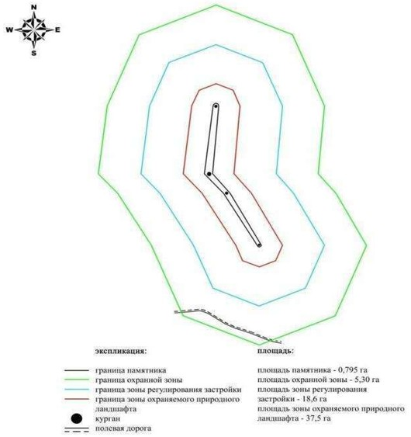

Приложение 357 к постановлению областного акимата от "21" сентября 2020 года № 344
Границы охранной зоны, зоны регулирования застройки и зоны охраняемого природного ландшафта могильника Шеменевский-II (эпоха раннего железа)
Охранная зона памятника проходит по границам ландшафта, являющегося функционально неотъемлемой частью могильника Шеменевский-II, расположенного в Мартукском районе Актюбинской области, в 5,3 километрах к юго-востоку от села Родниковка.
Памятник находится в междуречье рек Бутак и Терисбутак. Состоит из двух земляных и одного каменного курганов диаметром 15-25 метров и высотой 0,3-1,0 метра, сооруженных на широком водоразделе. Насыпи всех трех курганов были уплощены в результате распашки.
Общая площадь территории комплекса с зонами охраны составила – 57,61 гектара. Из них:
площадь памятника – 1,20 гектара;
площадь охранной зоны – 5,01 гектара;
площадь зоны регулирования застройки – 16,9 гектара. Зона регулирования застройки занимает территорию, прилегающую к охранной зоне памятника;
площадь зоны охраняемого природного ландшафта – 34,5 гектара. Зона охраняемого природного ландшафта занимает территорию, прилегающую к границам зоны регулирования застройки памятника. В нее входит важное для истории и памятника природное окружение, имеющее высокое научное значение и высокие эстетические качества.
Приложение 358 к постановлению областного акимата от "21" сентября 2020 года № 344
Могильник Шеменевский-II Актюбинская область, Мартукский район карта-схема расположения памятника

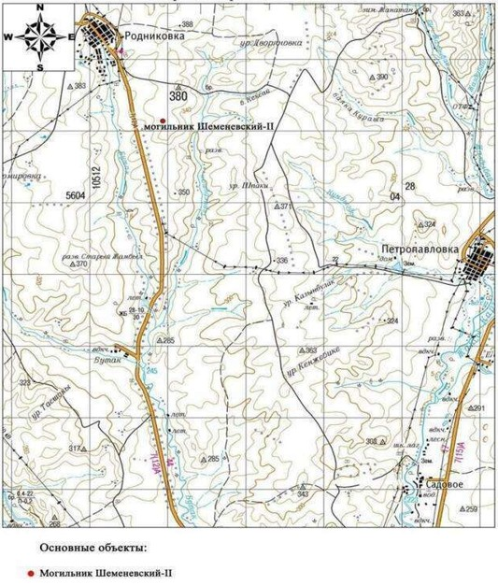

Приложение 359 к постановлению областного акимата от "21" сентября 2020 года № 344
Могильник Шеменевский-II Актюбинская область, Мартукский район план памятника

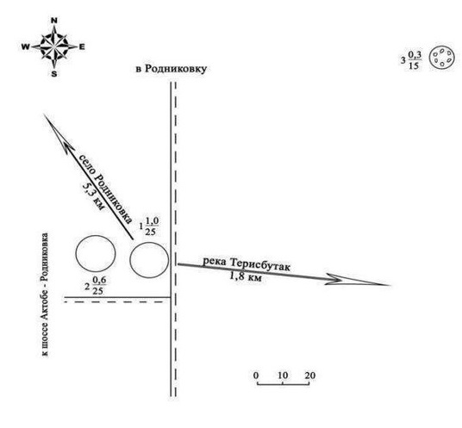

Приложение 360 к постановлению областного акимата от "21" сентября 2020 года № 344
Могильник Шеменевский-II Актюбинская область, Мартукский район границы охранной зоны, зоны регулирования застройки и зоны охраняемого природного ландшафта

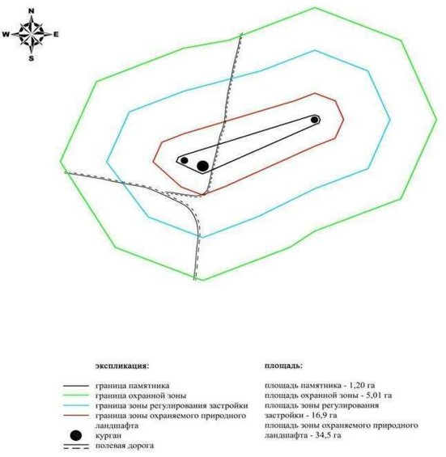

Приложение 361 к постановлению областного акимата от "21" сентября 2020 года № 344
Границы охранной зоны, зоны регулирования застройки и зоны охраняемого природного ландшафта могильника Шпаки (Шеменевские курганы) (эпоха раннего железа)
Охранная зона памятника проходит по границам ландшафта, являющегося функционально неотъемлемой частью могильника Шпаки (Шеменевские курганы), расположенного в Мартукском районе Актюбинской области, в 10,35 километрах к юго-востоку от села Родниковка, в 12 километрах к северо-западу от села Петропавловка Каргалинского района.
Могильник состоял из четырех курганов сооруженных на водоразделе левобережья реки Терсбутак. Курганы делятся на две группы. В юго-западную группу входили наиболее высокие курганы первый и второй, вытянутые по оси запад-восток. Их диаметр составляет 24-29 метров, высота 2-3 метра. С северо-западной стороны первого кургана видна заплывшая канавка шириной 3-4 метра, на его вершине грабительская западина. Остальные два кургана (третий и четвертый) находились к северо-востоку. Их диаметр 10-17 метров, высота 0,4-0,6 метра. Из четырех объектов могильника второй курган раскопан, четвертый курган уничтожен в результате распашки.
Общая площадь территории комплекса с зонами охраны составила – 100,82 гектара. Из них:
площадь памятника – 2,12 гектара;
площадь охранной зоны – 10,3 гектара;
площадь зоны регулирования застройки – 31,0 гектара. Зона регулирования застройки занимает территорию, прилегающую к охранной зоне памятника;
площадь зоны охраняемого природного ландшафта – 57,4 гектара. Зона охраняемого природного ландшафта занимает территорию, прилегающую к границам зоны регулирования застройки памятника. В нее входит важное для истории и памятника природное окружение, имеющее высокое научное значение и высокие эстетические качества.
Приложение 362 к постановлению областного акимата от "21" сентября 2020 года № 344
Могильник Шпаки (Шеменевские курганы) Актюбинская область, Мартукский район карта-схема расположения памятника
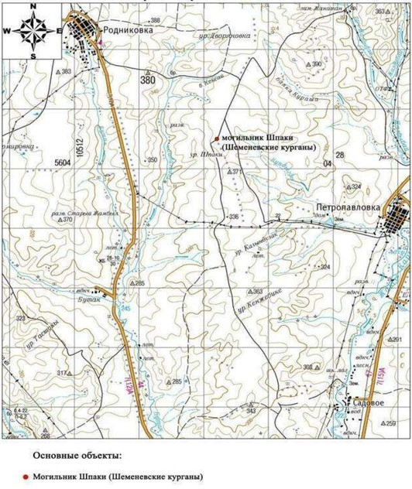

Приложение 363 к постановлению областного акимата от "21" сентября 2020 года № 344
Могильник Шпаки (Шеменевские курганы) Актюбинская область, Мартукский район план памятника

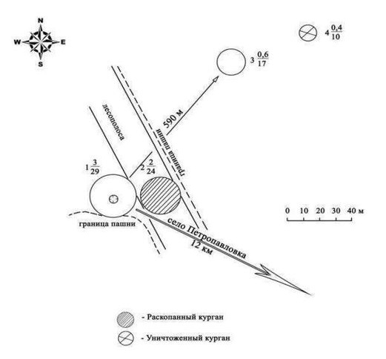

Приложение 364 к постановлению областного акимата от "21" сентября 2020 года № 344
Могильник Шпаки (Шеменевские курганы) Актюбинская область, Мартукский район границы охранной зоны, зоны регулирования застройки и зоны охраняемого природного ландшафта

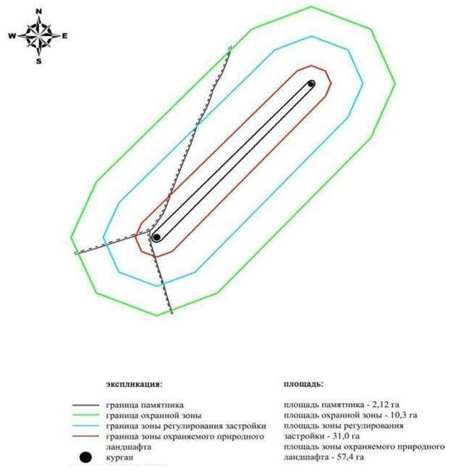

© 2012. РГП на ПХВ «Институт законодательства и правовой информации Республики Казахстан» Министерства юстиции Республики Казахстан

